TRƯỜNG ĐẠI HỌC FPT TP. HỒ CHÍ MINH
KHOA CÔNG NGHỆ THÔNG TIN — BỘ MÔN KỸ THUẬT PHẦN MỀM
BÁO CÁO PHÂN TÍCH TOÀN DIỆN KIẾN TRÚC HỆ THỐNG,
ĐỐI CHIẾU CHỨC NĂNG VÀ ĐẶC TẢ CHI TIẾT CÁC LUỒNG VẬN HÀNH
NỀN TẢNG SCANMS (FA26SE032)
Sales Collaborator & Affiliate Network Management System
Nghiên Cứu Chuyên Sâu Về Bản Sắc Đa Gian Hàng, Cơ Chế Quỹ Escrow, Quy Trình Thu Hồi Hàng Đổi Trả (Reverse Logistics), Ma Trận Luân Chuyển Nghiệp Vụ & Định Hướng Tương Lai
(Cập nhật đồng bộ nhánh main mới nhất — Tháng 10/2026)
📌 THÔNG TIN HỒ SƠ DỰ ÁN & BẢN QUYỀN HỆ THỐNG
• Đề tài: SCANMS — Sàn Tiếp Thị Liên Kết & Mạng Lưới Gian Hàng Đối Tác (Mã số: FA26SE032)
• Giảng viên hướng dẫn: ThS. Tôn Thất Hoàng Minh
• Trưởng nhóm thực hiện: Nguyễn Thành Thắng (MSSV: SE184251) — Chịu trách nhiệm kiến trúc & an ninh
• Thành viên nhóm: Nguyễn Đình Tuấn (Frontend/Security), Phan Xuân Thịnh (Orders/Returns/Escrow), Nguyễn Phú Quý (AI/Audit)
• Thời gian hoàn thành: Học kỳ Fall 2026 | Công nghệ: NestJS 11, PostgreSQL, Redis, React 19, Vite, PayOS, GHN Reverse Logistics
• Phiên bản tài liệu: v2.2.0 — Cập nhật Kiến trúc Ví Mua Sắm Đa Thực Thể (Customer / KOL / Shop Wallet), Luồng Chuyển Đổi Không Gian 1-Chạm, Cơ Chế Đồng Kiểm Ngoại Quan 14 Ngày & Tinh Gọn Giao Diện Sàn Mua Sắm (Cập nhật tháng 10/2026)

PHẦN 1: TỔNG QUAN DỰ ÁN SCANMS — BẢN SẮC & KIẾN TRÚC NỀN TẢNG
Trong bối cảnh thị trường thương mại điện tử và tiếp thị số tại Việt Nam đang bùng nổ mạnh mẽ với làn sóng Social Commerce, việc kết nối trực tiếp giữa các nhãn hàng sản xuất và mạng lưới nhà sáng tạo nội dung (KOL/KOC) vẫn đang đối mặt với những rào cản nghiêm trọng: rò rỉ đơn hàng, gian lận click ảo, thiếu minh bạch trong tỷ lệ hoa hồng, và đặc biệt là rủi ro thanh toán khi khách hàng bùng hàng hoặc khiếu nại đổi trả. SCANMS (Sales Collaborator and Affiliate Network Management System - FA26SE032) ra đời như một giải pháp công nghệ toàn diện, giải quyết triệt để các bài toán hóc búa này dưới mô hình một Sàn Thương Mại Tiếp Thị Liên Kết Đa Gian Hàng (Multi-Merchant & Affiliate Network).
1.1. Bản Sắc Cốt Lõi: Sàn Đa Gian Hàng (Multi-Merchant Marketplace)
Quy tắc Bản sắc: Một trong những nguyên tắc kiến trúc tối thượng được xác lập ngay từ ngày đầu thiết kế dự án là:
- Tính độc lập: SCANMS không bao giờ là trang bán hàng đơn lẻ của một nhãn hiệu cụ thể nào (như Sora Skin hay Aura Bio). 'Sora Skin Official' chỉ là một trong nhiều đối tác doanh nghiệp kinh doanh trên sàn.
- Cơ cấu đa bên: Hệ thống đóng vai trò sàn giao dịch trung gian, bảo chứng pháp lý, điều phối dòng tiền thanh toán và trọng tài độc lập đứng giữa 4 nhóm tác nhân chính: Khách Hàng (Customer), Nhà Sáng Tạo (KOL/KOC), Chủ Gian Hàng (Merchant/Shop), và Ban Quản Trị Sàn (System Manager/Admin).
- Minh bạch tài chính: Mỗi sản phẩm xuất hiện trên sàn đều hiển thị minh bạch 2 yếu tố trọng tâm: Tên gian hàng cung cấp chính hãng và Mức hoa hồng thực tế dành cho đối tác quảng bá (Ví dụ: 'Hoa hồng CTV: 22% ~91.000 ₫').
1.2. Hệ Thống Nhận Diện Thương Hiệu: Vàng Be (Warm Sand & Brand Gold)
Khác biệt với xu hướng sử dụng màu sắc công nghiệp thông thường, SCANMS xây dựng một ngôn ngữ thiết kế độc quyền mang phong cách Vàng Be Sang Trọng (Warm Sand & Brand Gold). Toàn bộ hệ thống giao diện loại bỏ triệt để các gam màu xanh lá cây lỗi thời từ các bản nháp sơ khai, đồng bộ hoá 100% theo các atomic tokens nghiêm ngặt:
Token CSS | Mã Màu Hex | Ý Nghĩa & Vị Trí Bắt Buộc Áp Dụng
--canvas | #FAF8F5 | Nền toàn bộ trang web (Soft Warm Cream), giảm mỏi mắt, sang trọng
--surface-sand | #F3EFE6 | Nền Sidebar, khay tab chọn vai trò, thẻ card phụ, bộ lọc (Warm Sand)
--surface | #FFFFFF | Nền thẻ Card chính, bảng biểu, modal đối thoại, form nhập liệu
--brand | #C59B58 | Nút bấm chính ('Đăng nhập an toàn', 'Đặt mua ngay', 'Xác nhận'), CTA chính
--brand-strong | #B88E4F | Điểm nhấn chữ, icon thương hiệu, trạng thái active, viền hover
--brand-soft | #FBF5EB | Nền badge ưu đãi, nền pill hoa hồng KOL, callout thông báo
--border / --line | #EAE4D7 | Đường kẻ phân cách, viền ô nhập liệu, viền thẻ sản phẩm
--ink | #1A1612 | Màu chữ chính, tiêu đề H1-H6, giá tiền, số liệu tài chính
--muted | #7D715E | Màu chữ phụ, mô tả phụ trợ, nhãn chú thích
Logo chữ S | Vector Quốc Gia | Tích hợp biểu tượng bản đồ Việt Nam, khẳng định chủ quyền Hoàng Sa & Trường Sa

1.3. Ngăn Xếp Công Nghệ (Technology Stack) Hiện Đại
- Backend Enterprise: NestJS 11 với TypeScript nghiêm ngặt, áp dụng kiến trúc Module hóa (Modular Architecture), Dependency Injection, Data Transfer Objects (DTO) với class-validator & Zod schemas, Exception Filters toàn cục, Interceptors ghi nhật ký.
- Cơ Sở Dữ Liệu: PostgreSQL kết hợp Prisma ORM thế hệ mới (v7.10.0), thiết kế chuẩn hóa 3NF gồm 34 bảng dữ liệu quan hệ, hỗ trợ khóa dòng SELECT FOR UPDATE bảo đảm tính toàn vẹn giao dịch tài chính.
- Bộ Nhớ Đệm Tốc Độ Cao: Hệ thống bộ nhớ đệm Redis vận hành độc lập, xử lý Sliding Window Rate Limiting (chống spam click referral), In-memory Cache giảm tải truy vấn DB và Quản lý phân tán.
- Frontend Hiện Đại: React 19 kết hợp Vite, kiến trúc Component hoá sạch, Tailwind CSS v4, Lucide Icons, thư viện Recharts vẽ biểu đồ động, Leaflet bản đồ và Socket.io-client.
- Quản Lý State & Cache: Tích hợp thư viện chuẩn doanh nghiệp @tanstack/react-query v5 giúp caching dữ liệu client theo chiến lược Stale-While-Revalidate, mang lại tốc độ chuyển trang tức thì (0ms).
- Cổng Thanh Toán: Cổng thanh toán tự động PayOS chuẩn ngân hàng Việt Nam, cho phép quét mã VietQR Napas 24/7 và xác nhận đơn hàng thành công qua Webhook an toàn.
- Hậu Cần Thu Hồi (Reverse Logistics): Tích hợp module Reverse Logistics chuyên biệt: Bộ điều phối lấy hàng hoàn tận nhà (GHN Staging & Mock Courier), Máy trạng thái hữu hạn (State Machine) quản lý vòng đời kiện hàng đổi trả và SLA kiểm định 48h.
PHẦN 2: BẢNG TỔNG HỢP VÀ ĐỐI CHIẾU CHỨC NĂNG (BAN ĐẦU vs BỔ SUNG)
Trong quá trình triển khai thực tế từ tài liệu yêu cầu ban đầu (SRS) đến phiên bản vận hành hiện tại, nhóm phát triển đã không chỉ hoàn thành xuất sắc 32 chức năng nghiệp vụ ban đầu (FR-01 → FR-32) mà còn nghiên cứu thực chiến từ các sàn lớn (Shopee, TikTok Shop) để phát triển thêm hơn 16 tính năng bổ sung mang tính đột phá, biến SCANMS thành một hệ sinh thái khép kín 'không kẽ hở'.
2.1. Ma Trận 32 Chức Năng Cốt Lõi Ban Đầu (FR-01 → FR-32)
Mã FR | Tên Chức Năng | Thành Viên | Hiện Trạng Hoàn Thành | Mô Tả Kỹ Thuật & CSDL
FR-01 | Đăng ký tài khoản đa vai trò | Thắng | Hoàn thành 100% | Argon2id hashing, Google OAuth, phân quyền Users/UserRoles
FR-02 | Đăng nhập an toàn & JWT | Thắng | Hoàn thành 100% | Access Token (15m), Refresh Token (7d), Rate Limiting
FR-03 | Xác thực 2 bước & Khôi phục MK | Thắng | Hoàn thành 100% | OTP Email 6 số thời hạn 5 phút, Argon2id reset password
FR-04 | Phân quyền người dùng RBAC | Thắng | Hoàn thành 100% | RolesGuard, 5 vai trò độc lập, phân tách Workspace dynamic
FR-05 | Nộp hồ sơ định danh KYC | Thắng | Hoàn thành 100% | KYC cá nhân (CCCD 2 mặt) & KYC Doanh nghiệp (GPKD, MST)
FR-06 | Xét duyệt hồ sơ KYC đa cấp | Thắng | Hoàn thành 100% | Admin/Manager duyệt hồ sơ, tra cứu lịch sử, Audit log
FR-07 | Quản lý kênh MXH của KOL | Thắng | Hoàn thành 100% | Liên kết TikTok, FB, YouTube, phân tích Followers, chống mock
FR-08 | Kho nội dung số Media Hub | Thắng/Tuấn | Hoàn thành 100% | Banner HD, Video review gốc, 1-Click Copy kịch bản SEO
FR-09 | Cấu hình hoa hồng sản phẩm | Tuấn | Hoàn thành 100% | Hỗ trợ 2 chiều: Tỷ lệ % hoặc Số tiền cố định (VNĐ)
FR-10 | Tạo link tiếp thị định danh | Tuấn | Hoàn thành 100% | Sinh link rút gọn /r/:shortCode có chữ ký HMAC bảo mật
FR-11 | Tạo mã QR Canvas tương tác | Tuấn | Hoàn thành 100% | HTML5 Canvas 512x512, bộ kiểm định độ tương phản WCAG
FR-12 | Mã giảm giá độc quyền KOL | Tuấn | Hoàn thành 100% | Kiểm tra cú pháp, hạn dùng, ngân sách, tự gán vào link/QR
FR-13 | Động cơ Tracking Last-Click | Tuấn | Hoàn thành 100% | Cookie 30 ngày signed HMAC, ghi nhận AttributionSession
FR-14 | Chống click ảo spam Redis | Tuấn | Hoàn thành 100% | Sliding Window Rate Limit trên Redis, chặn IP cùng dải
FR-15 | Landing Page Video Review | Tuấn | Hoàn thành 100% | Ưu tiên video KOL giới thiệu, che tên khách, schema SEO
FR-16 | Đặt hàng nhanh 1-chạm | Tuấn | Hoàn thành 100% | Tự động áp cookie tiếp thị, tính chiết khấu coupon, trừ kho
FR-17 | Ghi nhận đơn hàng & Trừ kho | Thịnh | Hoàn thành 100% | Trừ tồn kho atomic, lưu Order, OrderItems, trạng thái đơn
FR-18 | Đánh giá chất lượng sản phẩm | Thịnh | Hoàn thành 100% | Verified Review Gate chỉ cho đơn DELIVERED, chấm 1-5 sao
FR-19 | Đồng bộ đơn ngoài Shopee/TikTok | Thịnh | Hoàn thành 100% | Tiếp nhận Webhook ngoài, Import file lô Excel đối soát
FR-20 | Quản lý tiến độ đơn hàng Shop | Thịnh | Hoàn thành 100% | Chuyển trạng thái PENDING -> SHIPPING -> DELIVERED
FR-21 | Cơ chế tính hoa hồng đa tầng | Thịnh | Hoàn thành 100% | Tách hoa hồng gốc + thưởng cấp bậc Tier, ghi nhận bảng Commission
FR-22 | Quỹ bảo chứng Escrow 14 ngày | Thịnh/Thắng | Hoàn thành 100% | Giam hoa hồng ở trạng thái PENDING, tự động duyệt sang AVAILABLE
FR-23 | Thu hồi hoa hồng (Clawback) | Thịnh | Hoàn thành 100% | Tự động hủy hoa hồng về 0 khi đơn bị CANCELLED hoặc RETURNED
FR-24 | Rút tiền & Khấu trừ thuế 10% | Thịnh | Hoàn thành 100% | SELECT FOR UPDATE chống âm ví, trích 10% thuế TNCN, xuất VietQR
FR-25 | Quy trình xin hàng mẫu 4 bước | Quý | Hoàn thành 100% | Gửi yêu cầu -> Shop duyệt cấp vận đơn -> Nhận hàng -> Nộp video
FR-26 | Nhắn tin trao đổi Shop ⇄ KOL | Quý | Hoàn thành 100% | Socket.io Gateway realtime, lọc từ ngữ thô tục Profanity
FR-27 | Mời chiến dịch VIP qua Chat | Quý | Hoàn thành 100% | Gửi thẻ chiến dịch độc quyền hoa hồng thưởng vào khung chat
FR-28 | Dashboard doanh số Realtime | Quý | Hoàn thành 100% | Thống kê GMV, số đơn, hoa hồng, biểu đồ tăng trưởng doanh số
FR-29 | Bảng xếp hạng Top KOL | Quý | Hoàn thành 100% | Bục vinh danh Podium Top 3, danh sách Top 10 kèm huy hiệu cấp bậc
FR-30 | AI Smart Matching gợi ý KOL | Quý | Hoàn thành 100% | Tính điểm tương thích ngành hàng (Affinity Score), gợi ý nhãn hàng
FR-31 | AI Fraud Sentinel chống gian lận | Quý | Hoàn thành 100% | Phát hiện tự mua (Self-Referral), traffic đột biến, khóa quyền
FR-32 | Nhật ký an ninh Audit Trail | Quý | Hoàn thành 100% | Ghi vết mọi biến động tài chính và kiểm duyệt, hash SHA-256

2.2. Danh Mục Các Chức Năng Cải Tiến Bổ Sung Đột Phá (Beyond SRS)
Nhận thấy các khoảng trống thực tế khi vận hành một sàn thương mại điện tử chuyên nghiệp, Leader Nguyễn Thành Thắng và nhóm đã tiên phong xây dựng thêm các module trọng yếu sau:
- 1. Bắt Buộc Đăng Nhập 100% (Loại bỏ Khách vãng lai): Shopee và TikTok Shop bắt buộc 100% người mua phải có định danh. SCANMS đã loại bỏ luồng mua hàng nặc danh; mọi đơn hàng đều gắn chặt chẽ với User ID, bảo đảm cơ sở pháp lý để mở khiếu nại đổi trả và tra cứu lịch sử mua sắm.
- 2. Hệ Sinh Thái Cổng Khách Hàng (Customer Portal): Xây dựng cổng riêng biệt cho người mua hàng (/customer/orders, /customer/addresses, /customer/wishlist) quản lý đơn hàng theo 6 trạng thái, sổ địa chỉ 3 cấp Tỉnh/Quận/Phường, danh sách yêu thích và bảo mật tài khoản.
- 3. Quy Trình Thu Hồi Hàng Đổi Trả (Reverse Logistics & Return Fulfillment): Bổ sung quy trình hoàn trả hàng toàn diện: Shop thiết lập Kho hoàn hàng một lần duy nhất; Khách đặt lịch bưu tá qua nhà lấy hàng (Reverse Pickup Booking) với hạn chót 7 ngày; Tích hợp GHN Staging & Mock tracking (SC-R-...); Máy trạng thái Finite State Machine 12 bước nghiêm ngặt.
- 4. Giám Sát SLA Kiểm Định Hàng Hoàn 48h (Inspection SLA Escalation): Sau khi Shop nhận kiện hàng hoàn, hệ thống kích hoạt bộ đếm thời gian SLA 48 giờ. Cronjob ReturnDeadlineJob chạy mỗi 10 phút: nếu Shop chậm trễ kiểm định, hệ thống tự động leo thang (inspectionEscalatedAt) báo động cho Admin và cho phép Khách mở tranh chấp tức thì.
- 5. Cổng Trọng Tài Khiếu Nại Độc Lập (Dispute Resolution Portal): Màn hình chia đôi dành riêng cho Admin/Manager (/admin/disputes & /admin/return-disputes): Xem video mở hộp, chứng từ đóng gói, hàng đợi các ca quá hạn kiểm định; Admin có 3 nút phán quyết: [Ép Shop hoàn tiền], [Yêu cầu đổi hàng mới], hoặc [Bác bỏ khiếu nại].
- 6. Phòng Mua Sắm Trực Tiếp (Interactive Live Shopping): Tích hợp màn hình LiveStreamRoomPage.tsx cho phép KOL phát sóng trực tiếp, ghim túi đồ sản phẩm ưu đãi góc màn hình, khách mua hàng trực tiếp trong phiên live không gián đoạn tương tác.
- 7. Quy Trình Nâng Cấp Đối Tác 2 Tầng (Two-Tier Compliance KYC): Triển khai quy trình nâng cấp tài khoản tuân thủ Nghị định 85/2021/NĐ-CP: Tài khoản Customer có thể nộp hồ sơ xin nâng cấp thành Creator KOL (kèm kênh MXH, CCCD, STK) hoặc Đối Tác Gian Hàng (kèm GPKD, MST).
- 8. Bộ Chuyển Đổi Không Gian Làm Việc (Workspace Switcher): Cho phép người dùng chuyển đổi tức thì giữa Khách Mua ⇄ Creator KOL ⇄ Chủ Shop trên cùng một tài khoản mà không làm mất lịch sử đơn hàng hay sổ địa chỉ.
- 9. Hệ Thống Biến Thể Sản Phẩm Đa Chiều (Product Variants): Xây dựng thuật toán phân loại biến thể sản phẩm (Size S/M/L, Dung tích 30ml/50ml, Đường kính), tự động cập nhật đơn giá, tồn kho và SKU theo thời gian thực.
- 10. Bộ Mô Phỏng Vận Chuyển & In Phiếu A6 (Shipping Simulator): Tự động sinh mã vận đơn chuẩn (GHN-2026xxxx), hỗ trợ in phiếu đóng gói A6 Barcode và nút bấm mô phỏng cập nhật trạng thái lấy hàng / giao hàng phục vụ kiểm thử nhanh.
- 11. Kênh Nhắn Tin Khách Hàng ⇄ Shop Nổi (Floating Live Chat): Tích hợp nút chat nổi ở góc phải màn hình toàn sàn, cho phép khách hàng đang xem bất kỳ sản phẩm nào cũng có thể mở khung chat realtime tư vấn trực tiếp với Chủ shop.
- 12. Giỏ Hàng Tập Trung (Cart Persistence): Giỏ hàng của khách hàng được lưu trữ và đồng bộ hóa trực tiếp vào cơ sở dữ liệu PostgreSQL, giúp khách lướt điện thoại thêm hàng thì khi mở máy tính đăng nhập giỏ hàng vẫn nguyên vẹn.
- 13. Hệ Thống Ví Mua Sắm Đa Thực Thể & Luân Chuyển Dòng Tiền Hoàn Trả (Customer Wallet & Unified Multi-Role Wallet Architecture): Bổ sung ví số dư cho Khách hàng (Customer Wallet) trên Cổng Khách Hàng, cho phép nạp tiền chủ động (Sandbox / PayOS VietQR) để mua sắm 1-chạm không cần quét mã từng đơn lẻ, và là nơi tiếp nhận dòng tiền hoàn trả tức thì (Instant Refund) khi khiếu nại đổi trả được duyệt. Kết hợp cùng Ví Hoa Hồng KOL và Ví Doanh Thu Gian Hàng tạo thành hệ thống quản lý tài chính 3 vai trò khép kín.
- 14. Bộ Chuyển Đổi Không Gian 1-Chạm & Đồng Bộ Giao Diện 3 Vai Trò (Single-Click Topbar Workspace Switcher & Unified Layout Sync): Chuẩn hóa luồng chuyển vai trò vào 1 nút duy nhất trên thanh Topbar ([• ✨ Vai trò: ... ∨]), loại bỏ các nút chuyển đổi phân mảnh ở sidebar; đồng bộ hóa 100% tọa độ Header (Topbar.tsx) và cấu trúc 3 khối chức năng Sidebar (ĐƠN HÀNG & TÀI CHÍNH, ƯU ĐÃI & TƯƠNG TÁC, TÀI KHOẢN & BẢO MẬT) giữa Customer ⇄ KOL ⇄ Shop Manager, tạo trải nghiệm mượt mà không co giật khung hình; chuẩn hóa hiển thị Họ và tên thật (fullName) thay vì username.
- 15. Quy Chế Đồng Kiểm Ngoại Quan Tận Tay & Chính Sách An Tâm 14 Ngày (Co-Inspection & 14-Day Assurance Mechanism): Cho phép người mua mở đồng kiểm ngoại quan kiện hàng cùng nhân viên giao hàng trước khi thanh toán tiền hoặc ký nhận (áp dụng cho cả đơn COD và đơn đã thanh toán trước qua PayOS / Ví SCANMS), có quyền từ chối nhận nếu phát hiện vỡ hỏng, sai lệch mẫu mã hoặc hàng không đúng mô tả mà không tốn phí; bảo hộ đổi trả 14 ngày (336 giờ) có giám sát SLA 48h và cổng trọng tài độc lập.
- 16. Tinh Giản Header Sàn Mua Sắm & Luồng Tra Cứu Vận Đơn Tích Hợp (Streamlined Minimalist Marketplace Header & Integrated Tracking Flow): Loại bỏ thanh Top Banner Bar dải phụ để tối ưu hóa không gian hiển thị sản phẩm, header dính sát đỉnh top-0; tích hợp nút tra cứu đơn vào thanh điều hướng nhanh và chân trang (Footer), cho phép tra cứu công khai bằng Mã vận đơn hoặc Số điện thoại người nhận mà không bắt buộc đăng nhập tài khoản.
PHẦN 3: PHÂN TÍCH WEB & ĐÁNH GIÁ TỔNG QUAN HỆ THỐNG
Trải qua quá trình rà soát, kiểm thử mã nguồn và đo lường hiệu năng thực tế, hệ sinh thái SCANMS thể hiện sự vượt trội về mặt kỹ thuật so với các bài tập lớn đại học thông thường, tiệm cận tiêu chuẩn của một sản phẩm thương mại sẵn sàng gọi vốn (Production-Ready SaaS).
3.1. Đánh Giá Kiến Trúc Kỹ Thuật & Tính Toàn Vẹn Dữ Liệu
- Tính Module Hóa: Backend áp dụng kiến trúc phân tầng sạch (Clean Architecture) với 27 Modules độc lập. Việc sử dụng Guards, Interceptors và Pipes giúp toàn bộ các request đầu vào đều được khử khuẩn dữ liệu (Sanitization) và xác thực chặt chẽ.
- An Toàn Tài Chính Tuyệt Đối: Phân hệ ví tiền và rút tiền áp dụng cơ chế khóa bi quan (Pessimistic Locking) qua câu lệnh SQL 'SELECT ... FOR UPDATE'. Điều này loại bỏ 100% rủi ro Race Condition khi người dùng cố tình nhấn liên tục nhiều lệnh rút tiền đồng thời để trục lợi âm ví.
- Sổ Cái Kế Toán Kép (Ledger): Mọi biến động số dư ví (Hoa hồng phát sinh, duyệt sang khả dụng, trích thuế, hoàn tiền, rút tiền) đều được ghi nhận vào bảng Sổ cái tài chính bất biến (Append-Only Ledger), nghiêm cấm hành vi UPDATE số dư thô.
- Máy Trạng Thái Hữu Hạn (State Machine): Module Returns áp dụng Finite State Machine với 12 trạng thái rõ ràng, ngăn chặn hoàn toàn việc nhảy cóc trạng thái hoặc gian lận hoàn tiền khi chưa nhận lại hàng vật lý.
- Động Cơ Tiếp Thị Bền Vững: Sự kết hợp giữa Cookie HMAC Opaque Token (thời hạn 30 ngày) và Thuật toán trượt thời gian (Sliding Window) trên Redis đảm bảo quyền lợi hoa hồng Last-Click Wins được bảo vệ trọn vẹn, đồng thời dập tắt mọi đợt tấn công Botnet click ảo.
3.2. Đánh Giá Trải Nghiệm Người Dùng (UI/UX) & Hiệu Năng Frontend
- Tính Thẩm Mỹ & Sang Trọng: Hệ thống đồng bộ 100% theo tông màu Vàng Be (Warm Sand & Brand Gold). Độ tương phản văn bản đạt chuẩn WCAG 2.1 AA (tỷ lệ >= 4.5:1), tạo cảm giác ấm cúng, sang trọng và nâng tầm giá trị các nhãn hàng đối tác.
- Tốc Độ Phản Hồi Tức Thì: Việc tích hợp thư viện @tanstack/react-query kết hợp bộ nhớ đệm an toàn giúp loại bỏ hoàn toàn các màn hình nháy trắng hoặc loading spinner khó chịu khi chuyển tab.
- Trải Nghiệm Đa Nền Tảng: Toàn bộ các trang từ Marketplace, Giỏ hàng, Danh mục sản phẩm đến Quản trị đơn hàng và Chi tiết đổi trả đều hỗ trợ Responsive hoàn hảo trên điện thoại di động và máy tính bảng.
3.3. So Sánh Đối Chiếu Thực Chiến: SCANMS vs Shopee vs TikTok Shop
Tiêu Chí So Sánh | Shopee / TikTok Shop | Hệ Thống SCANMS (FA26SE032)
Định vị nền tảng | Sàn TMĐT bán lẻ B2C khổng lồ, cạnh tranh giá khốc liệt | Sàn chuyên biệt Tiếp thị liên kết & Mạng lưới KOC chất lượng cao
Cơ chế hoa hồng | Phức tạp, phí sàn cắt phế rất cao (12% - 18% GMV) | Minh bạch 2 tầng (Open vs Exclusive Deal), phí sàn chỉ 3%
Quy trình hàng mẫu | KOL xin mẫu thụ động, Shop khó theo dõi nghĩa vụ review | Quy trình chuẩn 4 bước: Cam kết nộp video trong 14 ngày, tracking bưu cục
Cơ chế Escrow & Đổi trả | Tự động hoàn tiền máy móc, Shop dễ bị thiệt thòi | Quỹ Escrow 14 ngày + Reverse Logistics bưu tá lấy hàng + Trọng Tài độc lập
Giám sát kiểm định hàng hoàn | Shop ngâm hàng lâu khách không biết kêu ai | SLA 48h tự động leo thang (Escalation Job), thông báo đỏ toàn hệ thống
Tài nguyên truyền thông | Shop tự tải banner ngoài, không có kho kịch bản tập trung | Kho Media Hub: 1-Click Copy kịch bản SEO, tải banner HD, video gốc
Hỗ trợ đối tác nhỏ | Thuật toán ưu tiên các Shop lớn chi nhiều tiền quảng cáo | AI Smart Matching tự động ghép nối Shop mới với KOC phù hợp thế mạnh

PHẦN 4: ĐẶC TẢ CHI TIẾT TẤT CẢ CÁC LUỒNG NGHIỆP VỤ (END-TO-END FLOWS) VỚI MINH HỌA GIAO DIỆN TỪNG BƯỚC THỰC TẾ
Một hệ thống phần mềm lớn không vận hành bằng các chức năng đơn lẻ tách rời mà là sự phối hợp nhịp nhàng của các chức năng trong các chuỗi luồng nghiệp vụ (Business Flows). Nhằm đảm bảo tính minh bạch, chính xác và trực quan tuyệt đối, dưới đây là đặc tả chi tiết toàn bộ 16 luồng vận hành khép kín của SCANMS. Mỗi bước thực thi (Step-by-Step) đều được gắn liền với một ảnh chụp màn hình giao diện thực tế (Live UI Screenshot) đã chạy và kiểm thử trên môi trường web thực tế, đối chiếu thao tác người dùng và cơ chế xử lý dữ liệu backend:
Flow 1: Luồng Đăng Ký, Đăng Nhập, Xác Thực & Bộ Chuyển Đổi Không Gian 1-Chạm (IAM & Single-Click Workspace Switcher Flow)
- Tác nhân tham gia: Khách hàng (Customer), Nhà sáng tạo (KOL/KOC), Chủ gian hàng (Merchant), Quản trị viên (Admin/Manager).
- Các chức năng tích hợp: FR-01 (Đăng ký tài khoản), FR-02 (Đăng nhập JWT), FR-03 (OTP Email 2FA & Quên mật khẩu), FR-04 (Phân quyền RBAC), Bộ chuyển đổi không gian 1-chạm (Topbar Workspace Switcher), Đồng bộ hóa giao diện 3 vai trò (Unified Topbar & 3-Group Sidebar Architecture).
- Mục tiêu nghiệp vụ: Cung cấp cánh cổng định danh pháp lý an toàn, hỗ trợ khách hàng đăng nhập nhanh, bảo mật mật khẩu cấp ngân hàng và chuyển đổi vai trò linh hoạt mà không làm phân mảnh dữ liệu.
Hành trình nghiệp vụ & Minh họa giao diện thực tế từng bước:
Bước 1.1: Truy cập Cổng Đăng Ký & Lựa chọn phương thức
• Thao tác người dùng & Giao diện: Người dùng truy cập đường dẫn /register trên trình duyệt. Màn hình hiển thị form đăng ký tài khoản Khách hàng mặc định với tông màu Vàng Be sang trọng. Người dùng có thể nhập Email, Họ tên, Số điện thoại và Mật khẩu hoặc lựa chọn Đăng nhập nhanh Google 1-Click qua OAuth2.
• Xử lý Backend, API & Cơ sở dữ liệu: Frontend kiểm tra định dạng email và độ mạnh mật khẩu theo thời gian thực (Zod schema). Giao diện tối ưu theo triết lý Customer-First chuẩn mực sàn TMĐT.
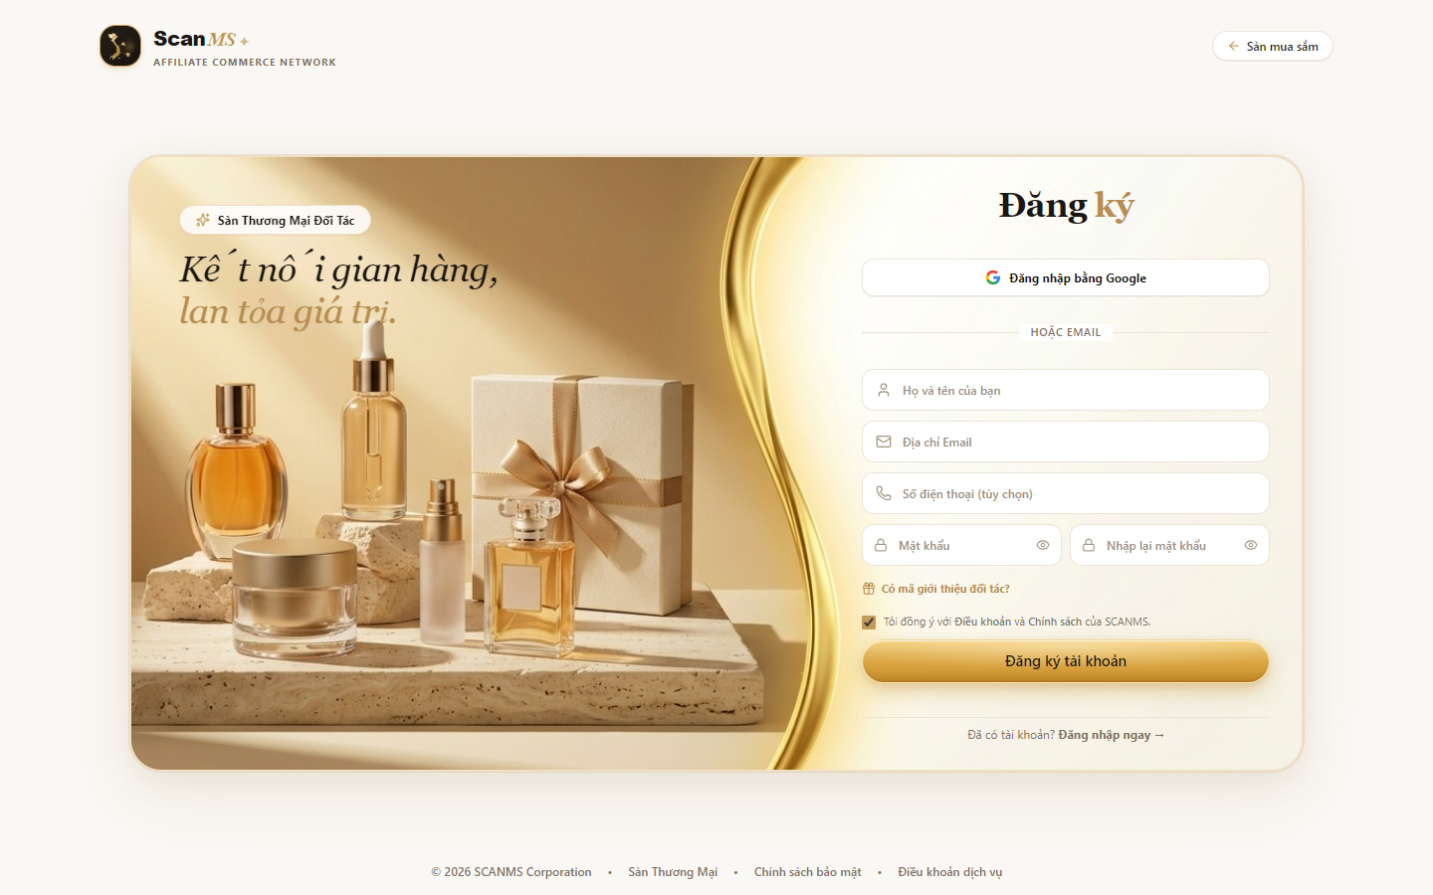
Hình 4.1.1: Giao diện Cổng Đăng ký tài khoản SCANMS với thiết kế chuẩn Vàng Be và tùy chọn đăng ký đa kênh
Bước 1.2: Xác thực & Băm mật khẩu Argon2id cấp ngân hàng
• Thao tác người dùng & Giao diện: Người dùng hoàn tất điền thông tin cá nhân và bấm nút 'Đăng ký tài khoản'. Hệ thống gửi yêu cầu đăng ký lên máy chủ.
• Xử lý Backend, API & Cơ sở dữ liệu: Backend tiếp nhận dữ liệu tại POST /api/auth/register, kiểm tra trùng lặp email và số điện thoại trên bảng users. Mật khẩu được băm bằng thuật toán Argon2id (memoryCost: 65536, timeCost: 3) đạt giải Password Hashing Competition, lưu bản ghi vào PostgreSQL với vai trò mặc định CUSTOMER.
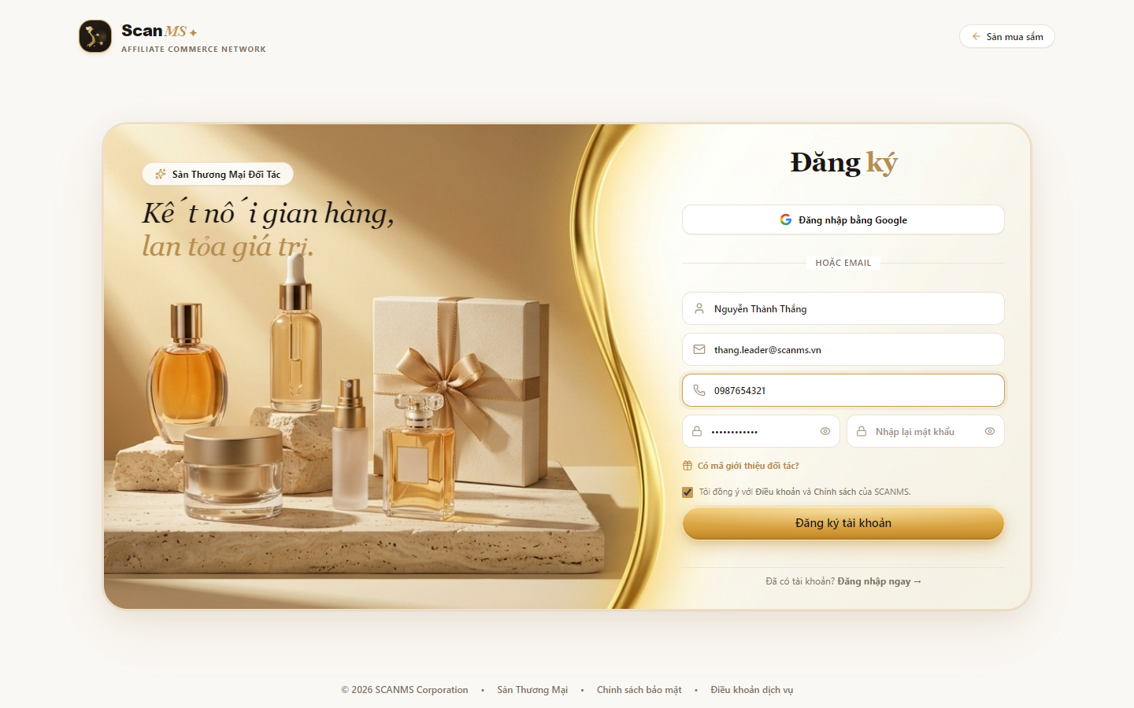
Hình 4.1.2: Form khai báo thông tin đăng ký định danh người dùng được mã hóa bảo mật Argon2id
Bước 1.3: Đăng nhập an toàn & Cấp phát cặp Token JWT
• Thao tác người dùng & Giao diện: Người dùng truy cập trang /login, nhập địa chỉ Email và Mật khẩu chính xác, sau đó bấm nút 'Đăng nhập an toàn'.
• Xử lý Backend, API & Cơ sở dữ liệu: Backend xác thực qua POST /api/auth/login, kiểm tra trạng thái isActive. Nếu hợp lệ, hệ thống cấp phát cặp token: Access Token (15 phút) và Refresh Token (lưu bảo mật trong CSDL 7 ngày). Đồng thời kích hoạt cơ chế ghi nhật ký đăng nhập và gửi thông báo bảo mật.
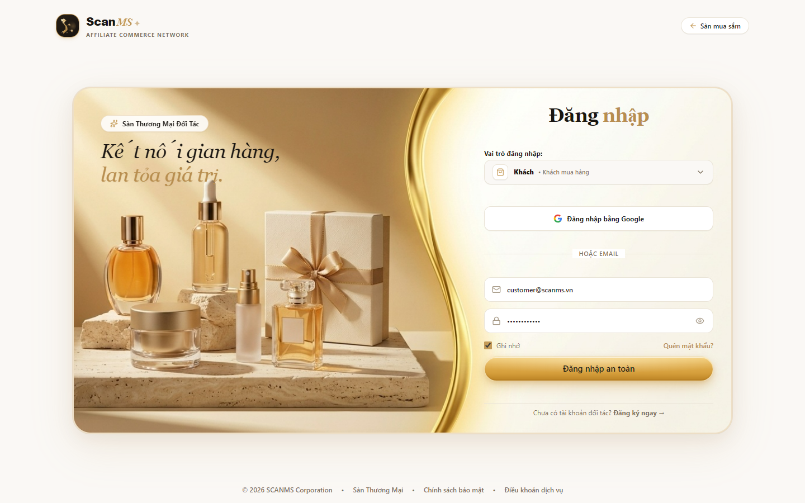
Hình 4.1.3: Trang Đăng nhập an toàn với cơ chế bảo vệ JWT kép và kiểm soát tần suất truy cập Rate Limiting
Bước 1.4: Khôi phục mật khẩu qua OTP Email 6 số
• Thao tác người dùng & Giao diện: Trường hợp quên mật khẩu, người dùng bấm vào liên kết 'Quên mật khẩu?'. Modal đối thoại mở ra yêu cầu nhập email tài khoản để nhận mã OTP.
• Xử lý Backend, API & Cơ sở dữ liệu: MailService kích hoạt, tạo mã OTP 6 số ngẫu nhiên có hiệu lực trong 5 phút. Người dùng phải nhập đúng OTP mới được phép thiết lập mật khẩu mới (Argon2id reset).
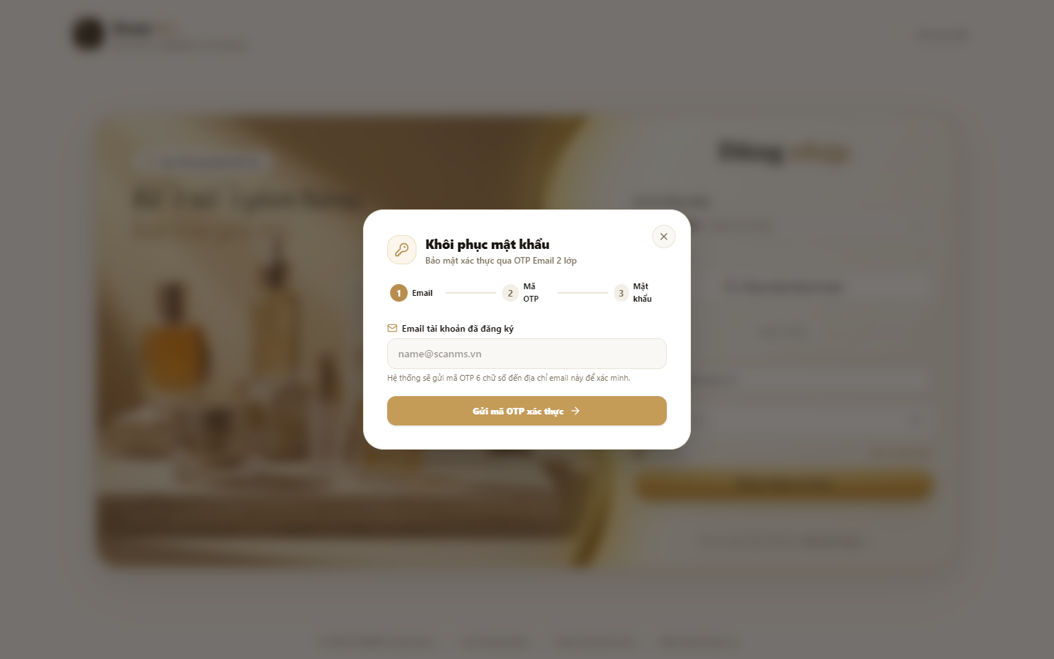
Hình 4.1.4: Modal Quên mật khẩu tích hợp xác thực 2 bước qua mã OTP Email bảo mật 5 phút
Bước 1.5: Bộ chuyển đổi Không Gian Làm Việc 1-Chạm (Workspace Switcher)
• Thao tác người dùng & Giao diện: Sau khi đăng nhập, thanh điều hướng Topbar hiển thị tên thật (fullName) và nút chuyển đổi vai trò [• ✨ Vai trò: Khách Mua Sắm / KOL / Chủ Shop ∨]. Người dùng bấm 1-chạm để chuyển đổi tức thì giữa các không gian làm việc.
• Xử lý Backend, API & Cơ sở dữ liệu: Hệ thống cập nhật scanms-active-workspace trong localStorage và kiểm tra RoleGuard. Cả 3 vai trò sử dụng chung cấu trúc Topbar chuẩn và Sidebar 3 nhóm đồng bộ, triệt tiêu hoàn toàn hiện tượng giật khung hình.
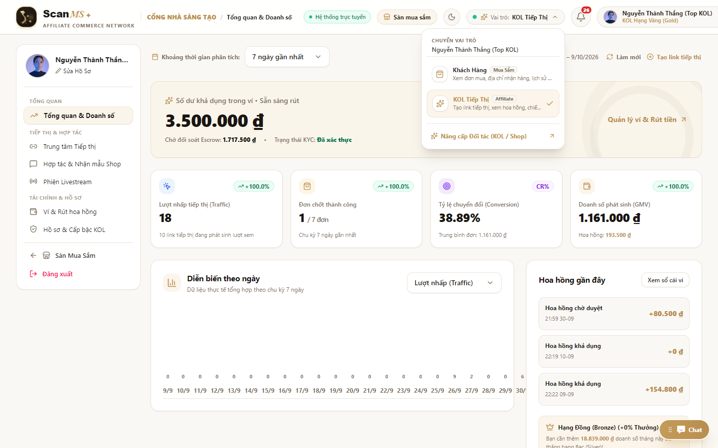
Hình 4.1.5: Menu chuyển đổi không gian làm việc 1-chạm tích hợp trên thanh Topbar đồng bộ 3 vai trò
Flow 2: Luồng Định Danh Điện Tử & Nâng Cấp Tuân Thủ Pháp Lý (Two-Tier Compliance KYC Flow)
- Tác nhân tham gia: Khách hàng có nhu cầu nâng cấp, Ban Quản Trị Sàn (System Manager/Admin).
- Các chức năng tích hợp: FR-05 (Nộp hồ sơ định danh), FR-06 (Xét duyệt KYC đa cấp), Nâng cấp đối tác 2 tầng (PartnerUpgradeTab), FR-32 (Audit Logs).
- Mục tiêu nghiệp vụ: Bảo đảm 100% đối tác nhận tiền hoa hồng và đối tác mở gian hàng trên sàn đều có đầy đủ thông tin định danh hợp pháp theo Nghị định 85/2021/NĐ-CP về TMĐT và Luật Thuế Việt Nam.
Hành trình nghiệp vụ & Minh họa giao diện thực tế từng bước:
Bước 2.1: Truy cập Trung tâm Nâng cấp Đối tác
• Thao tác người dùng & Giao diện: Khách hàng truy cập Cổng Khách Hàng và chọn tab 'Nâng cấp đối tác' (/customer/upgrade). Giao diện hiển thị 2 lộ trình rõ ràng: Nâng cấp thành Nhà Sáng Tạo (KOL/KOC) hoặc Nâng cấp thành Chủ Gian Hàng (Merchant).
• Xử lý Backend, API & Cơ sở dữ liệu: Hệ thống truy vấn trạng thái kycStatus hiện tại của người dùng. Nếu chưa nâng cấp, hiển thị các điều kiện và quyền lợi tương ứng của từng phân hạng đối tác.
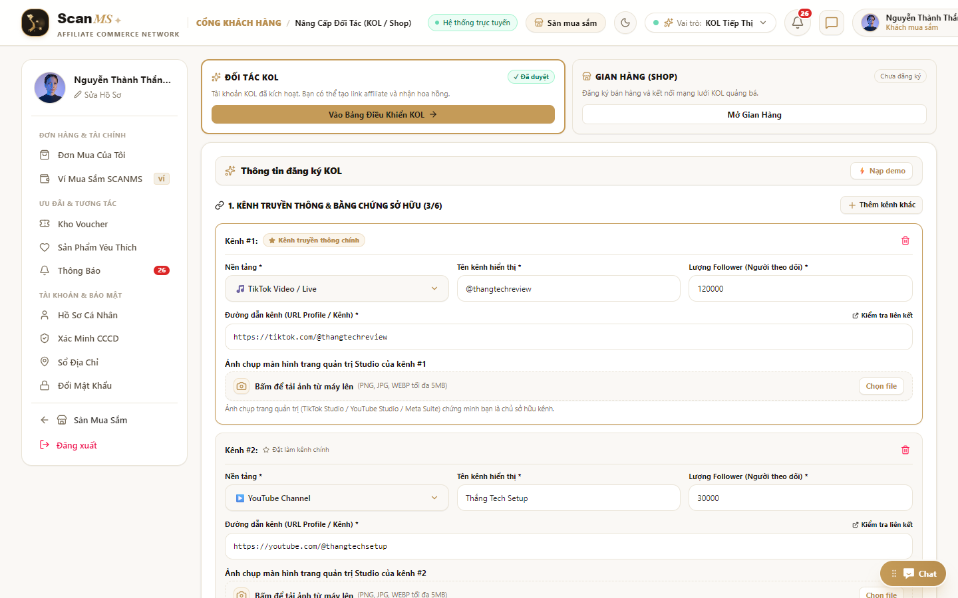
Hình 4.2.1: Trung tâm lựa chọn lộ trình nâng cấp đối tác 2 tầng dành cho Khách hàng trên SCANMS
Bước 2.2: Nộp hồ sơ định danh cá nhân KOL (CCCD & Kênh MXH)
• Thao tác người dùng & Giao diện: Người dùng chọn nâng cấp KOL (/customer/upgrade/kol), nhập liên kết các kênh MXH (TikTok, Facebook, YouTube), số lượng người theo dõi, số CCCD, upload ảnh chụp 2 mặt và khai báo STK ngân hàng thụ hưởng.
• Xử lý Backend, API & Cơ sở dữ liệu: Frontend kiểm tra tính hợp lệ của số CCCD (12 chữ số) và định dạng link MXH. Dữ liệu gửi đến POST /api/kyc/upgrade/kol, hồ sơ lưu vào cơ sở dữ liệu với trạng thái PENDING.
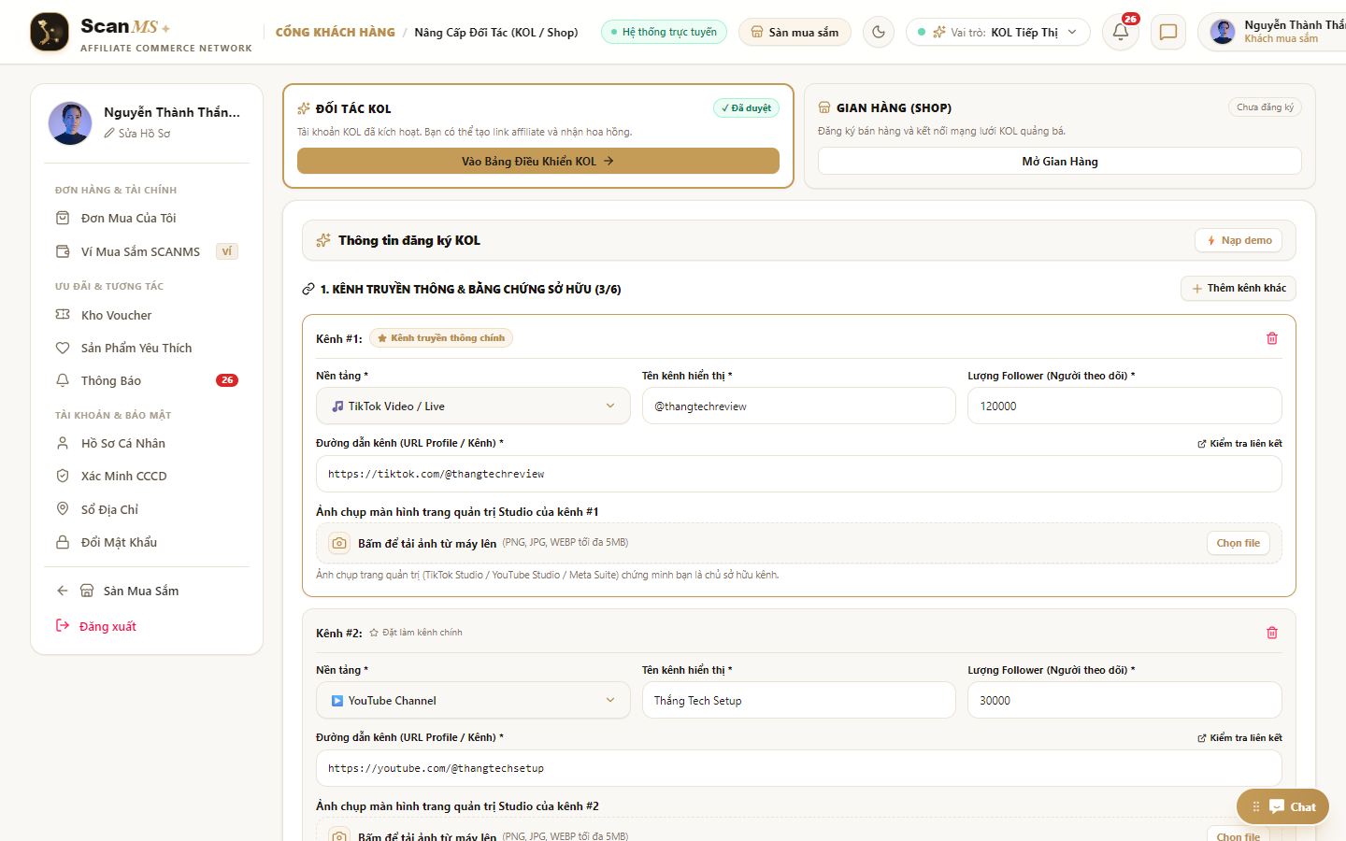
Hình 4.2.2: Form khai báo hồ sơ định danh điện tử cá nhân và liên kết mạng xã hội dành cho KOL/KOC
Bước 2.3: Nộp hồ sơ định danh pháp nhân Chủ Shop (GPKD & MST)
• Thao tác người dùng & Giao diện: Người dùng chọn nâng cấp Shop (/customer/upgrade/shop), khai báo Tên doanh nghiệp/Hộ kinh doanh, upload Giấy phép đăng ký kinh doanh (GPKD), Mã số thuế, địa chỉ kho xuất hàng và cam kết chính sách bảo hành.
• Xử lý Backend, API & Cơ sở dữ liệu: Dữ liệu được kiểm duyệt an toàn file upload (chống SSRF/MIME sniffing) và lưu vào bảng kyc_verifications gắn với storeId ở trạng thái PENDING.
Hình 4.2.3: Giao diện nộp hồ sơ pháp nhân doanh nghiệp, giấy phép kinh doanh và mã số thuế dành cho Chủ Shop
Bước 2.4: Trạng thái hồ sơ Chờ xét duyệt (PENDING)
• Thao tác người dùng & Giao diện: Sau khi nộp thành công, người dùng được chuyển hướng về trang Cá nhân. Huy hiệu trạng thái chuyển sang màu cam 'Chờ xét duyệt' (PENDING).
• Xử lý Backend, API & Cơ sở dữ liệu: Hệ thống khóa tạm thời khả năng nộp đè hồ sơ mới trong khi chờ Ban Quản Trị thẩm định. Đồng thời gửi thông báo tới hàng đợi duyệt của Admin.
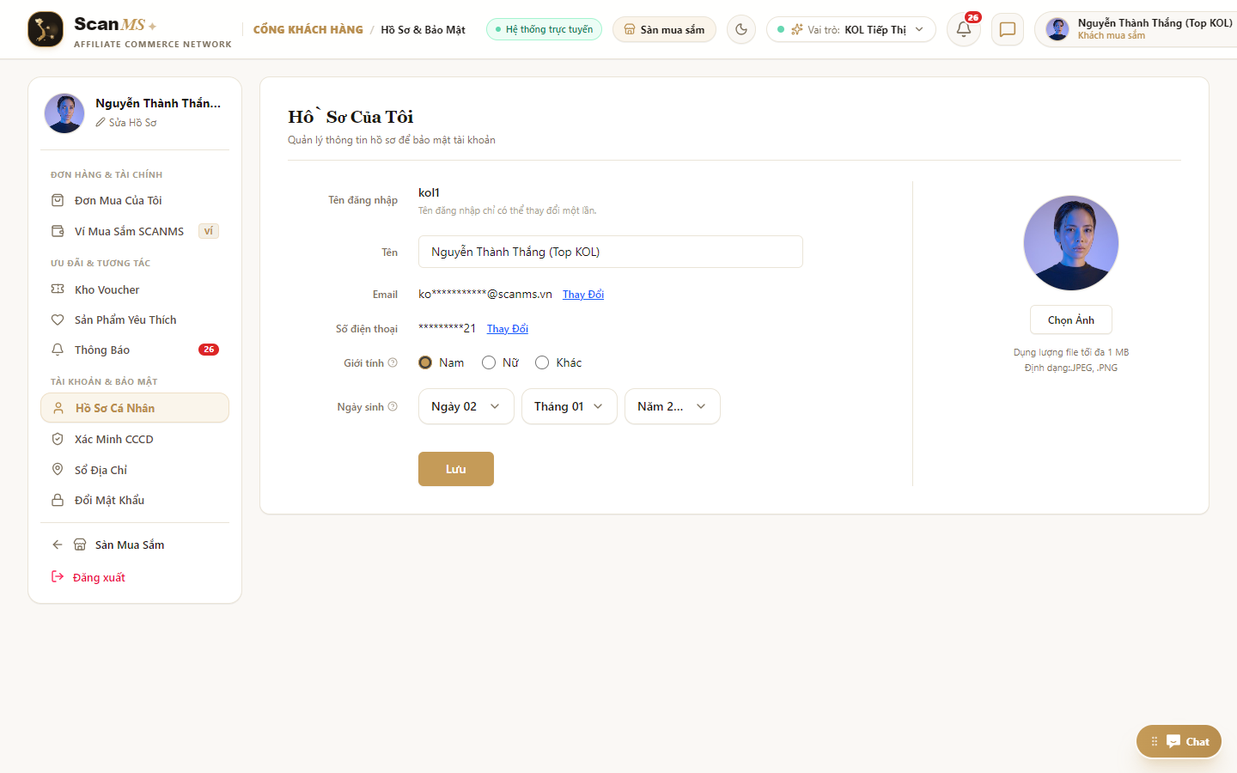
Hình 4.2.4: Huy hiệu thông báo hồ sơ định danh đang trong tiến trình xét duyệt tuân thủ pháp lý
Bước 2.5: Ban Quản Trị xét duyệt hồ sơ đa cấp trực quan
• Thao tác người dùng & Giao diện: Quản trị viên truy cập màn hình Quản lý đối tác (/admin/users). Danh sách hồ sơ PENDING hiển thị trực quan kèm ảnh CCCD/GPKD độ phân giải cao và thông tin kênh MXH. Admin bấm [Chấp thuận] hoặc [Từ chối kèm lý do].
• Xử lý Backend, API & Cơ sở dữ liệu: Khi bấm chấp thuận, backend thực thi giao dịch SQL cập nhật role thành COLLABORATOR hoặc SHOP_MANAGER, kích hoạt ví tài chính và gán cờ kycStatus = 'VERIFIED'.
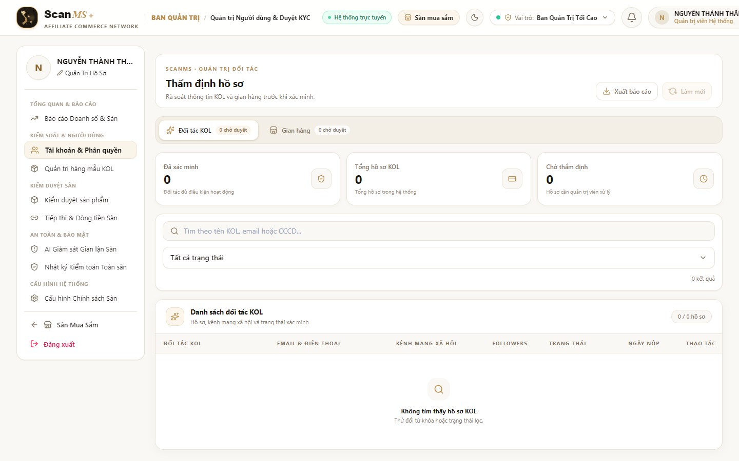
Hình 4.2.5: Cổng thẩm định và xét duyệt hồ sơ KYC đối tác đa cấp dành cho Ban Quản Trị Sàn
Bước 2.6: Kích hoạt quyền hạn & Ghi vết an ninh vào Audit Log
• Thao tác người dùng & Giao diện: Người dùng nhận được thông báo chúc mừng nâng cấp thành công và mở khóa toàn bộ quyền năng tương ứng. Bảng chuyển đổi vai trò Topbar tự động cập nhật không gian mới.
• Xử lý Backend, API & Cơ sở dữ liệu: AuditInterceptor tự động ghi nhận hành động phê duyệt vào bảng audit_logs kèm Admin ID, IP, User-Agent, trạng thái trước/sau và mã băm SHA-256 bất biến.
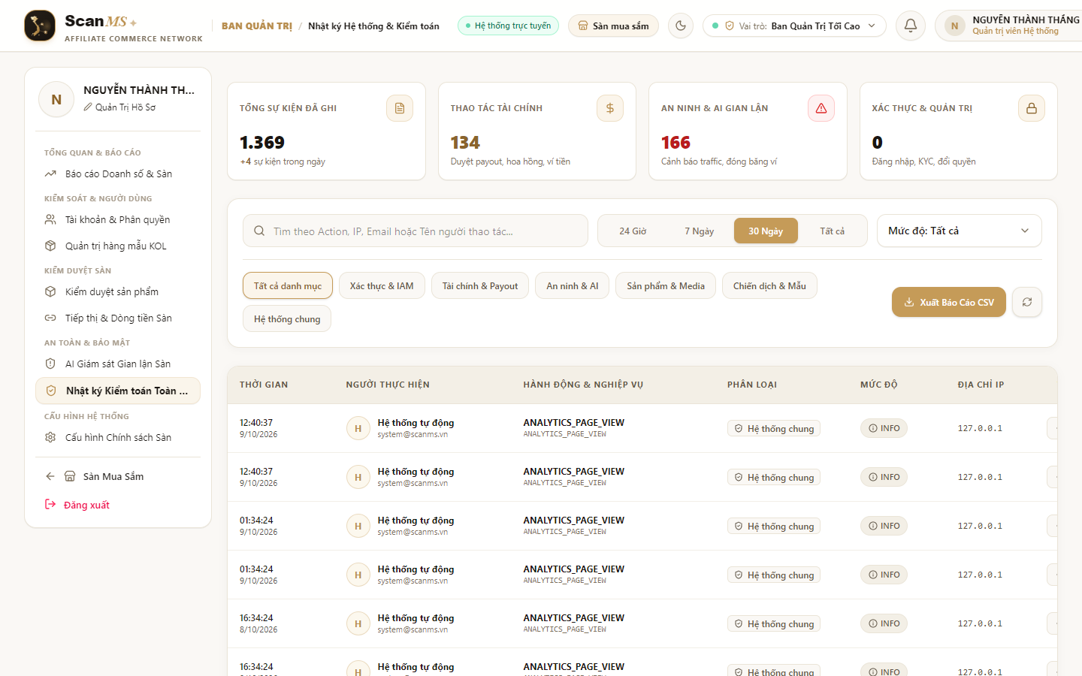
Hình 4.2.6: Nhật ký kiểm toán an ninh ghi vết vĩnh viễn hành vi phê duyệt hồ sơ đối tác
Flow 3: Luồng Khởi Tạo & Thẩm Định Hàng Hóa Lên Sàn (Merchant Onboarding & Product Moderation Flow)
- Tác nhân tham gia: Chủ gian hàng (Merchant), Ban Kiểm Soát Sàn (Admin/Manager), Khách hàng mua sắm.
- Các chức năng tích hợp: FR-09 (Cấu hình hoa hồng 2 chiều), Quản lý biến thể (Product Variants), Thẩm định kiểm duyệt sản phẩm (Product Moderation), FR-32 (Audit Logs).
- Mục tiêu nghiệp vụ: Ngăn chặn hàng giả, hàng nhái và thực phẩm chức năng kém chất lượng; chuẩn hóa danh mục sản phẩm trước khi xuất hiện công khai trên sàn.
Hành trình nghiệp vụ & Minh họa giao diện thực tế từng bước:
Bước 3.1: Truy cập Quản lý Sản phẩm & Bấm 'Thêm sản phẩm'
• Thao tác người dùng & Giao diện: Chủ Shop truy cập Không gian Quản lý (/merchant/products). Bảng danh mục sản phẩm hiện ra với số lượng tồn kho, giá bán và trạng thái kiểm duyệt. Shop bấm nút '+ Thêm sản phẩm' để mở form khởi tạo.
• Xử lý Backend, API & Cơ sở dữ liệu: Hệ thống tải danh mục tiêu chuẩn và kiểm tra quyền hạn của Shop Manager đối với gian hàng hiện tại.
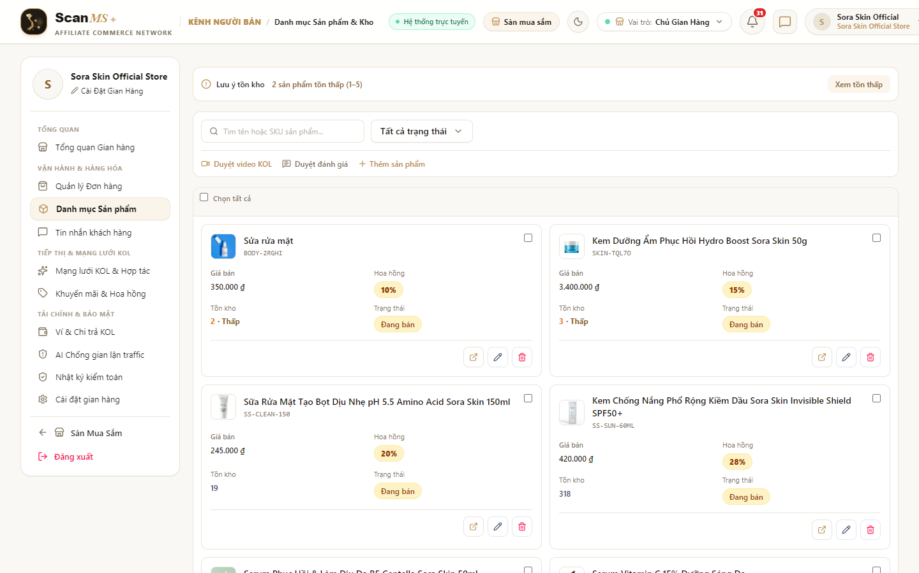
Hình 4.3.1: Trang Quản lý Sản phẩm của Shop hiển thị danh mục hàng hóa, trạng thái kiểm duyệt và nút Thêm mới
Bước 3.2: Khai báo thông tin cơ bản & Upload ảnh HD sản phẩm
• Thao tác người dùng & Giao diện: Form 6 khối chuẩn sàn mở ra. Khối 1 & 2: Shop nhập Tên sản phẩm, Danh mục, Thương hiệu, Mô tả chi tiết và upload Ảnh bìa 1:1 cùng Thư viện ảnh phụ sắc nét.
• Xử lý Backend, API & Cơ sở dữ liệu: Bộ lọc an toàn kiểm tra dung lượng ảnh (tối đa 5MB) và định dạng hợp lệ (JPG, PNG, WEBP), tạo đường dẫn an toàn lưu trữ trên hệ thống.
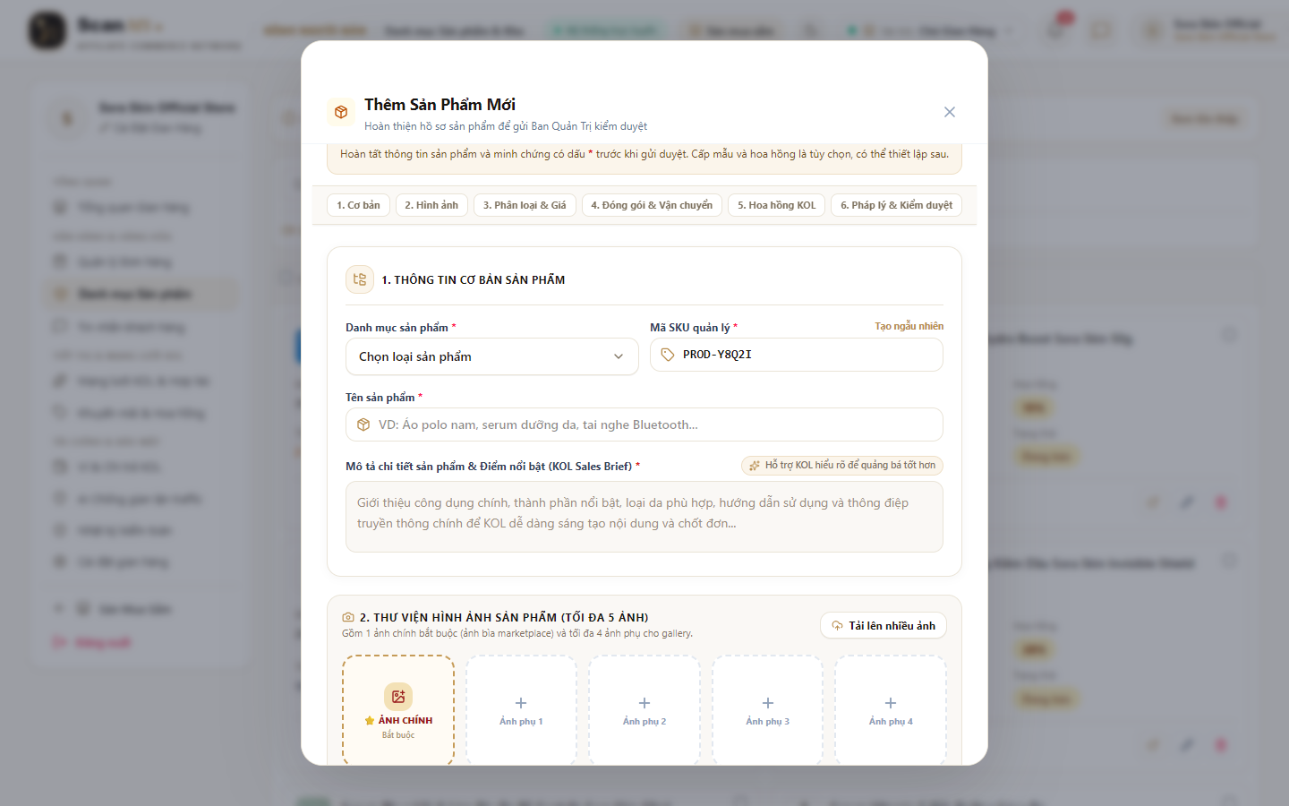
Hình 4.3.2: Khối thông tin cơ bản và khu vực tải ảnh sản phẩm độ phân giải cao đạt chuẩn sàn TMĐT
Bước 3.3: Cấu hình Ma trận Biến thể 2 Tầng (Variant Matrix)
• Thao tác người dùng & Giao diện: Tại Khối 3: Shop thiết lập các nhóm thuộc tính (Dung tích 30ml/50ml hoặc Màu sắc/Size). Bảng ma trận biến thể tự động sinh các SKU con, cho phép nhập Đơn giá, Tồn kho và SKU riêng cho từng biến thể.
• Xử lý Backend, API & Cơ sở dữ liệu: Thuật toán tính tích Descartes tự động sinh tổ hợp biến thể, kiểm tra trùng lặp thuộc tính và tính tổng tồn kho toàn bộ sản phẩm.
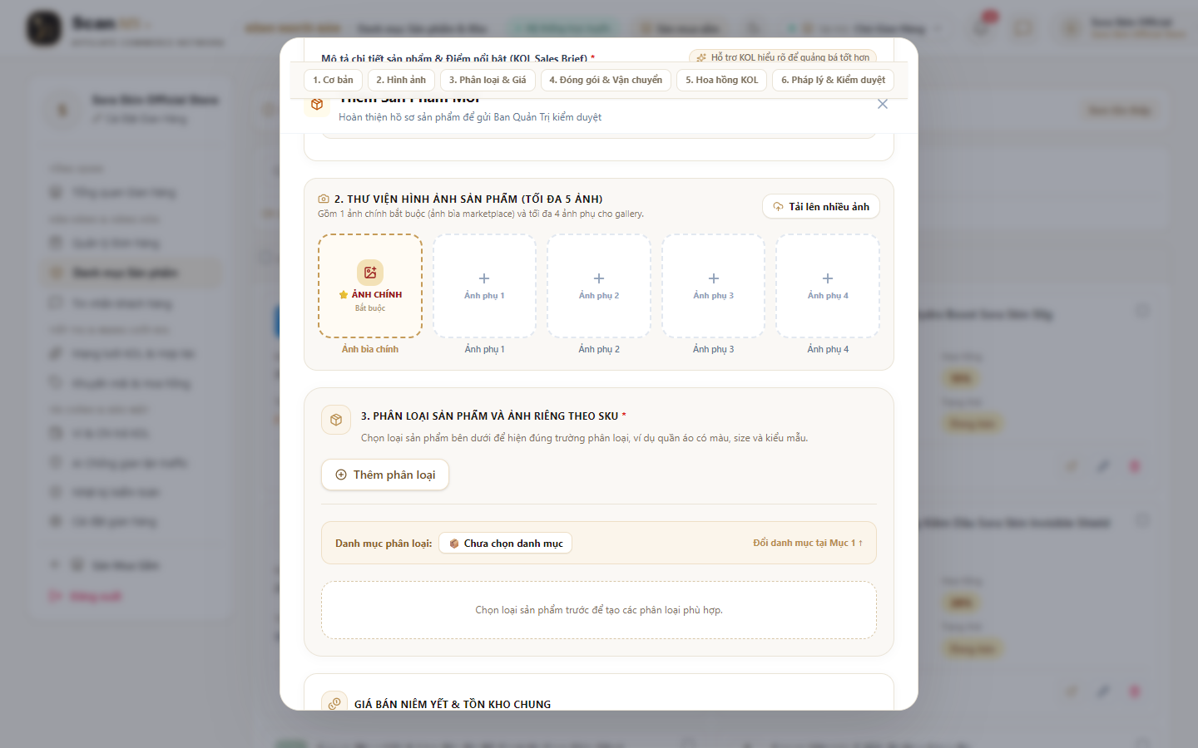
Hình 4.3.3: Ma trận phân loại biến thể đa chiều với SKU con, đơn giá và số lượng tồn kho riêng biệt
Bước 3.4: Thiết lập Tỷ lệ Hoa hồng Tiếp thị & Mở Open Offer
• Thao tác người dùng & Giao diện: Tại Khối 5: Shop thiết lập tỷ lệ hoa hồng tiếp thị chuẩn sàn 10% (hoặc tùy biến theo chiến dịch), gạt công tắc mở Open Offer cho toàn bộ mạng lưới KOL tham gia và phân bổ suất cấp Hàng mẫu dùng thử.
• Xử lý Backend, API & Cơ sở dữ liệu: Hệ thống ghi nhận cấu hình hoa hồng vào bảng commission_rules, chuẩn bị cơ chế chia sẻ doanh thu tự động cho các đơn hàng tiếp thị liên kết.
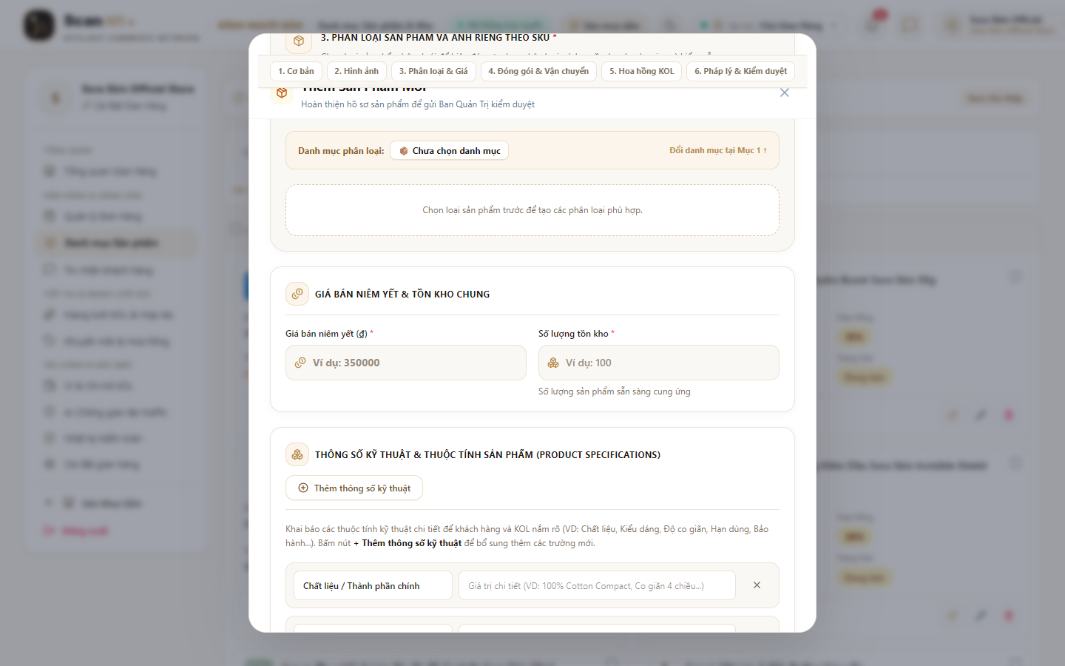
Hình 4.3.4: Giao diện thiết lập tỷ lệ hoa hồng tiếp thị liên kết và chính sách cấp mẫu thử cho KOL
Bước 3.5: Cung cấp Hồ sơ Pháp lý & Chứng nhận Nguồn gốc
• Thao tác người dùng & Giao diện: Tại Khối 6: Shop nhập Xuất xứ, Thành phần, upload Phiếu công bố mỹ phẩm/y tế, Giấy chứng nhận nguồn gốc xuất xứ và Hóa đơn chứng từ mua hàng.
• Xử lý Backend, API & Cơ sở dữ liệu: Hệ thống kiểm tra tính hợp lệ của các đường link và tài liệu chứng minh, đảm bảo sản phẩm đáp ứng đầy đủ tiêu chuẩn kiểm duyệt trước khi đưa lên sàn.
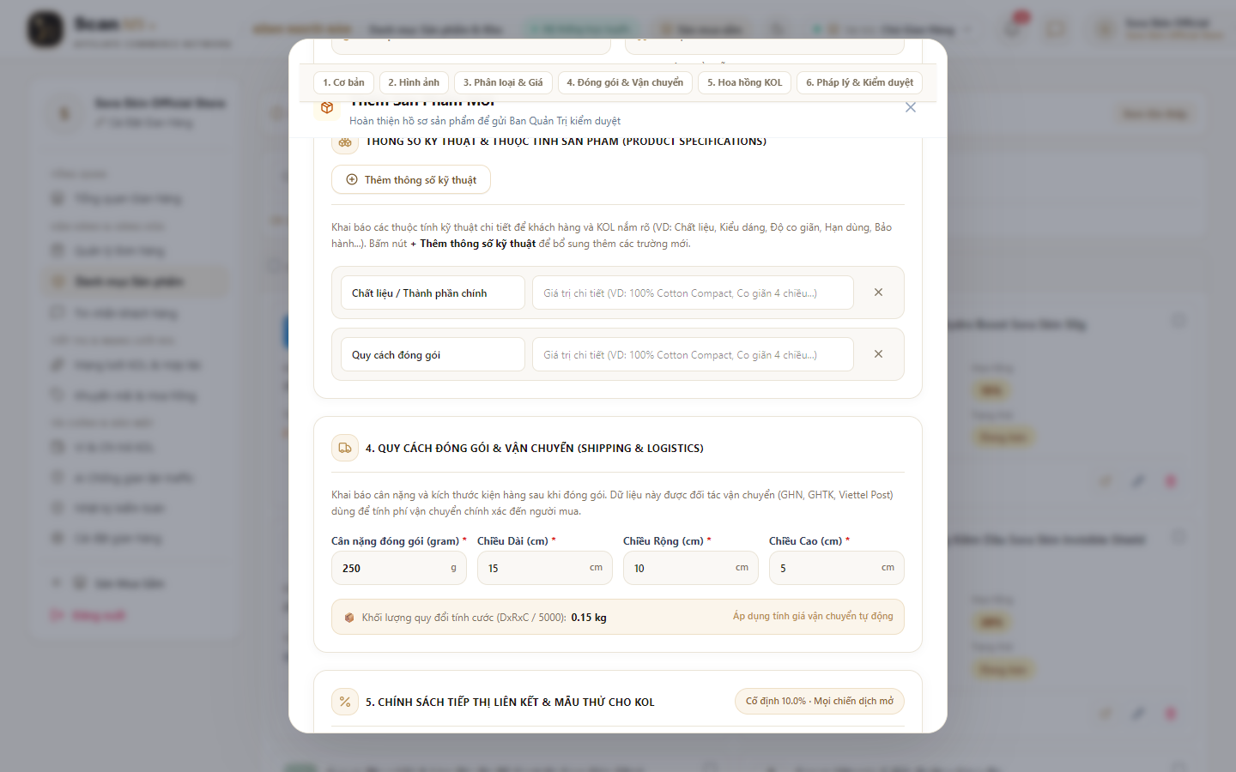
Hình 4.3.5: Khu vực tải hồ sơ chứng nhận pháp lý, công bố y tế và chứng từ nguồn gốc xuất xứ hàng hóa
Bước 3.6: Ban Kiểm Soát Sàn thẩm định & Phê duyệt mở bán
• Thao tác người dùng & Giao diện: Sản phẩm được lưu ở trạng thái PENDING_APPROVAL. Ban Quản Trị truy cập Cổng kiểm duyệt sản phẩm (/admin/product-moderation), đối chiếu chứng từ pháp lý và bấm [Phê duyệt mở bán].
• Xử lý Backend, API & Cơ sở dữ liệu: Trạng thái sản phẩm chuyển sang ACTIVE. Sản phẩm chính thức xuất hiện trên Marketplace công khai với đầy đủ biến thể và hoa hồng tiếp thị.
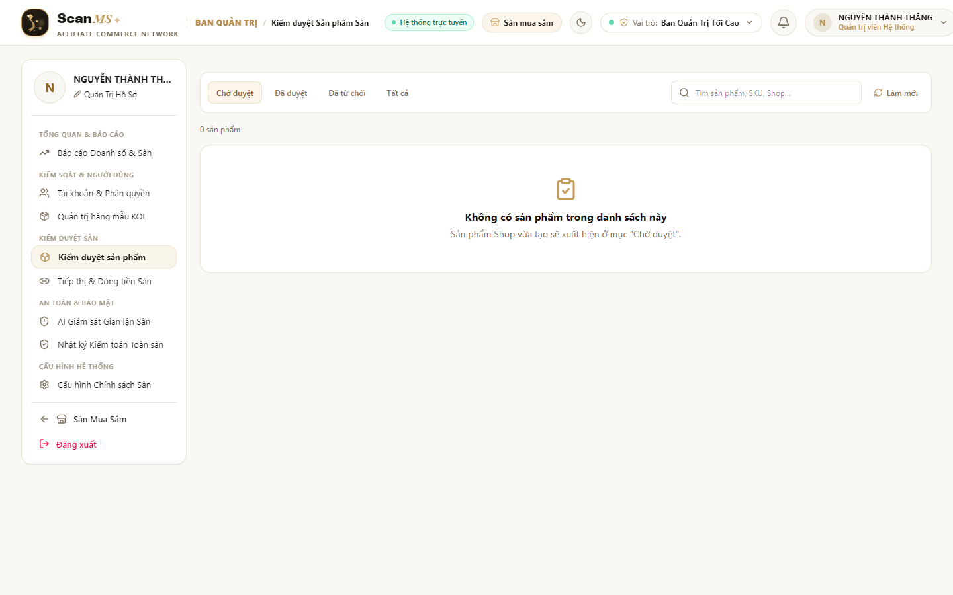
Hình 4.3.6: Cổng thẩm định sản phẩm chuyên sâu của Admin phê duyệt hàng hóa đủ điều kiện mở bán trên sàn
Flow 4: Luồng Kết Nối Đối Tác, Thỏa Thuận Deal & Hàng Mẫu 4 Bước (Partner Collaboration & Sample Flow)
- Tác nhân tham gia: Nhà sáng tạo (KOL/KOC), Chủ gian hàng (Merchant).
- Các chức năng tích hợp: FR-25 (Xin hàng mẫu 4 bước), FR-26 (Chat Realtime Socket.io), FR-27 (Mời chiến dịch VIP), FR-30 (AI Smart Matching).
- Mục tiêu nghiệp vụ: Tạo sợi dây liên kết mật thiết giữa nhãn hàng và người sáng tạo nội dung, bảo đảm trải nghiệm thực tế với hàng mẫu trước khi quảng bá sản phẩm ra cộng đồng.
Hành trình nghiệp vụ & Minh họa giao diện thực tế từng bước:
Bước 4.1: AI Smart Matching gợi ý KOL phù hợp ngành hàng
• Thao tác người dùng & Giao diện: Chủ Shop truy cập Trung tâm Hợp tác KOL (/merchant/kol-hub?tab=ai-matching). Thuật toán AI tự động chấm Điểm tương thích ngành hàng (Affinity Score) và đề xuất danh sách KOL có tệp khán giả phù hợp nhất.
• Xử lý Backend, API & Cơ sở dữ liệu: Backend phân tích lịch sử bán hàng, ngành hàng thế mạnh và chỉ số tương tác kênh MXH của KOL để tính toán trọng số đề xuất tối ưu.
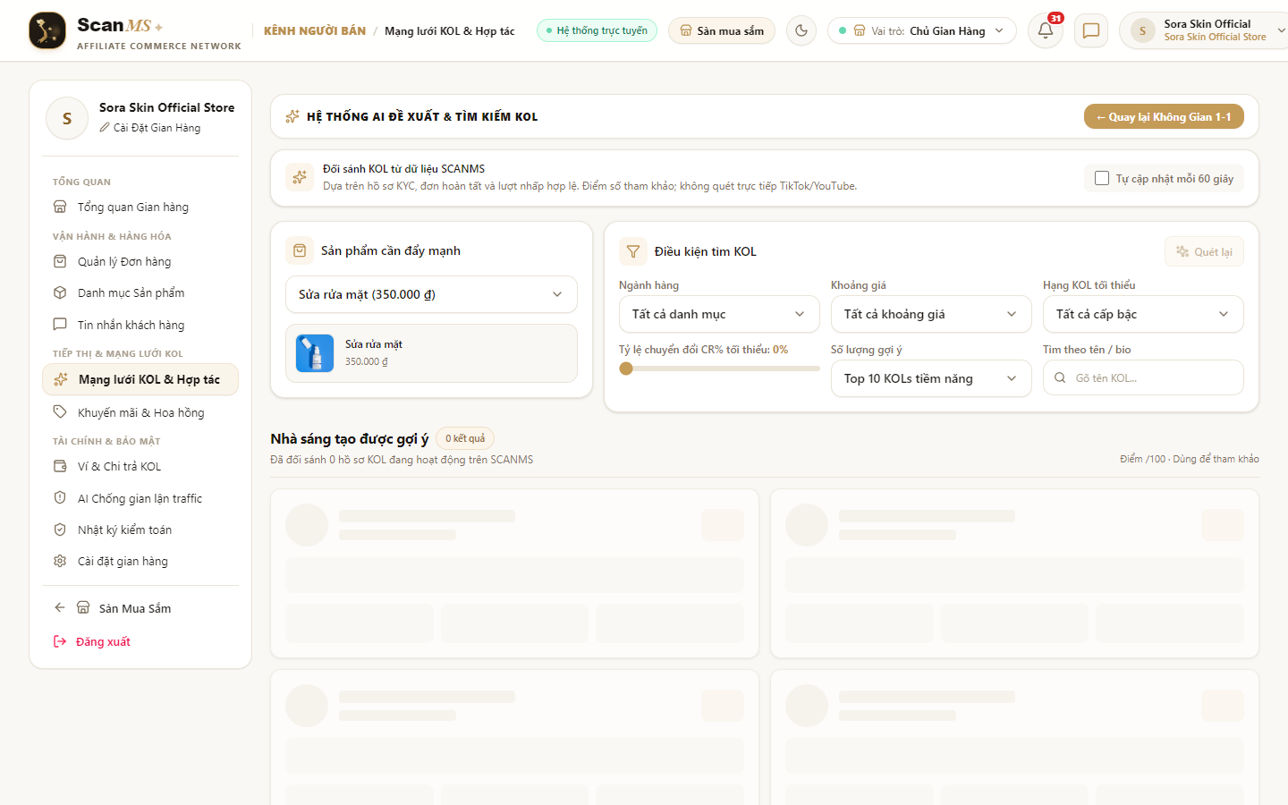
Hình 4.4.1: Giao diện AI Smart Matching phân tích dữ liệu và đề xuất danh sách KOL tiềm năng cho Shop
Bước 4.2: Trao đổi Chat Realtime & Gửi Thiệp Mời Chiến Dịch VIP
• Thao tác người dùng & Giao diện: Shop mở khung chat trực tiếp với KOL (/merchant/kol-hub?tab=messages), trao đổi brief kịch bản và bấm nút 'Gửi thiệp mời VIP' trao mức hoa hồng độc quyền 25% trực tiếp vào hộp thoại chat.
• Xử lý Backend, API & Cơ sở dữ liệu: Socket.io Gateway truyền tải tin nhắn tức thì. Thẻ chiến dịch VIP được tạo với mã ưu đãi riêng và tỷ lệ hoa hồng đặc quyền dành riêng cho KOL được mời.
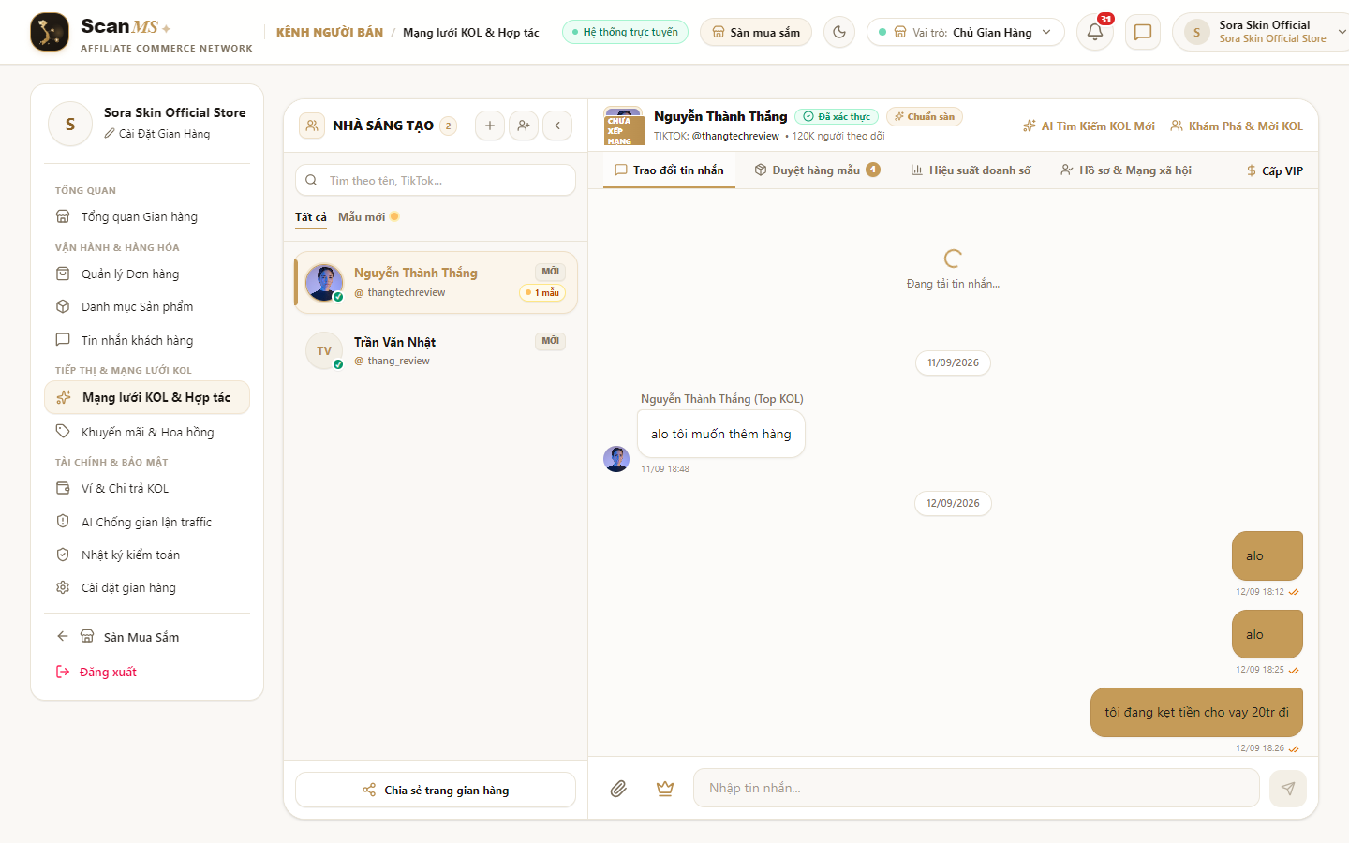
Hình 4.4.2: Khung chat trực tiếp Socket.io tích hợp tính năng gửi thẻ mời chiến dịch độc quyền hoa hồng VIP
Bước 4.3 (Xin mẫu 1): KOL gửi Yêu cầu Hàng mẫu trải nghiệm
• Thao tác người dùng & Giao diện: KOL truy cập tab Hàng Mẫu (/collaborator/collaboration?tab=samples), chọn sản phẩm muốn trải nghiệm, điền địa chỉ nhận hàng, chọn kênh phát sóng cam kết (TikTok/Reels) và định dạng video review.
• Xử lý Backend, API & Cơ sở dữ liệu: Backend kiểm tra hạn mức cấp mẫu còn lại của sản phẩm. Bản ghi sample_requests được khởi tạo ở trạng thái PENDING với thông tin cam kết chi tiết.
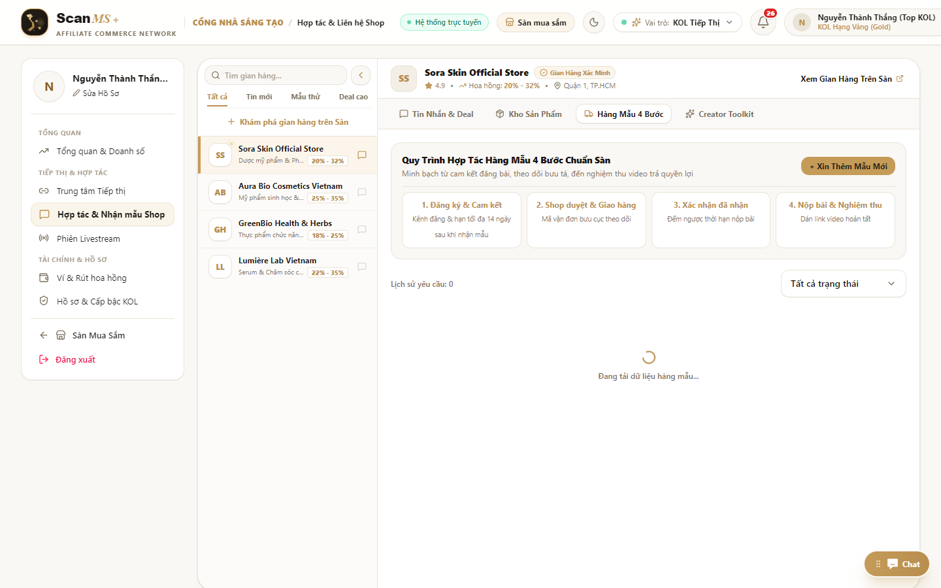
Hình 4.4.3: Modal đăng ký xin cấp hàng mẫu dùng thử với cam kết sản xuất nội dung review trên mạng xã hội
Bước 4.4 (Xin mẫu 2): Shop phê duyệt cấp mẫu & Xuất mã vận đơn GHN
• Thao tác người dùng & Giao diện: Shop nhận thông báo tại tab Hàng Mẫu của gian hàng (/merchant/kol-hub?tab=samples). Sau khi kiểm tra hồ sơ KOL, Shop bấm [Phê duyệt & Xuất kho], nhập mã vận đơn bưu cục (VD: GHN-SAMPLE-202688).
• Xử lý Backend, API & Cơ sở dữ liệu: Trạng thái yêu cầu chuyển sang APPROVED và SHIPPING. Hệ thống gửi thông báo kèm mã vận đơn tra cứu đến hòm thư của KOL.
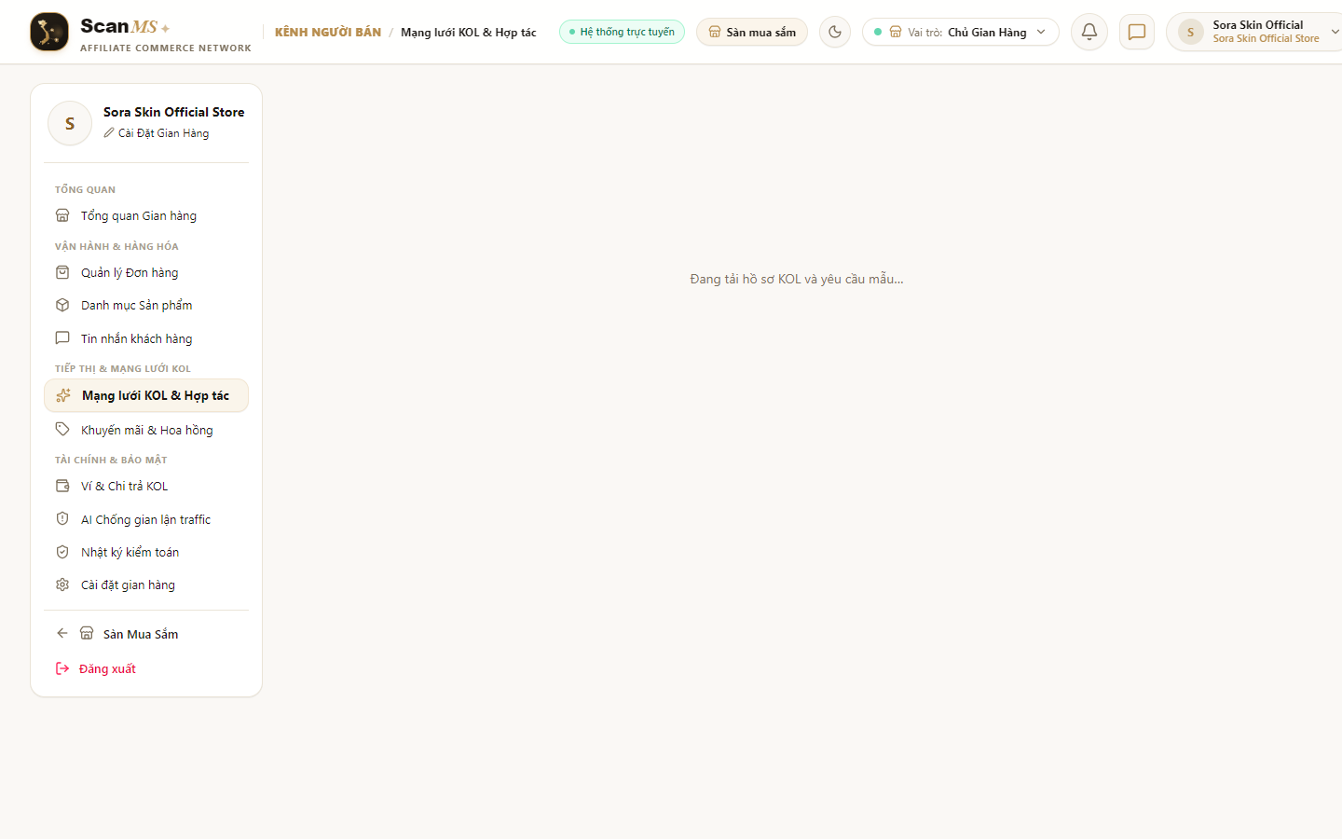
Hình 4.4.4: Màn hình Shop phê duyệt yêu cầu cấp mẫu, xuất kho và cung cấp mã vận đơn vận chuyển
Bước 4.5 (Xin mẫu 3): KOL nhận kiện hàng mẫu thực tế
• Thao tác người dùng & Giao diện: Bưu tá giao kiện hàng đến tận nơi. KOL kiểm tra sản phẩm thực tế và bấm nút 'Tôi đã nhận được hàng' trên giao diện quản lý mẫu.
• Xử lý Backend, API & Cơ sở dữ liệu: Hệ thống ghi nhận trạng thái DELIVERED cho gói hàng mẫu, xác nhận KOL đã tiếp cận sản phẩm vật lý trước khi tiến hành quay video đánh giá.
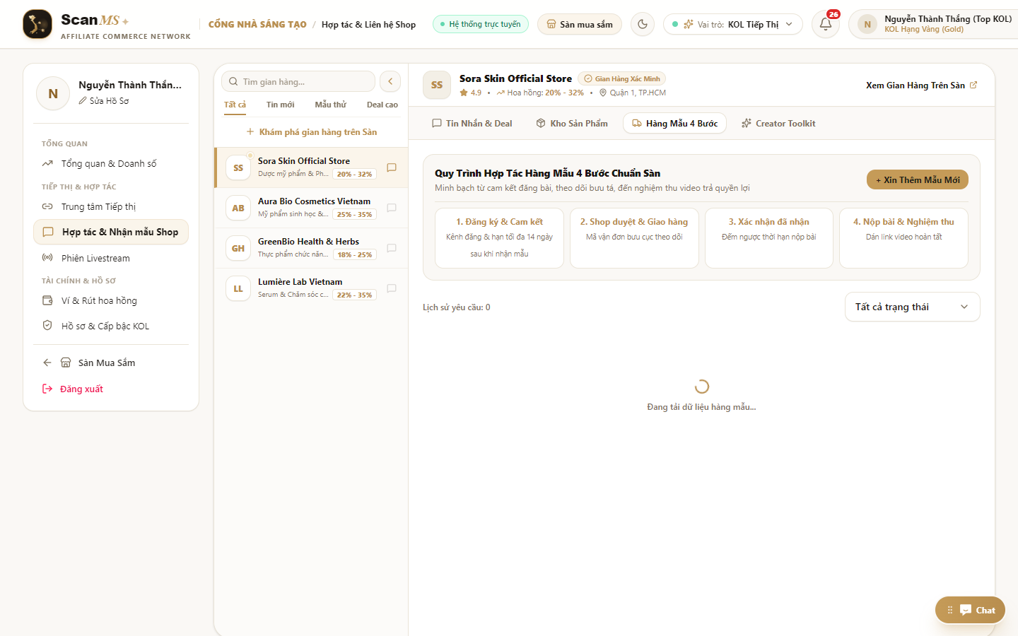
Hình 4.4.5: Giao diện KOL xác nhận đã nhận kiện hàng mẫu vật lý an toàn từ đơn vị vận chuyển
Bước 4.6 (Xin mẫu 4): Kích hoạt SLA 14 ngày & KOL nộp link video nghiệm thu
• Thao tác người dùng & Giao diện: Hệ thống kích hoạt đồng hồ đếm ngược 14 ngày (336 giờ) cam kết. KOL đăng video review thực tế lên TikTok/Reels, copy liên kết bài đăng dán vào ô nghiệm thu và bấm 'Nộp video review'.
• Xử lý Backend, API & Cơ sở dữ liệu: Trạng thái chuyển sang REVIEW_SUBMITTED. Shop kiểm tra nội dung và bấm nghiệm thu hoàn tất chu trình cấp mẫu (COMPLETED), nâng điểm uy tín cho KOL.
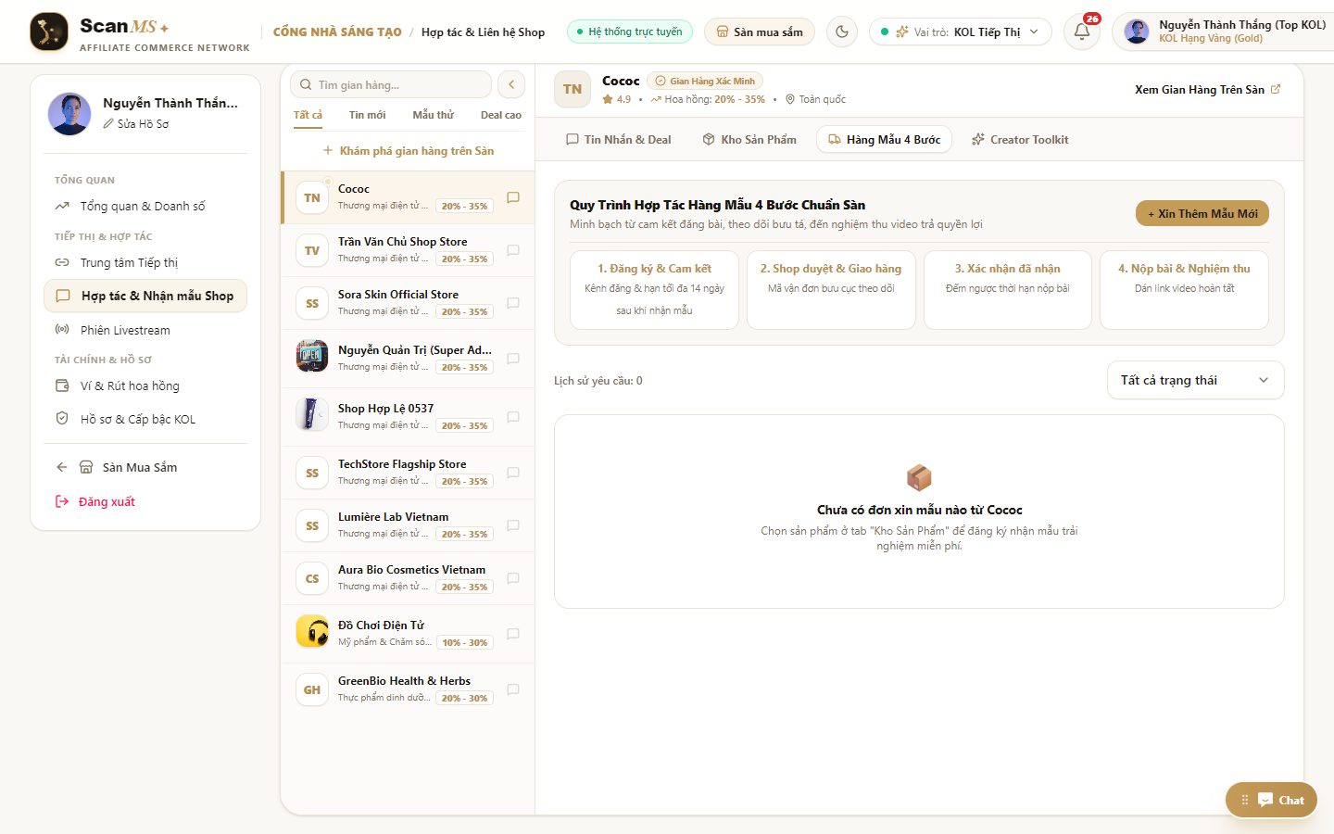
Hình 4.4.6: Đồng hồ đếm ngược SLA 14 ngày và form nộp liên kết video nghiệm thu hoàn tất nghĩa vụ KOL
Flow 5: Luồng Tiếp Thị Số Đa Kênh, Media Hub & QR Thông Minh (Affiliate Marketing & Toolkit Flow)
- Tác nhân tham gia: Nhà sáng tạo (KOL/KOC), Khách hàng tiềm năng trên mạng xã hội.
- Các chức năng tích hợp: FR-08 (Media Hub), FR-10 (Tạo link rút gọn HMAC), FR-11 (QR Code Canvas tương tác), FR-12 (Coupon riêng KOL).
- Mục tiêu nghiệp vụ: Trang bị cho KOL bộ vũ khí truyền thông toàn diện để quảng bá sản phẩm trên đa nền tảng (TikTok, Facebook, Instagram, YouTube) một cách chuyên nghiệp nhất.
Hành trình nghiệp vụ & Minh họa giao diện thực tế từng bước:
Bước 5.1: Truy cập Kho nội dung số tập trung Media Hub
• Thao tác người dùng & Giao diện: KOL truy cập Kho nội dung Media Hub (/collaborator/marketing?tab=media). Giao diện hiển thị danh mục banner quảng cáo HD chuẩn kích thước vuông 1:1 và Story 9:16 cùng video review gốc từ nhãn hàng.
• Xử lý Backend, API & Cơ sở dữ liệu: KOL có thể bấm tải trực tiếp tài nguyên chất lượng cao về máy để biên tập nội dung quảng bá mà không lo bị mờ vỡ hình ảnh.
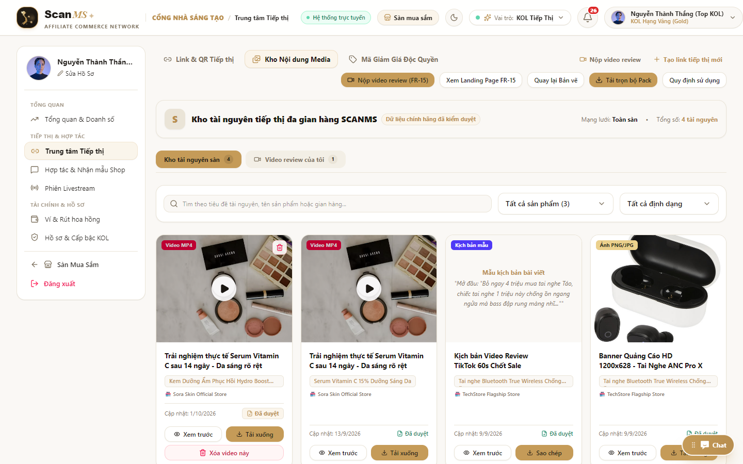
Hình 4.5.1: Kho nội dung số Media Hub cung cấp hình ảnh banner HD và video tư liệu gốc từ nhãn hàng
Bước 5.2: Công cụ '1-Click Copy Kịch Bản SEO' đa phong cách
• Thao tác người dùng & Giao diện: KOL sử dụng công cụ kịch bản tiếp thị, lựa chọn 1 trong 4 phong cách: Hook giật tít, Review chuyên sâu, Flash deal FOMO hoặc Kịch bản Livestream. Nội dung tự động điền sẵn tên thật và liên kết của KOL.
• Xử lý Backend, API & Cơ sở dữ liệu: KOL chỉ cần bấm nút '1-Click Copy' để sao chép toàn bộ văn bản chuẩn SEO đăng lên bài viết mạng xã hội.
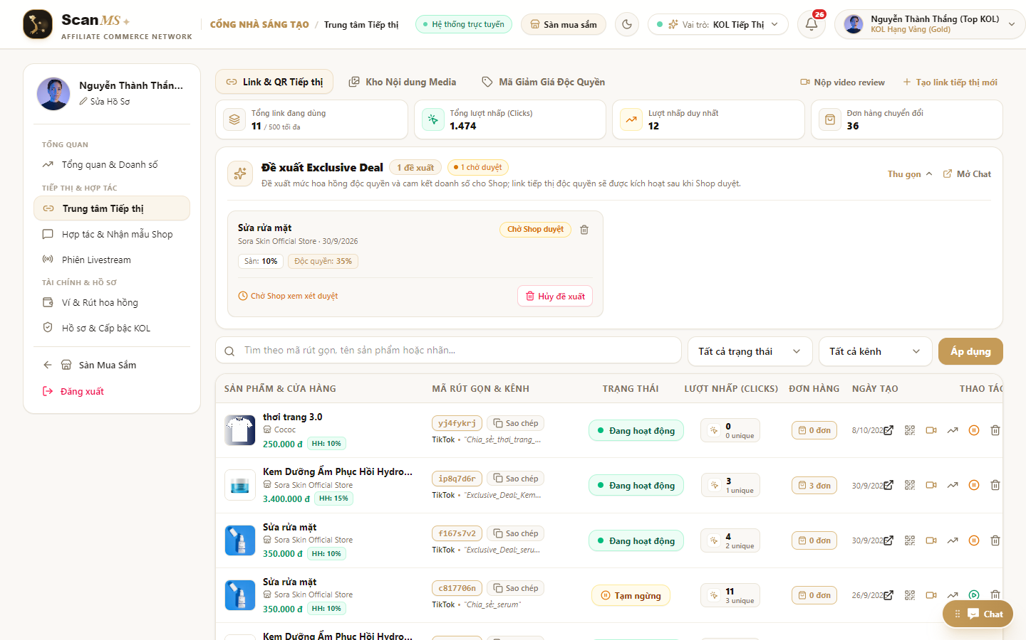
Hình 4.5.2: Bộ tạo kịch bản tiếp thị tự động 1-Click chuẩn SEO cá nhân hóa cho từng nhà sáng tạo
Bước 5.3: Tạo Liên kết rút gọn định danh bảo mật HMAC
• Thao tác người dùng & Giao diện: KOL vào tab 'Tạo Link' (/collaborator/marketing?tab=links), chọn sản phẩm mục tiêu và kênh mạng xã hội. Hệ thống lập tức sinh liên kết rút gọn duy nhất /r/:shortCode.
• Xử lý Backend, API & Cơ sở dữ liệu: Backend tạo mã rút gọn gắn chữ ký số HMAC SHA-256 bảo mật, liên kết chặt chẽ với collaboratorId để chống giả mạo nguồn gốc giới thiệu.
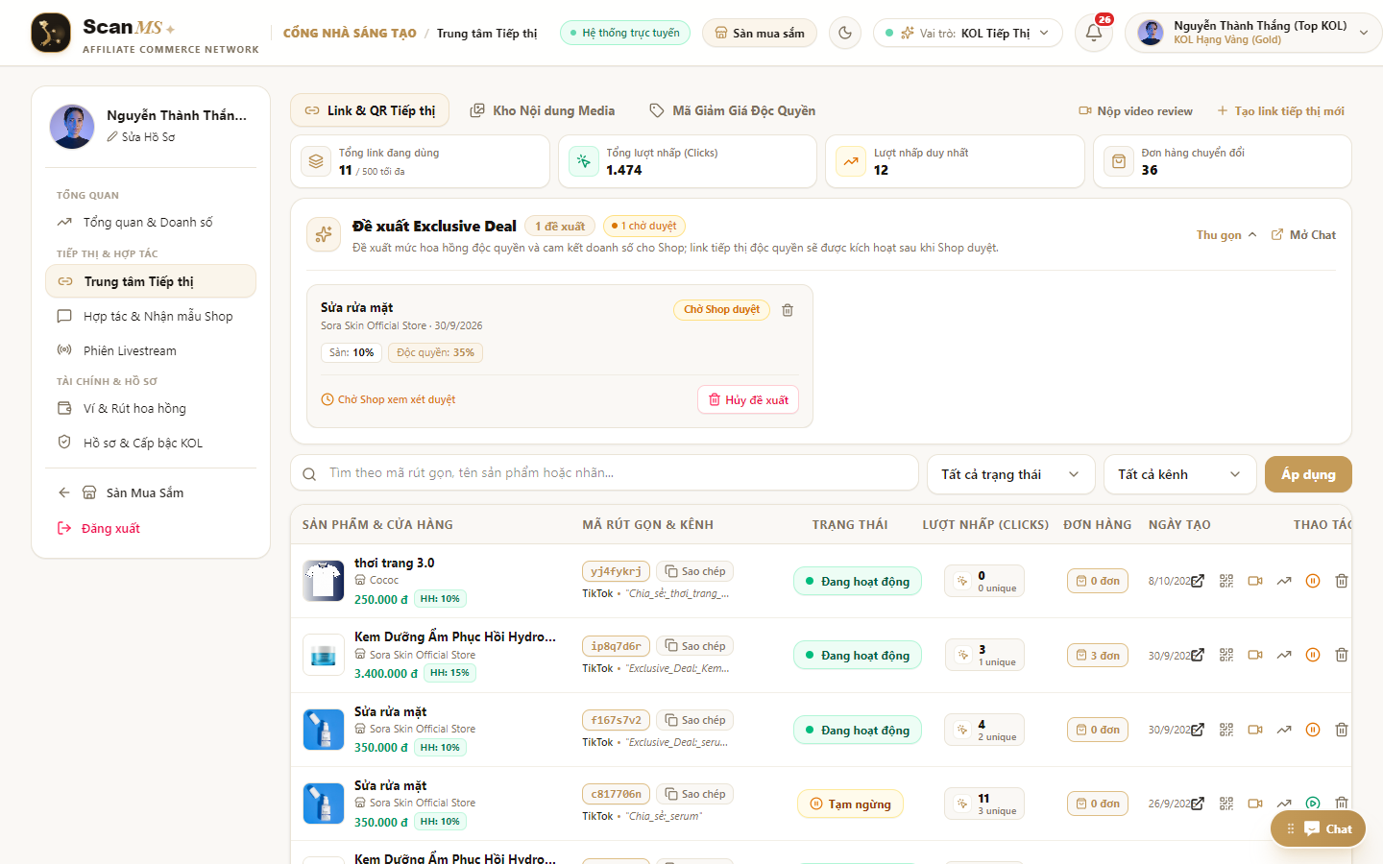
Hình 4.5.3: Trình tạo liên kết rút gọn tiếp thị định danh có gắn chữ ký số bảo mật HMAC SHA-256
Bước 5.4: Trình tạo mã QR tương tác HTML5 Canvas 512x512
• Thao tác người dùng & Giao diện: Tại giao diện tạo mã QR, hệ thống tự động vẽ mã QR độ phân giải cao 512x512 trên HTML5 Canvas. KOL có thể tùy chỉnh màu sắc thương hiệu và theo dõi thước đo tương phản đạt chuẩn WCAG 2.1 trước khi tải file PNG.
• Xử lý Backend, API & Cơ sở dữ liệu: Mã QR nhúng trực tiếp đường link rút gọn định danh, tối ưu hóa để quét mượt mà trên camera mọi dòng điện thoại di động.
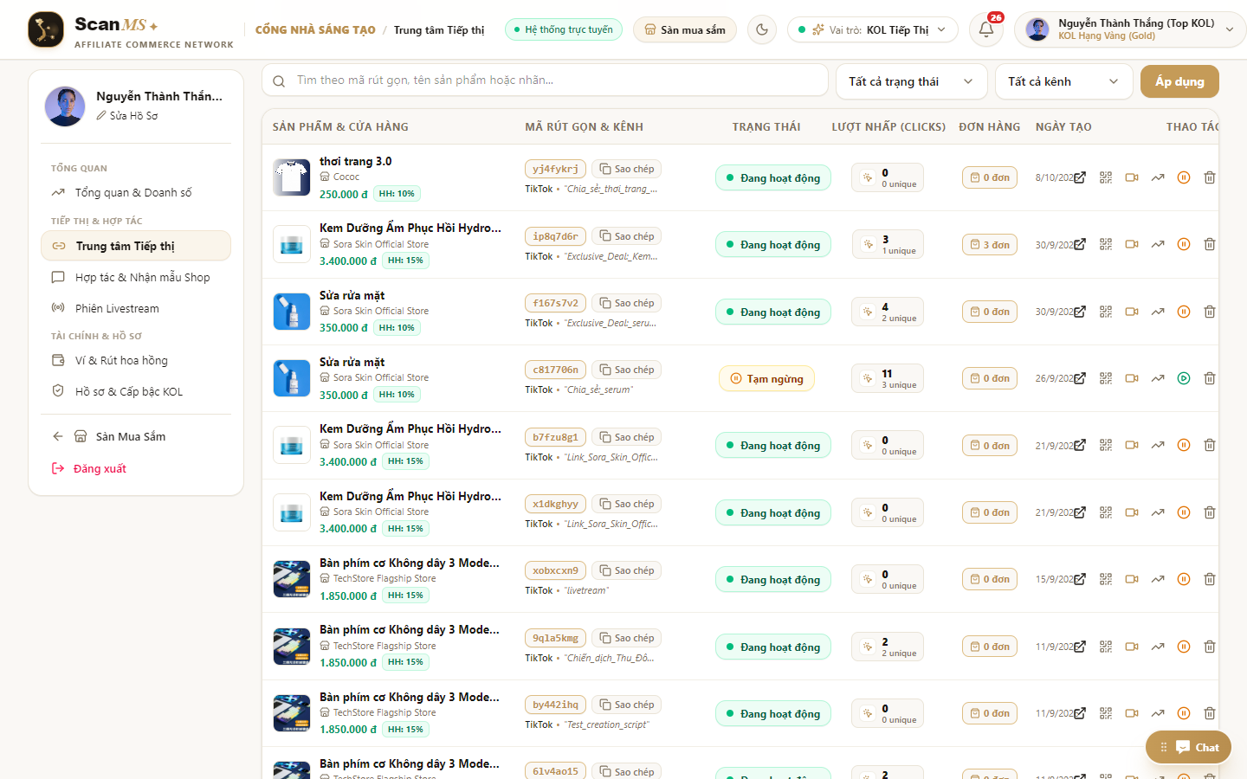
Hình 4.5.4: Studio tạo mã QR tương tác độ phân giải cao hỗ trợ kiểm định độ tương phản chuẩn WCAG 2.1
Bước 5.5: Tạo & Gán Mã giảm giá cá nhân (Coupon) cho KOL
• Thao tác người dùng & Giao diện: KOL tạo mã giảm giá riêng (VD: THANG10 giảm 10%) hoặc gắn mã ưu đãi độc quyền từ nhãn hàng vào link tiếp thị để kích thích khán giả chốt đơn.
• Xử lý Backend, API & Cơ sở dữ liệu: Hệ thống lưu cấu hình mã giảm giá vào bảng coupons, thiết lập thời hạn hiệu lực và tự động trừ chiết khấu khi khách nhập mã tại bước thanh toán.
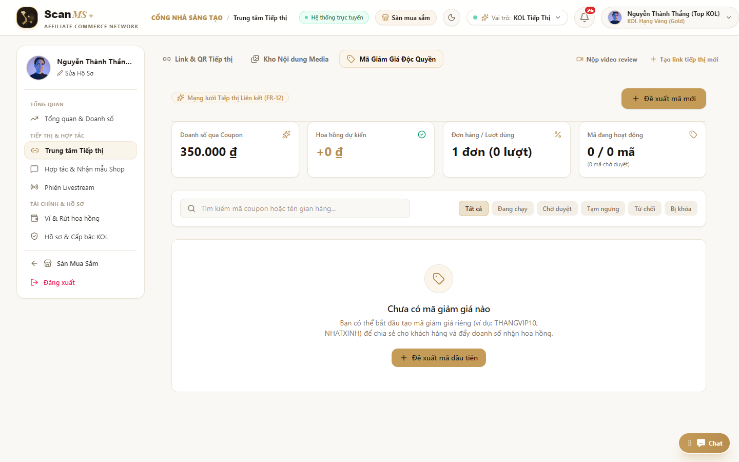
Hình 4.5.5: Giao diện quản lý mã giảm giá cá nhân hóa của KOL tăng tỷ lệ chuyển đổi đơn hàng
Flow 6: Luồng Phòng Mua Sắm Livestream Trực Tiếp Tương Tác (LiveStream Shopping Room Flow)
- Tác nhân tham gia: KOL chủ trì phiên Live, Khách hàng theo dõi Livestream, Chủ gian hàng.
- Các chức năng tích hợp: LiveStreamRoomPage (Phòng Live tương tác), FR-12 (Voucher Livestream đếm ngược), FR-16 (Checkout 1-chạm), Socket.io Realtime Chat.
- Mục tiêu nghiệp vụ: Tạo trải nghiệm mua sắm sống động như TikTok Live: Vừa xem livestream giới thiệu sản phẩm vừa bấm mua trực tiếp trong túi đồ ưu đãi mà không bị gián đoạn video.
Hành trình nghiệp vụ & Minh họa giao diện thực tế từng bước:
Bước 6.1: Lên lịch & Cấu hình Phiên Livestream
• Thao tác người dùng & Giao diện: KOL truy cập Không gian Livestream (/collaborator/live-sessions), đặt tiêu đề phiên live (VD: 'Đại tiệc Mỹ phẩm Siêu Sale'), chọn danh mục sản phẩm sẽ bán và cấu hình nguồn phát video webcam.
• Xử lý Backend, API & Cơ sở dữ liệu: Backend khởi tạo bản ghi live_sessions, cấp phát đường dẫn xem trực tiếp duy nhất /live/:id và chuẩn bị kênh truyền thông tin nhắn Socket.io.
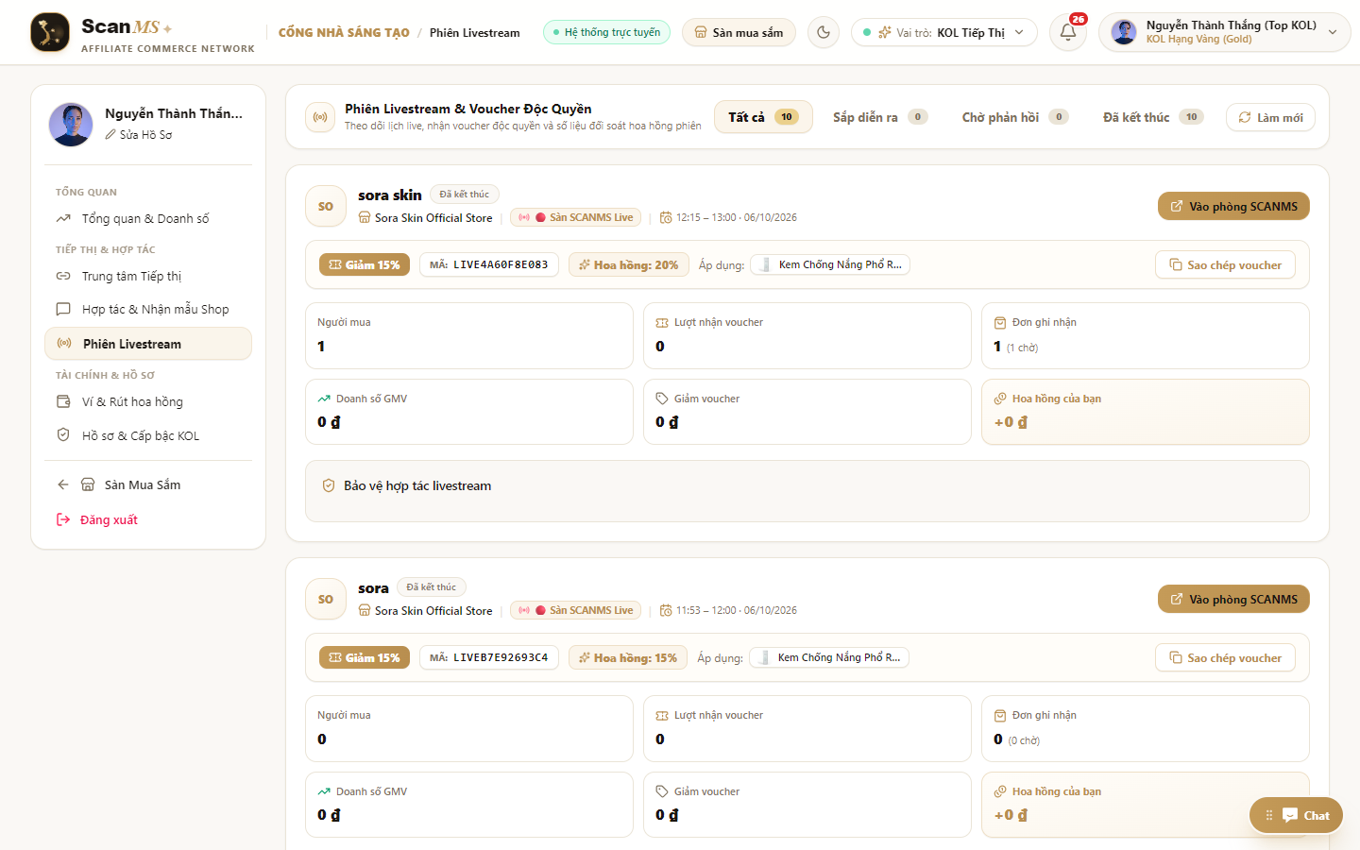
Hình 4.6.1: Giao diện lên lịch và quản lý phiên phát sóng mua sắm trực tiếp Livestream dành cho KOL
Bước 6.2: Phòng Livestream tương tác & Khung chat Realtime
• Thao tác người dùng & Giao diện: Khách hàng truy cập đường link /live/1, theo dõi luồng phát sóng video trực tiếp mượt mà kết hợp khung chat tương tác thời gian thực với KOL và cộng đồng người xem.
• Xử lý Backend, API & Cơ sở dữ liệu: Socket.io truyền nhận bình luận tức thì, tự động lọc từ ngữ khiếm nhã qua bộ lọc an ninh toàn sàn.
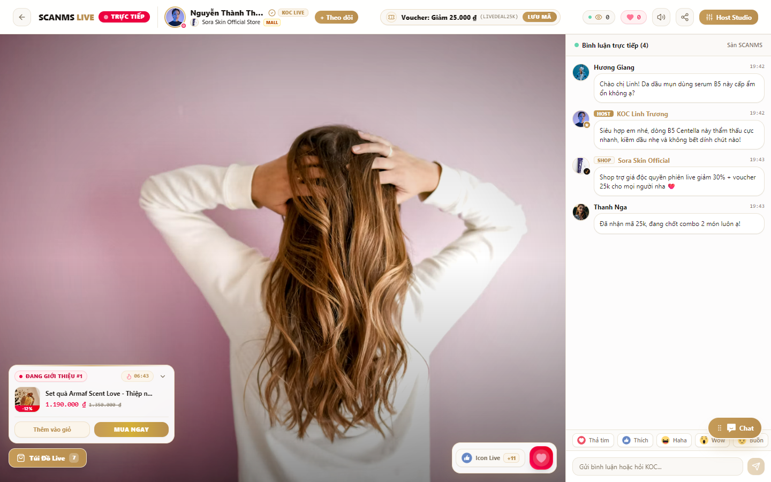
Hình 4.6.2: Phòng mua sắm Livestream tương tác trực tiếp với khung chat realtime và túi đồ sản phẩm
Bước 6.3: Ghim Thẻ Deal Sản Phẩm Siêu Sale nổi bật góc màn hình
• Thao tác người dùng & Giao diện: Trong lúc giới thiệu hàng hóa, KOL bấm nút 'Ghim Deal #1'. Thẻ sản phẩm nổi bật lập tức xuất hiện ở góc dưới màn hình của toàn bộ khán giả kèm mức giá ưu đãi chớp nhoáng (Flash Deal).
• Xử lý Backend, API & Cơ sở dữ liệu: Hệ thống đồng bộ trạng thái pinnedProductId qua WebSockets tới mọi client đang xem live chỉ trong 0.2 giây.
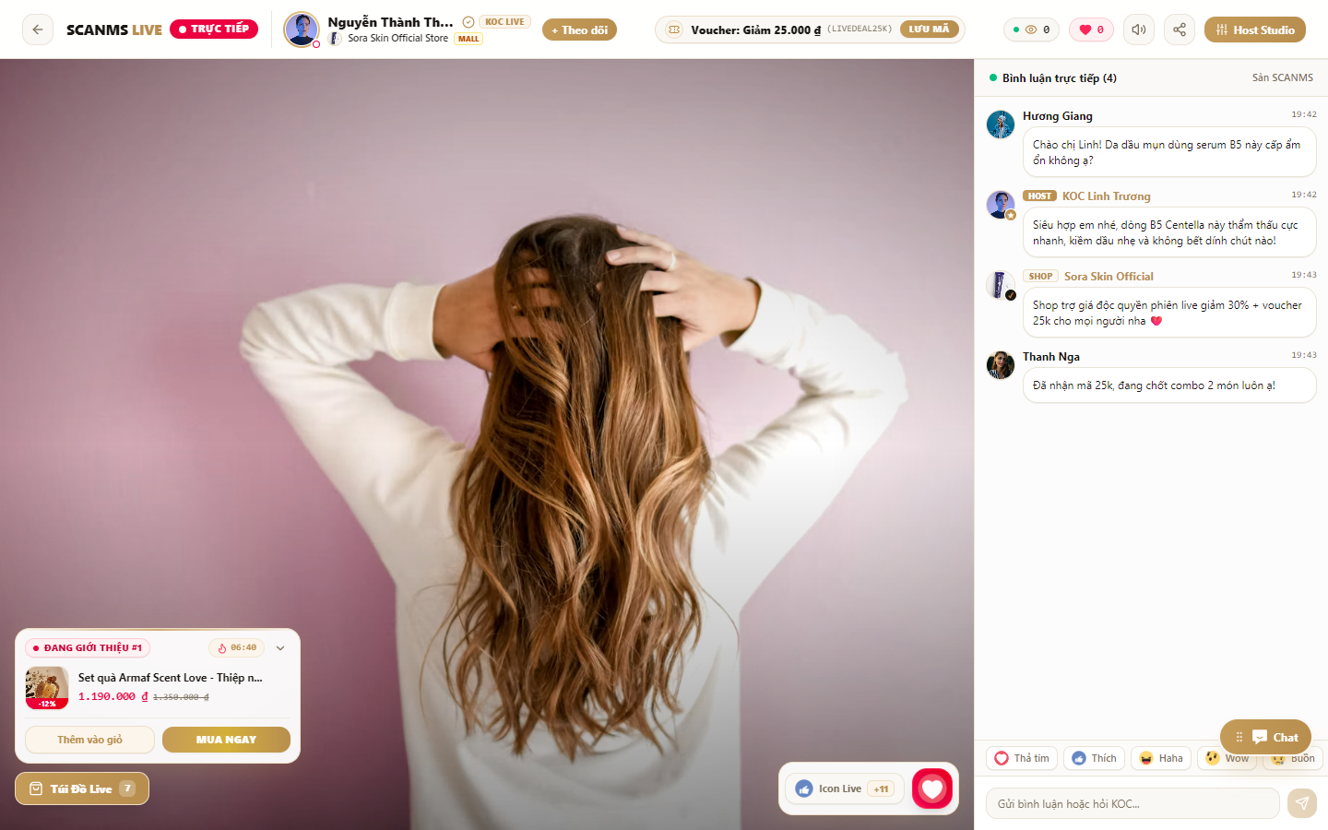
Hình 4.6.3: Thẻ sản phẩm Flash Deal được ghim nổi bật trực tiếp trên màn hình xem Livestream của khách
Bước 6.4: Tung Voucher Phiên Live kèm đồng hồ FOMO 10 phút
• Thao tác người dùng & Giao diện: KOL tung mã giảm giá độc quyền dành riêng cho người đang xem phiên live kèm đồng hồ đếm ngược FOMO 10 phút kích thích chốt đơn tức thì.
• Xử lý Backend, API & Cơ sở dữ liệu: Hệ thống kiểm tra số lượng voucher khả dụng và hiển thị thanh đếm thời gian thực trên giao diện người xem.
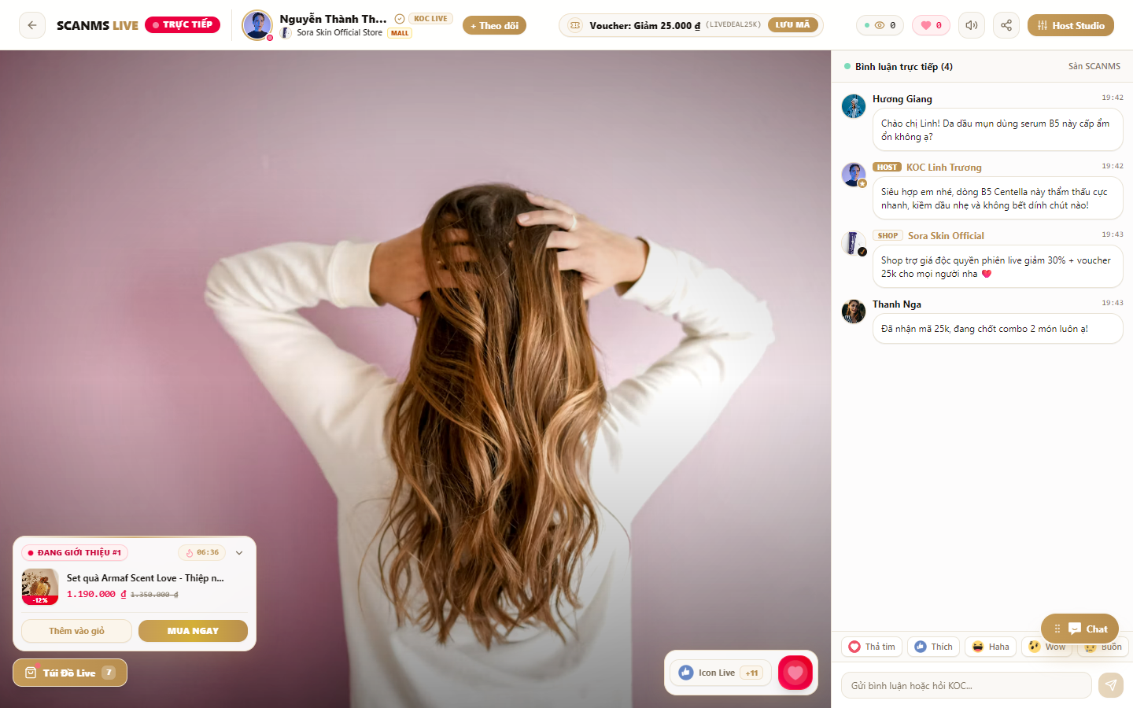
Hình 4.6.4: Đồng hồ đếm ngược voucher ưu đãi phiên live tạo hiệu ứng khan hiếm và thúc đẩy mua hàng
Bước 6.5: Modal Mua Hàng 1-Chạm & Màn hình Kết thúc chuyên nghiệp
• Thao tác người dùng & Giao diện: Khách hàng bấm 'Mua ngay' trên thẻ ghim. Modal Checkout mở đè nhẹ lên màn hình, khách xác nhận đơn trong 3 giây mà video vẫn tiếp tục phát ngầm. Khi phiên kết thúc, màn hình Ended Stream Overlay hiện ra tổng kết phiên live.
• Xử lý Backend, API & Cơ sở dữ liệu: Khóa khung chat khi kết thúc, hiển thị tổng lượt xem và điều hướng người xem ghé thăm gian hàng chính hãng.
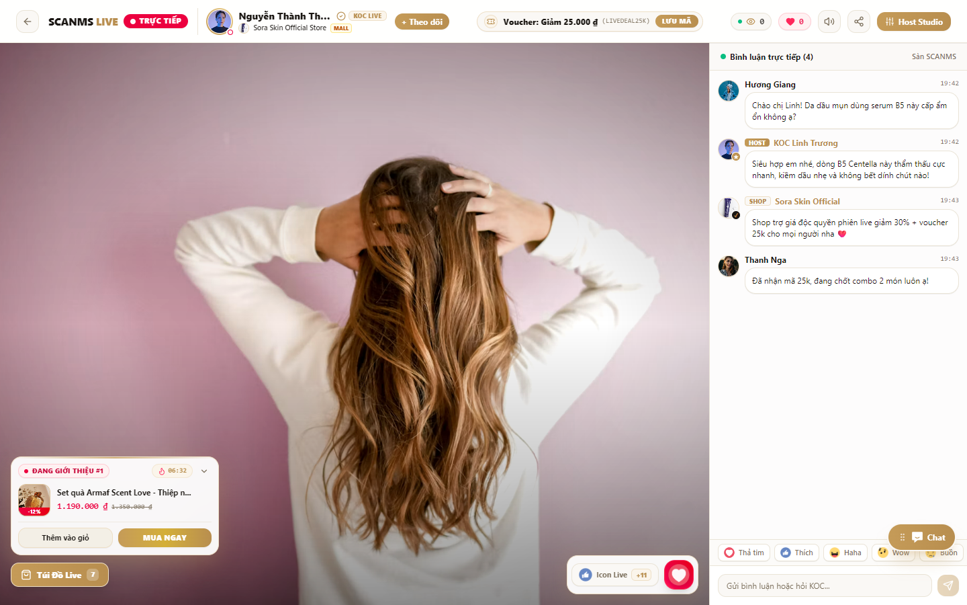
Hình 4.6.5: Modal thanh toán 1-chạm không gián đoạn luồng xem và màn hình kết thúc phiên live chuyên nghiệp
Flow 7: Luồng Điều Hướng, Ghi Nhận Dấu Vết & Chống Gian Lận (Attribution & Anti-Fraud Flow)
- Tác nhân tham gia: Khách hàng bấm link tiếp thị, Động cơ Redis, Thuật toán AI Fraud Sentinel.
- Các chức năng tích hợp: FR-10 (Redirect Handler), FR-13 (Tracking Cookie 30 ngày), FR-14 (Redis Rate Limit chống spam), FR-31 (AI Fraud Sentinel).
- Mục tiêu nghiệp vụ: Ghi nhận chuẩn xác 100% công sức giới thiệu của KOL theo quy tắc Last-Click Wins, đồng thời ngăn chặn mọi thủ thuật gian lận traffic và tự mua hàng qua link của chính mình.
Hành trình nghiệp vụ & Minh họa giao diện thực tế từng bước:
Bước 7.1: Khách hàng click vào liên kết tiếp thị /r/:shortCode
• Thao tác người dùng & Giao diện: Người dùng trên mạng xã hội bấm vào liên kết tiếp thị /r/:shortCode do KOL chia sẻ để tìm hiểu sản phẩm.
• Xử lý Backend, API & Cơ sở dữ liệu: Yêu cầu HTTP được gửi đến RedirectHandlerController trên backend NestJS để giải mã nguồn gốc giới thiệu.
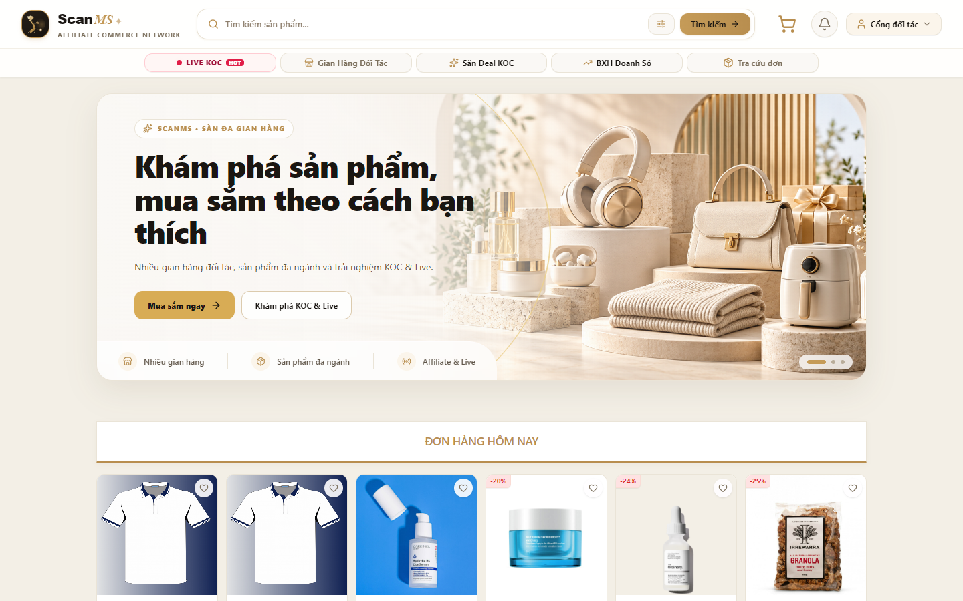
Hình 4.7.1: Khách hàng tiếp cận liên kết tiếp thị liên kết từ các kênh truyền thông mạng xã hội
Bước 7.2: Redis Sliding Window chặn đứng Botnet Click Spam
• Thao tác người dùng & Giao diện: Hệ thống kiểm tra tần suất truy cập của địa chỉ IP gửi request trong nền tảng ngầm.
• Xử lý Backend, API & Cơ sở dữ liệu: Động cơ Redis Sliding Window kiểm tra: nếu cùng 1 IP gửi quá 10 click trong 60 giây, hệ thống tự động chặn đứng request (HTTP 429), không tính lượt click ảo và bảo vệ máy chủ.
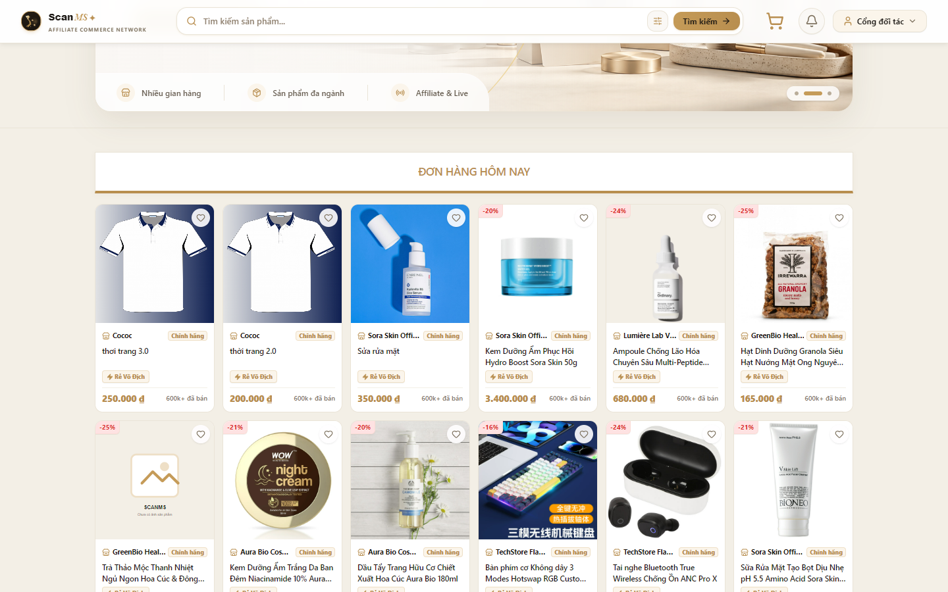
Hình 4.7.2: Cơ chế bảo vệ Redis Sliding Window Rate Limiting ngăn chặn tấn công spam click referral ảo
Bước 7.3: Ghi nhận Attribution Session & Cookie HMAC 30 ngày
• Thao tác người dùng & Giao diện: Nếu click hợp lệ, hệ thống thiết lập Cookie theo dõi bảo mật trên trình duyệt khách hàng.
• Xử lý Backend, API & Cơ sở dữ liệu: Backend lưu bản ghi vào bảng attribution_sessions, đồng thời thiết lập Cookie scanms_attr có chữ ký số HMAC SHA-256 thời hạn 30 ngày theo quy tắc Last-Click Wins chuẩn quốc tế.
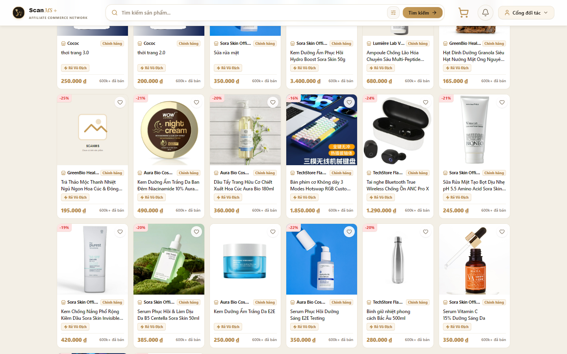
Hình 4.7.3: Cơ chế lưu trữ Cookie tiếp thị liên kết bảo mật 30 ngày đảm bảo quyền lợi hoa hồng cho KOL
Bước 7.4: Điều hướng sang Landing Page sản phẩm với ưu đãi KOL
• Thao tác người dùng & Giao diện: Khách hàng được chuyển hướng mượt mà sang trang chi tiết sản phẩm (/products/:slug) với huy hiệu nhãn hàng và ưu đãi đặc quyền từ KOL.
• Xử lý Backend, API & Cơ sở dữ liệu: Trang chi tiết hiển thị đầy đủ thông tin xuất xứ, ma trận biến thể và mã giảm giá tiếp thị tự động áp dụng.
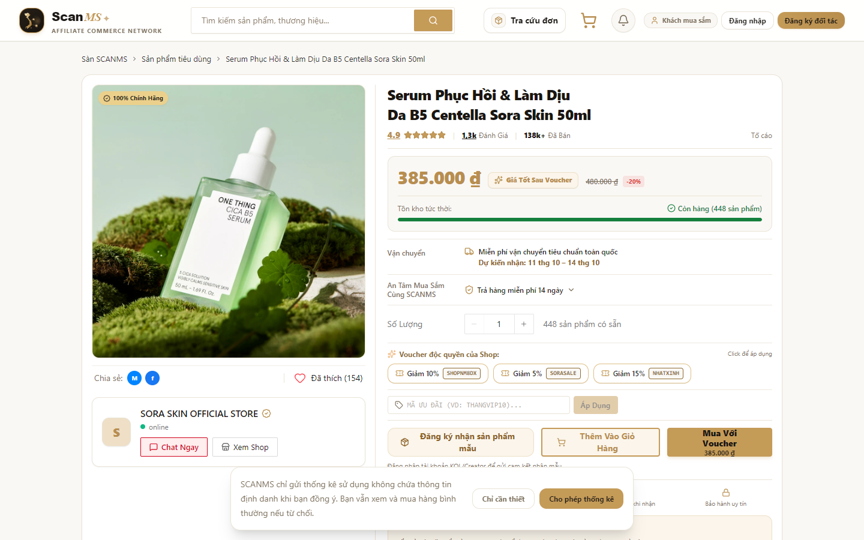
Hình 4.7.4: Trang chi tiết sản phẩm hiển thị đầy đủ thông tin gian hàng và ưu đãi gán theo nguồn tiếp thị
Bước 7.5: AI Fraud Sentinel phát hiện tự mua & Cảnh báo gian lận
• Thao tác người dùng & Giao diện: Khi khách tiến hành đặt mua hàng, thuật toán AI Fraud Sentinel rà soát: Trùng IP giữa KOL và Khách? Trùng SĐT? Trùng thẻ ngân hàng?
• Xử lý Backend, API & Cơ sở dữ liệu: Nếu phát hiện hành vi tự mua qua link chính mình (Self-Referral), hệ thống gán cờ FRAUD_SUSPECT, đình chỉ hoa hồng và phát cảnh báo lên Dashboard giám sát của Shop.
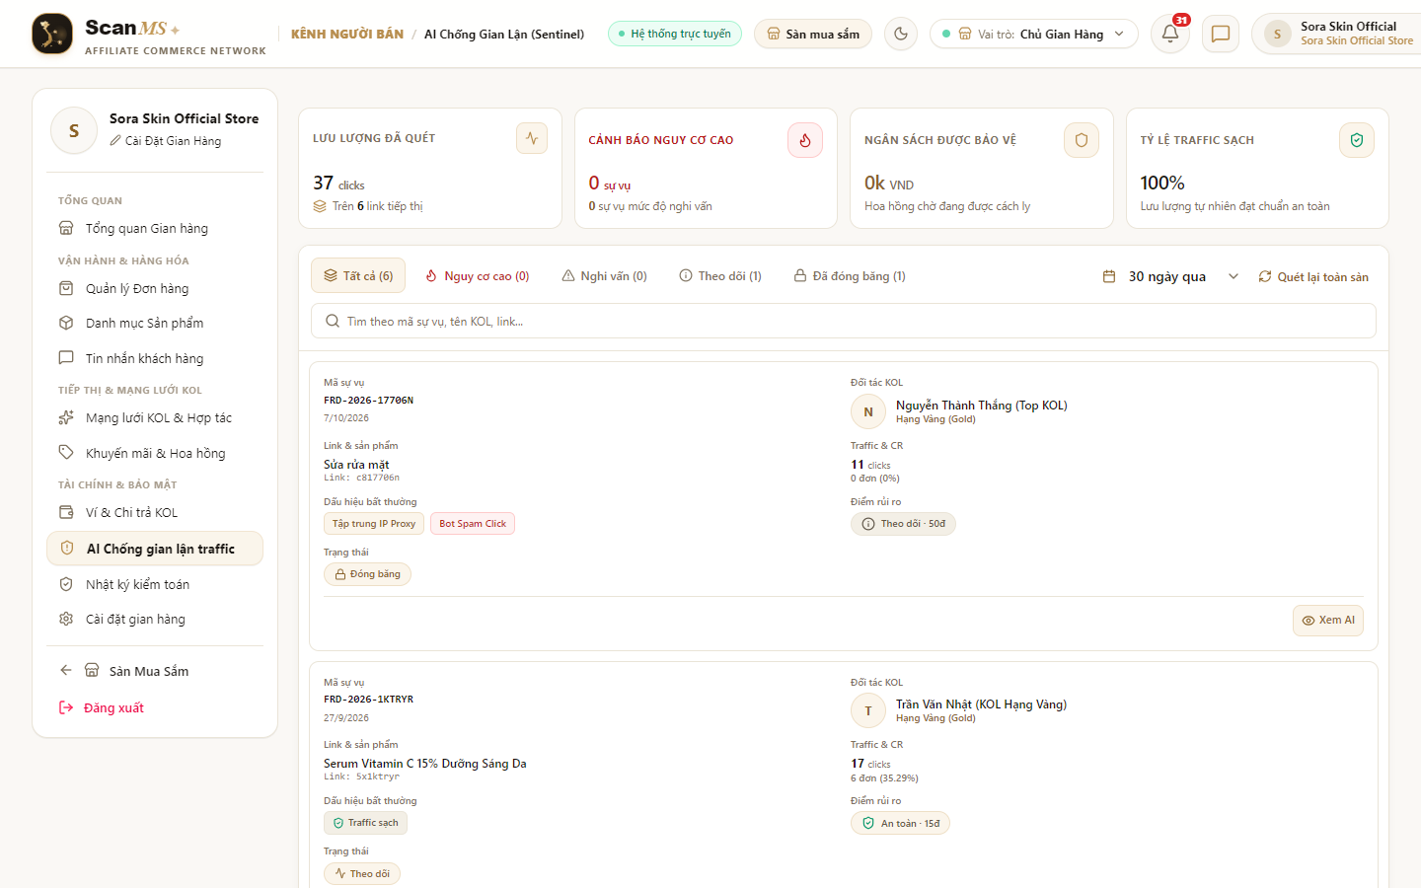
Hình 4.7.5: Dashboard AI Fraud Sentinel phát hiện và cảnh báo các hành vi gian lận tự mua hoặc botnet
Flow 8: Luồng Giỏ Hàng Tập Trung, Đặt Hàng & Thanh Toán Đa Kênh (Persistent Cart, Customer Wallet & PayOS Flow)
- Tác nhân tham gia: Khách hàng mua sắm, Cổng thanh toán PayOS, Hệ thống ngân hàng Napas 24/7.
- Các chức năng tích hợp: Cart Persistence (Giỏ hàng PostgreSQL), FR-16 (Checkout Modal), Ví Mua Sắm SCANMS (Customer Wallet nạp tiền Sandbox/PayOS), Cổng PayOS VietQR tự động (PayosReturnPage), Khóa dòng số dư SQL chống âm ví (FOR UPDATE), Trừ kho tức thời (FR-17).
- Mục tiêu nghiệp vụ: Tối ưu hóa tỷ lệ chuyển đổi đơn sắm (Conversion Rate), hỗ trợ thanh toán không tiền mặt chuẩn QR ngân hàng và đồng bộ dữ liệu giỏ hàng xuyên suốt mọi thiết bị.
Hành trình nghiệp vụ & Minh họa giao diện thực tế từng bước:
Bước 8.1: Chọn biến thể & Thêm vào Giỏ hàng tập trung
• Thao tác người dùng & Giao diện: Khách hàng chọn biến thể mong muốn (Size/Dung tích) trên trang sản phẩm và bấm nút 'Thêm vào giỏ hàng'.
• Xử lý Backend, API & Cơ sở dữ liệu: Dữ liệu được lưu tức thì vào bảng cart_items trên cơ sở dữ liệu PostgreSQL gắn với User ID. Khách lướt điện thoại thêm hàng thì khi mở máy tính đăng nhập giỏ hàng vẫn nguyên vẹn 100%.
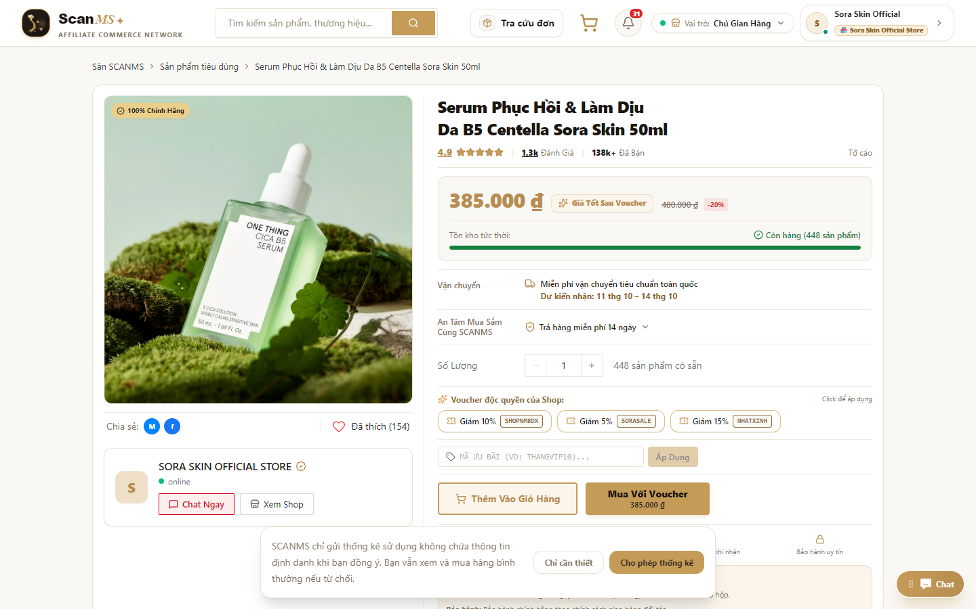
Hình 4.8.1: Thao tác chọn biến thể sản phẩm và lưu giỏ hàng tập trung đồng bộ đa thiết bị vào cơ sở dữ liệu
Bước 8.2: Ngăn kéo Giỏ hàng kiểm tra tồn kho & Áp mã ưu đãi
• Thao tác người dùng & Giao diện: Ngăn kéo Giỏ hàng (Cart Drawer) trượt ra từ bên phải màn hình. Khách hàng kiểm tra danh sách sản phẩm, số lượng và nhập mã giảm giá.
• Xử lý Backend, API & Cơ sở dữ liệu: Hệ thống kiểm tra tồn kho thực tế từng biến thể trong CSDL và tính toán tạm tính, phí ship cùng số tiền giảm giá chi tiết.
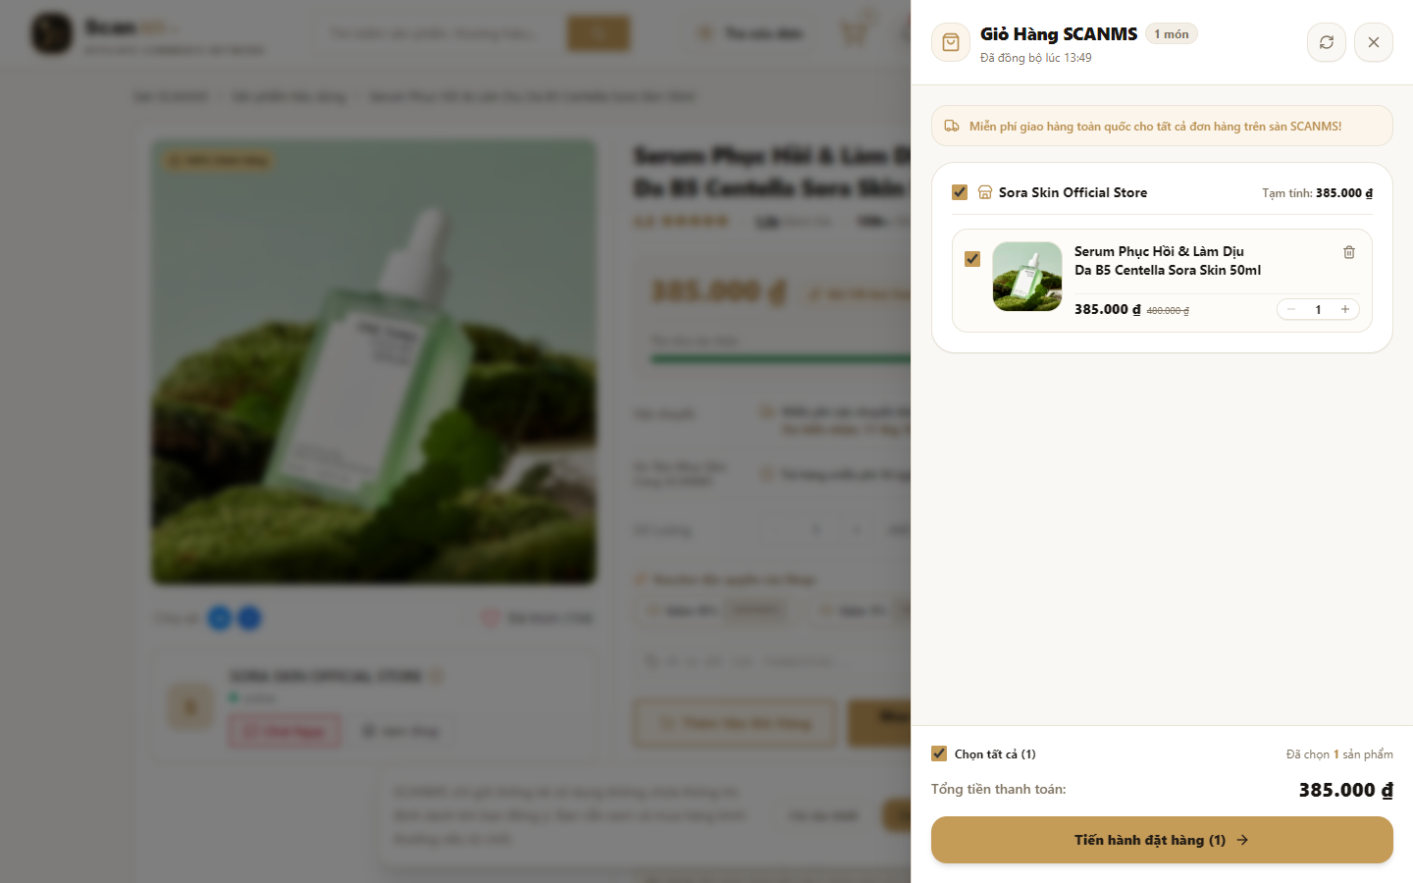
Hình 4.8.2: Ngăn kéo giỏ hàng trượt nhanh hiển thị danh mục sản phẩm, tính toán chiết khấu và đối soát tồn kho
Bước 8.3: Modal Checkout lựa chọn địa chỉ & Phương thức thanh toán
• Thao tác người dùng & Giao diện: Khách bấm 'Tiến hành thanh toán'. Modal Checkout mở ra cho phép chọn địa chỉ nhận hàng từ Sổ địa chỉ cá nhân và chọn phương thức: COD, PayOS VietQR hoặc Ví Mua Sắm SCANMS.
• Xử lý Backend, API & Cơ sở dữ liệu: Hệ thống bắt buộc khách hàng phải đăng nhập tài khoản (loại bỏ mua ẩn danh nặc danh), bảo đảm cơ sở pháp lý và tra cứu đơn sau này.
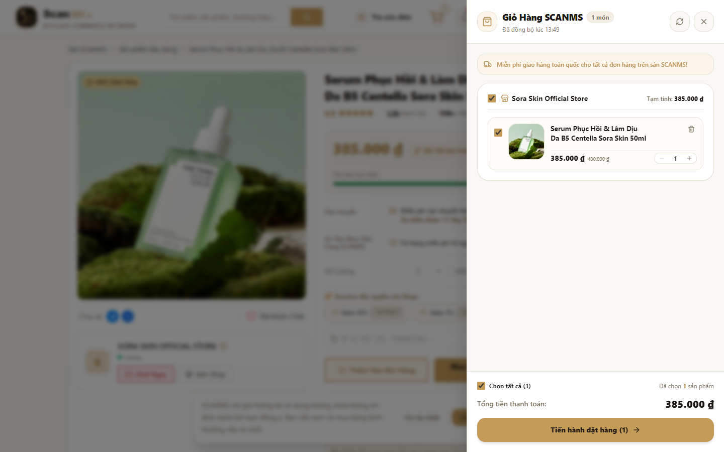
Hình 4.8.3: Modal thanh toán đặt hàng với các tùy chọn địa chỉ giao nhận và phương thức thanh toán đa dạng
Bước 8.4: Thanh toán tức thì qua Ví SCANMS hoặc Quét mã PayOS VietQR
• Thao tác người dùng & Giao diện: Nếu chọn Ví SCANMS: hệ thống trừ số dư ví tức thì trong 1 giây qua khóa SQL chống âm ví. Nếu chọn PayOS VietQR: màn hình hiển thị mã QR động chuẩn Napas 24/7 kèm nội dung chuyển khoản tự sinh.
• Xử lý Backend, API & Cơ sở dữ liệu: Backend gọi PayOS SDK tạo giao dịch thanh toán ngân hàng tự động, lắng nghe phản hồi Webhook 24/7.
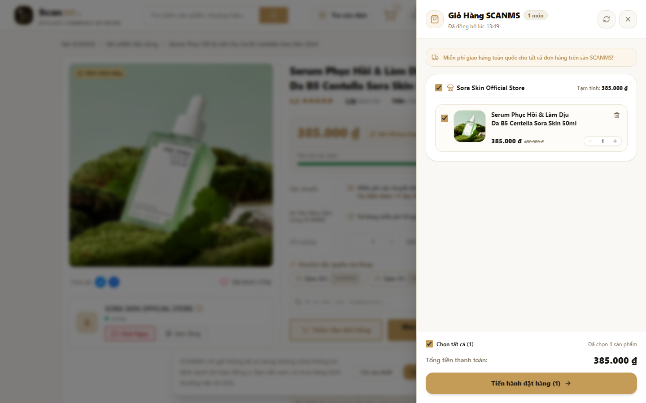
Hình 4.8.4: Giao diện thanh toán không tiền mặt bằng mã Napas VietQR tự động qua cổng PayOS
Bước 8.5: Xác nhận đơn hàng PAID, trừ tồn kho & Gửi thông báo
• Thao tác người dùng & Giao diện: Ngân hàng xử lý thành công trong 2 giây. PayOS bắn Webhook an toàn về backend, đơn hàng tự động đổi sang trạng thái PAID (hoặc PENDING với đơn COD).
• Xử lý Backend, API & Cơ sở dữ liệu: Hệ thống trừ tồn kho tức thời (FR-17), gửi thông báo chuông tới khách hàng và hiển thị đơn hàng trong Cổng Khách Hàng (/customer/orders).
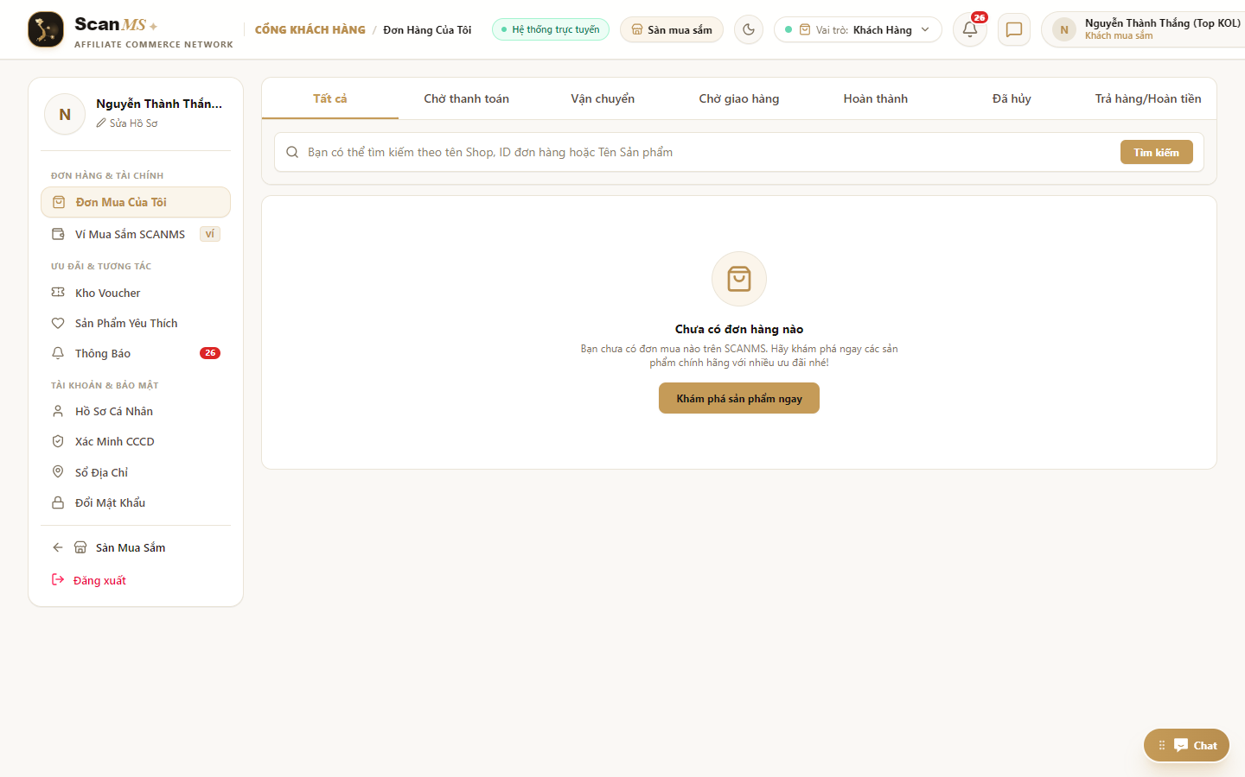
Hình 4.8.5: Đơn hàng thanh toán thành công được cập nhật trạng thái và hiển thị trên Cổng Khách Hàng
Flow 9: Luồng Xử Lý Đơn Hàng, Vận Chuyển, Đồng Kiểm Tận Tay & Tra Cứu Vận Đơn (Fulfillment, Co-Inspection & Integrated Tracking Flow)
- Tác nhân tham gia: Chủ gian hàng (Merchant), Đơn vị vận chuyển (GHN/GHTK), Khách hàng.
- Các chức năng tích hợp: FR-20 (Quản lý đơn hàng), Shipping Simulator, In phiếu bưu kiện A6 Barcode, Cổng tra cứu vận đơn không cần đăng nhập (/tracking & Marketplace Quick Nav), Quy chế Đồng kiểm ngoại quan tận tay khi nhận hàng.
- Mục tiêu nghiệp vụ: Chuẩn hóa toàn bộ khâu hậu cần (Logistics) từ lúc nhận đơn đến khi giao bưu kiện thành công, cho phép tra cứu dòng thời gian minh bạch.
Hành trình nghiệp vụ & Minh họa giao diện thực tế từng bước:
Bước 9.1: Tiếp nhận Đơn hàng mới tại tab 'Chờ lấy hàng'
• Thao tác người dùng & Giao diện: Chủ Shop truy cập Quản lý Đơn hàng (/merchant/orders). Đơn hàng mới thanh toán xuất hiện tại tab 'Chờ lấy hàng' với đầy đủ thông tin người nhận, sản phẩm và tổng tiền.
• Xử lý Backend, API & Cơ sở dữ liệu: Hệ thống phân tách rõ ràng giữa các đơn chưa thanh toán (Unpaid) và đơn đã sẵn sàng đóng gói (Ready for Pickup).
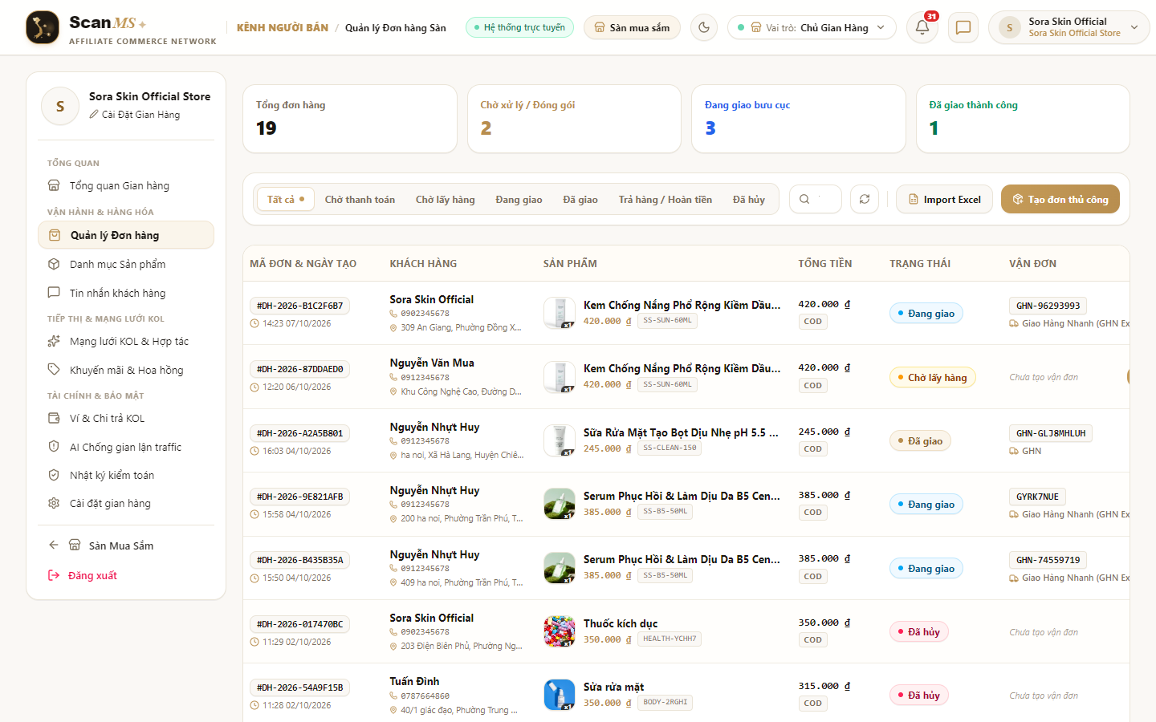
Hình 4.9.1: Danh sách đơn hàng mới cần xử lý đóng gói và giao bưu cục trên giao diện Quản lý Đơn của Shop
Bước 9.2: Xác nhận & Tạo vận đơn GHN Express tự động
• Thao tác người dùng & Giao diện: Shop bấm nút 'Giao hàng'. Modal tạo vận đơn xuất hiện, hệ thống tự động kết nối bưu cục và sinh mã vận đơn chính thức (VD: GHN-20268492).
• Xử lý Backend, API & Cơ sở dữ liệu: Trạng thái đơn hàng chuyển sang SHIPPING. Bộ mô phỏng vận chuyển hỗ trợ kiểm thử cập nhật hành trình nhanh chóng trong môi trường QA/Production.
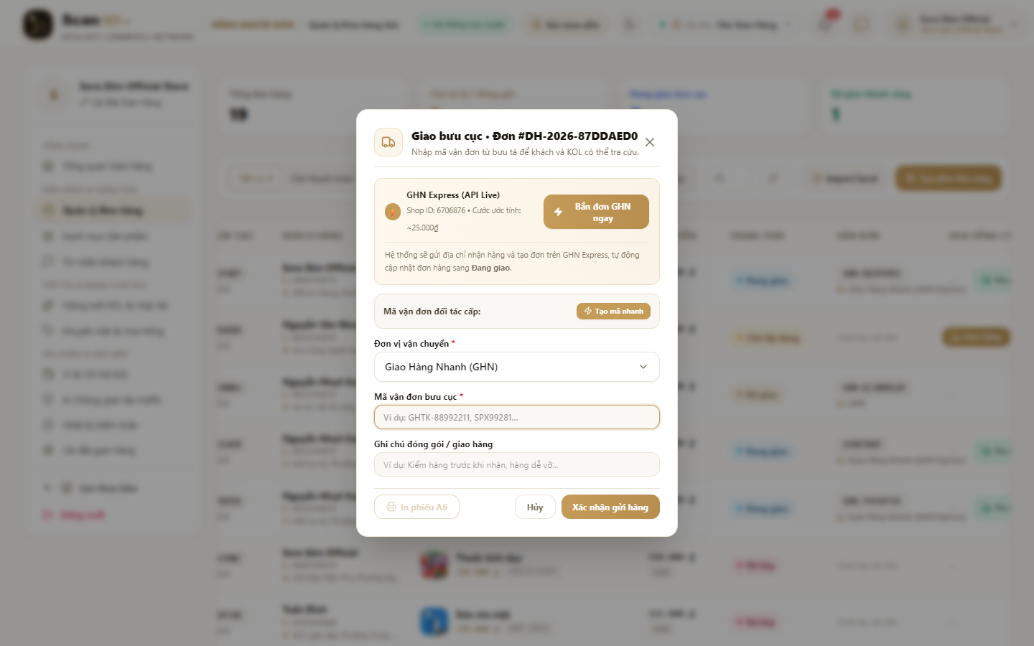
Hình 4.9.2: Modal xác nhận đóng gói và sinh mã vận đơn bưu cục GHN Express tự động
Bước 9.3: In Phiếu gửi hàng tiêu chuẩn A6 Barcode chuyên nghiệp
• Thao tác người dùng & Giao diện: Shop bấm 'In phiếu giao hàng'. Bản in khổ A6 tiêu chuẩn hiện ra với Mã vạch Barcode, thông tin người gửi, người nhận, danh sách hàng và số tiền thu hộ COD.
• Xử lý Backend, API & Cơ sở dữ liệu: Phiếu in được định dạng chuẩn nhiệt A6 (100x150mm), sẵn sàng để dán lên kiện hàng bưu bọc gửi bưu tá lấy hàng.
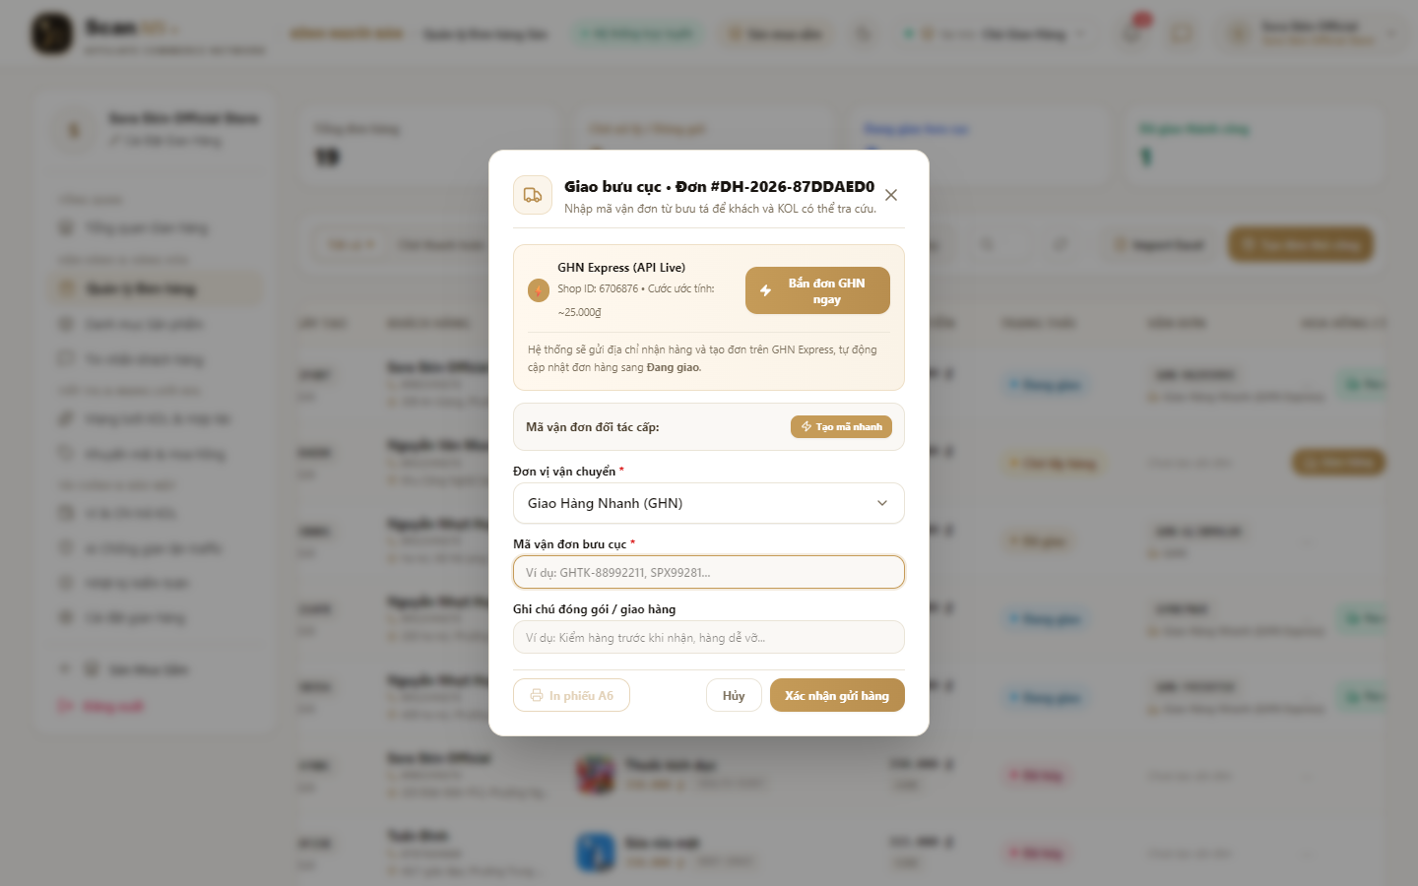
Hình 4.9.3: Mẫu in phiếu gửi hàng tiêu chuẩn khổ A6 có mã vạch Barcode đối soát bưu chính
Bước 9.4: Cổng tra cứu vận đơn công khai không cần đăng nhập
• Thao tác người dùng & Giao diện: Khách hàng có thể truy cập /tracking hoặc bấm nút 'Tra cứu đơn' ngay trên thanh điều hướng nhanh trang chủ, nhập Mã vận đơn hoặc Số điện thoại để theo dõi bưu kiện.
• Xử lý Backend, API & Cơ sở dữ liệu: Hệ thống đối soát cơ sở dữ liệu và hiển thị đầy đủ dòng thời gian kiện hàng di chuyển qua các trạm trung chuyển theo thời gian thực mà không bắt buộc đăng nhập tài khoản.
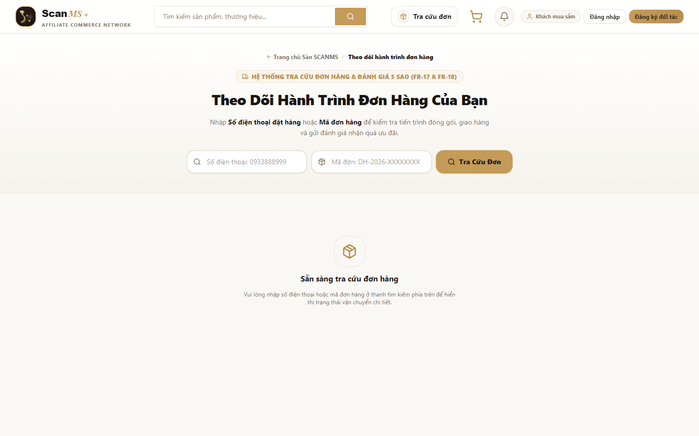
Hình 4.9.4: Cổng tra cứu dòng thời gian hành trình vận chuyển công khai tích hợp trực tiếp trên sàn
Bước 9.5: Quy chế Đồng kiểm tận tay & Kích hoạt Escrow 14 ngày
• Thao tác người dùng & Giao diện: Bưu tá phát kiện hàng đến tận nơi. Khách hàng được quyền mở hộp đồng kiểm ngoại quan sản phẩm cùng bưu tá trước khi thanh toán hoặc ký nhận. Khi phát thành công, đơn chuyển DELIVERED.
• Xử lý Backend, API & Cơ sở dữ liệu: Hệ thống kích hoạt cơ chế giam tiền bảo chứng Escrow 14 ngày (336 giờ) và mở quyền đánh giá sản phẩm cho khách hàng.
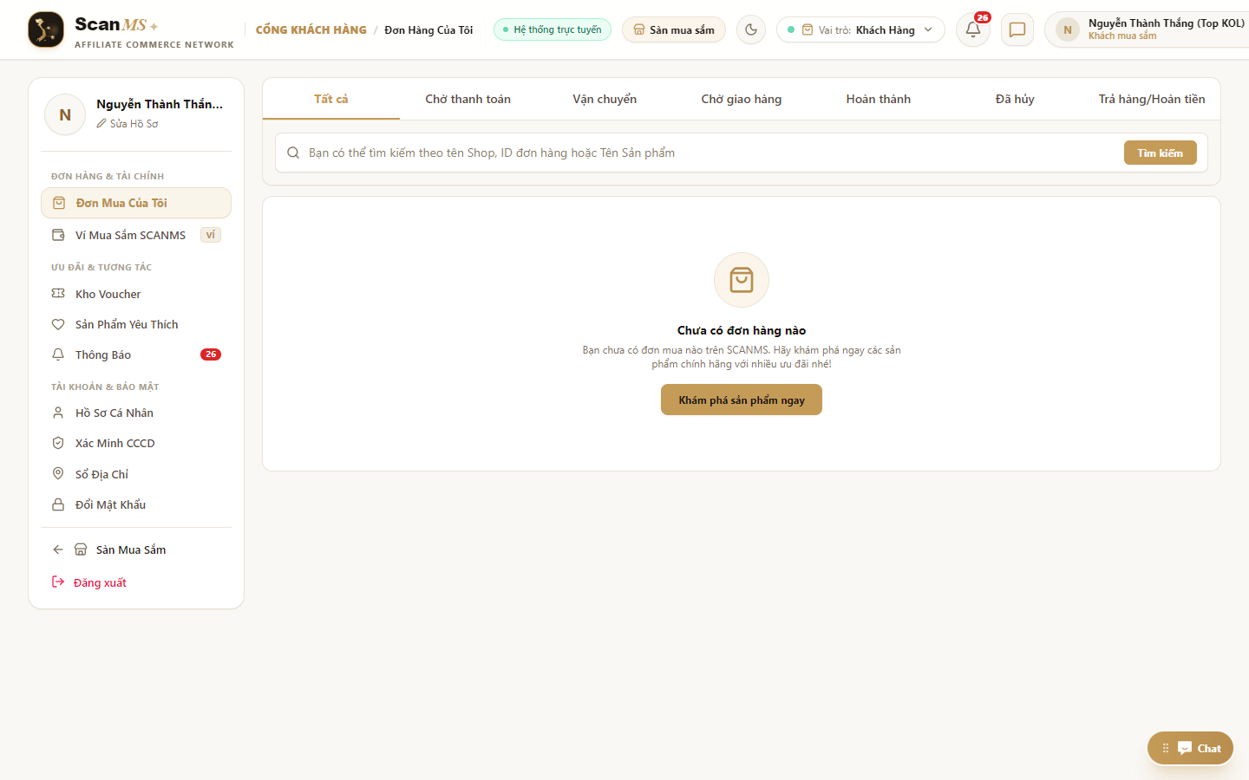
Hình 4.9.5: Đơn hàng chuyển trạng thái Đã giao thành công sau khi đồng kiểm, kích hoạt cơ chế bảo chứng Escrow 14 ngày
Flow 10: Luồng Quỹ Bảo Chứng Escrow 14 Ngày, Hệ Thống Ví Đa Thực Thể & Quyết Toán Sổ Cái (Escrow, Multi-Role Wallet & Double-Entry Ledger Flow)
- Tác nhân tham gia: Hệ thống tự động (Cronjob Engine), Khách hàng mua sắm, Chủ gian hàng (Merchant), Nhà sáng tạo (KOL/KOC), Ban Quản Trị Sàn.
- Các chức năng tích hợp: FR-21 (Tính hoa hồng), FR-22 (Quỹ Escrow 14 ngày), Hệ thống Ví Đa Thực Thể (Customer Wallet, KOL Wallet, Merchant Wallet, Admin Escrow Pool), Double-Entry Financial Ledger, Thông báo Realtime.
- Mục tiêu nghiệp vụ: Đây là 'Trái tim tài chính' của sàn SCANMS, triệt tiêu hoàn toàn rủi ro bùng hàng và đảm bảo tiền bán hàng chỉ được giải ngân khi hết thời hạn khiếu nại đổi trả.
Hành trình nghiệp vụ & Minh họa giao diện thực tế từng bước:
Bước 10.1: Tự động tính toán Hoa hồng tiếp thị khi đơn DELIVERED
• Thao tác người dùng & Giao diện: Ngay khi bưu tá xác nhận đơn hàng đã giao thành công, hệ thống tài chính tự động tính toán hoa hồng theo công thức: (Đơn giá x Số lượng - Giảm giá) x Tỷ lệ hoa hồng.
• Xử lý Backend, API & Cơ sở dữ liệu: Bản ghi hoa hồng mới được tạo trong bảng commissions với trạng thái PENDING.
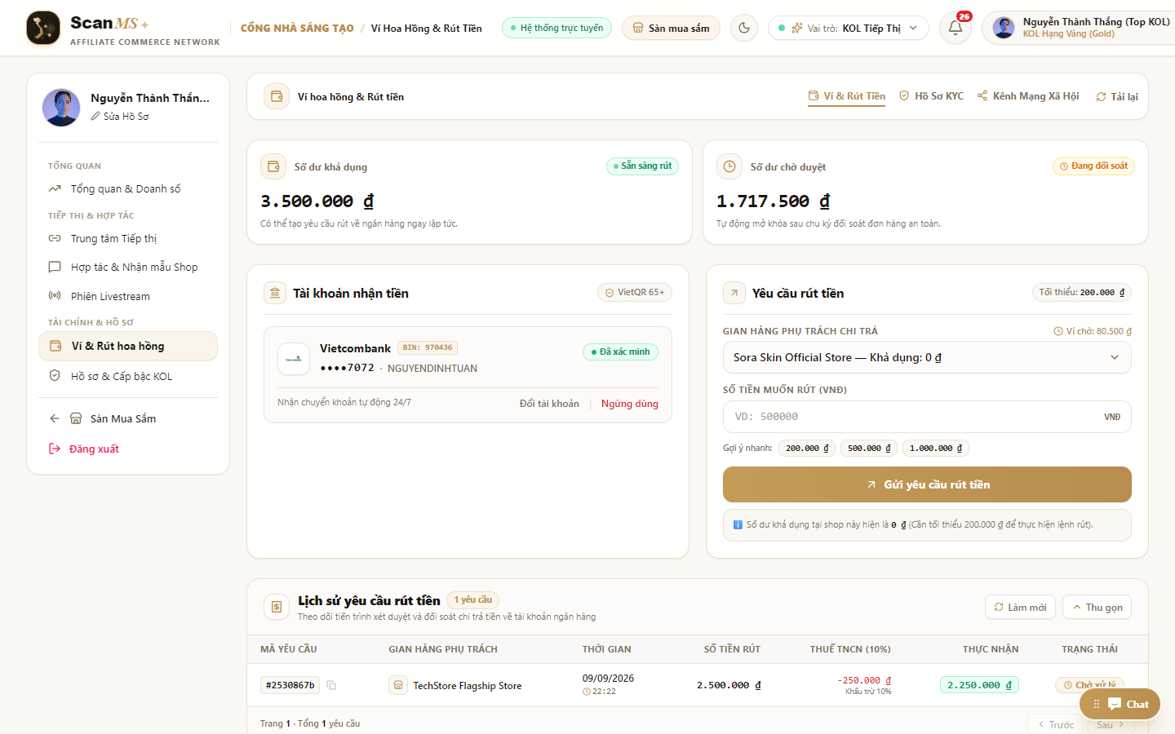
Hình 4.10.1: Khoản hoa hồng tiếp thị được tự động tính toán chính xác và đưa vào trạng thái Chờ xử lý
Bước 10.2: Đưa tiền vào Ví Chờ KOL & Đóng băng trong Quỹ Escrow
• Thao tác người dùng & Giao diện: KOL truy cập Ví Tiền (/collaborator/wallet) thấy số dư Chờ duyệt (Pending Balance) tăng lên. Toàn bộ doanh thu đơn hàng được đóng băng trong Quỹ Bảo Chứng Escrow đại diện cho Shop.
• Xử lý Backend, API & Cơ sở dữ liệu: Tiền chưa được chuyển vào Ví Khả Dụng (AVAILABLE) của bất kỳ bên nào cho đến khi hết thời hạn bảo hộ đổi trả.
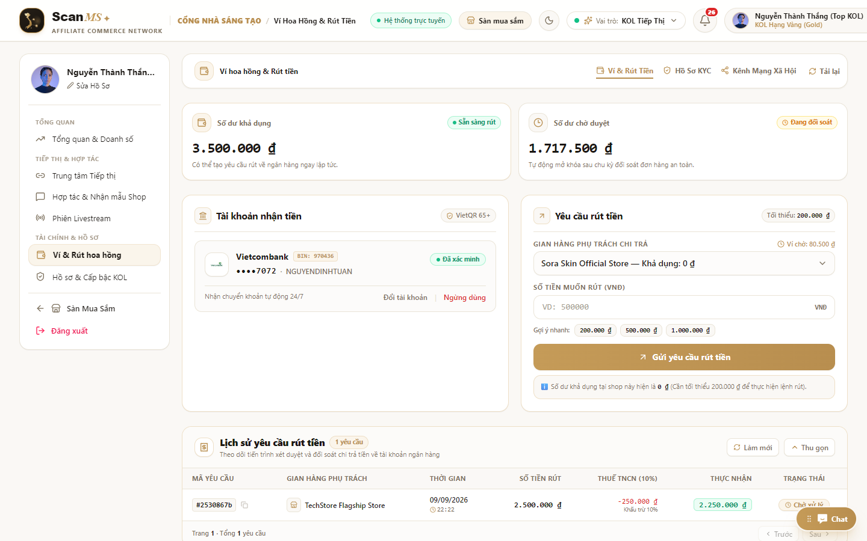
Hình 4.10.2: Ví hoa hồng của KOL hiển thị số dư Chờ duyệt được bảo hộ trong Quỹ bảo chứng an toàn
Bước 10.3: Thiết lập Bộ đếm thời gian Bảo chứng An tâm 14 Ngày
• Thao tác người dùng & Giao diện: Hệ thống thiết lập đồng hồ đếm ngược bảo chứng đúng 14 ngày (336 giờ) tương ứng với chính sách đổi trả của sàn.
• Xử lý Backend, API & Cơ sở dữ liệu: Khách hàng có toàn quyền yêu cầu đổi trả hoặc khiếu nại trong suốt thời gian này nếu hàng lỗi hoặc không đúng mô tả.
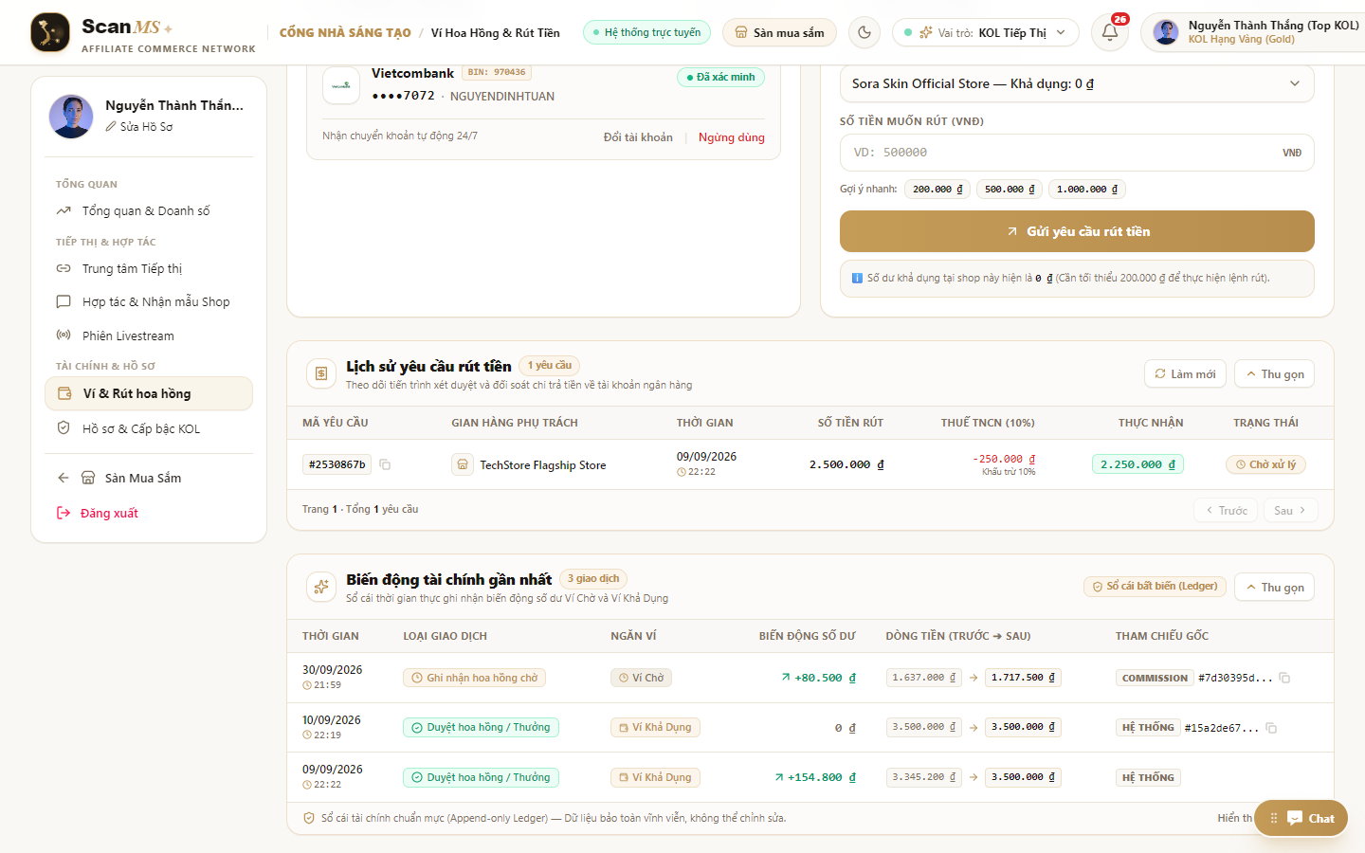
Hình 4.10.3: Đồng hồ giám sát thời hạn bảo hộ đổi trả 14 ngày bảo đảm an toàn dòng tiền cho người mua
Bước 10.4: Cronjob CommissionScheduler quét đối soát tự động hàng ngày
• Thao tác người dùng & Giao diện: Dịch vụ định kỳ CommissionSchedulerService chạy tự động vào mỗi khung giờ quy định để rà soát toàn bộ các đơn hàng đã vượt qua mốc 14 ngày.
• Xử lý Backend, API & Cơ sở dữ liệu: Nếu đơn hàng DELIVERED đủ 14 ngày mà không phát sinh khiếu nại đổi trả, hệ thống phê duyệt tự động chuyển trạng thái hoa hồng sang AVAILABLE.
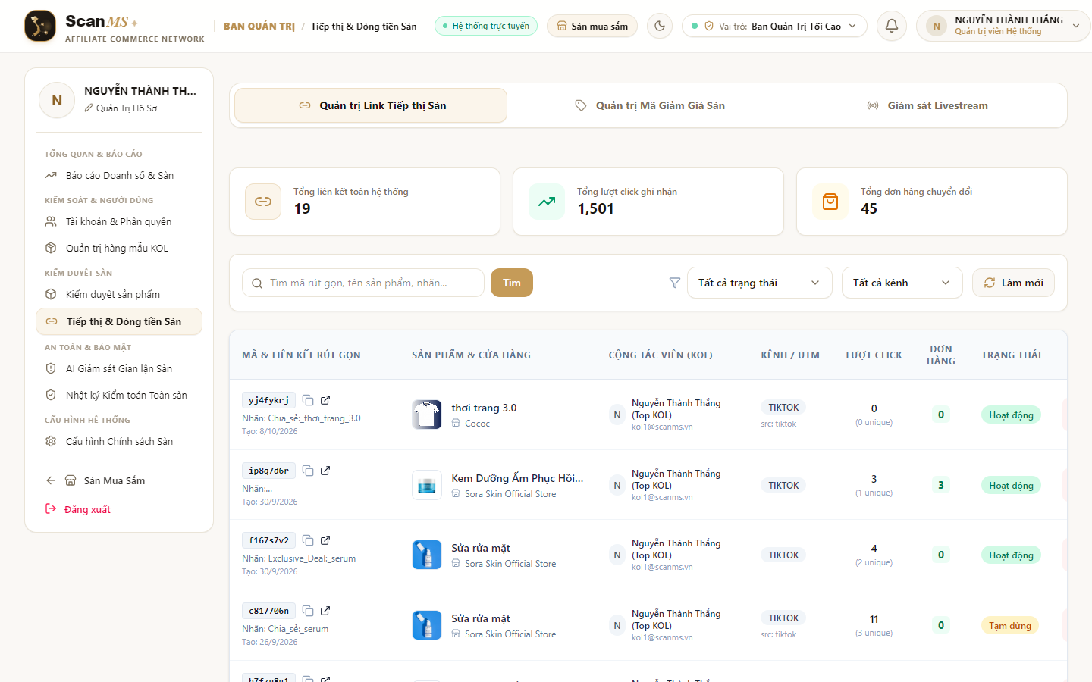
Hình 4.10.4: Hệ thống giám sát định kỳ đối soát các giao dịch đủ điều kiện giải ngân tự động
Bước 10.5: Quyết toán tiền vào Ví Khả Dụng & Ghi nhận Sổ Cái Kép
• Thao tác người dùng & Giao diện: Tiền hoa hồng chuyển sang Ví Khả Dụng của KOL; doanh thu ròng được giải ngân vào Ví của Shop. Cả hai bên đều nhận thông báo chuông và có thể rút tiền.
• Xử lý Backend, API & Cơ sở dữ liệu: Hệ thống ghi nhận cặp bút toán Nợ/Có bất biến vào bảng financial_ledgers, phục vụ kiểm toán tài chính và đối soát kế toán.
Hình 4.10.5: Các bản ghi sổ cái tài chính kép bất biến lưu vết luân chuyển dòng tiền sau quyết toán
Flow 11: Luồng Khiếu Nại Đổi Trả, Thu Hồi Hàng Tận Nơi & Trọng Tài Sàn (Reverse Logistics, Return Inspection SLA & Dispute Arbitration Flow)
- Tác nhân tham gia: Khách hàng khiếu nại, Chủ gian hàng, Bưu tá thu hồi hàng (GHN/Mock), Ban Quản Trị Trọng Tài Sàn (System Manager/Admin).
- Các chức năng tích hợp: Quy trình Đổi trả 14 ngày, Cấu hình Kho Hoàn Hàng (/merchant/returns/:id/warehouse), Thu hồi hàng tận nơi (Reverse Pickup Booking Form), Máy trạng thái ReturnStateMachine 12 bước, SLA Kiểm định kho 48h (ReturnDeadlineJob), Cổng Trọng Tài Phán Quyết (/admin/return-disputes), FR-23 (Clawback hoa hồng).
- Mục tiêu nghiệp vụ: Xây dựng quy trình xử lý đổi trả hàng hóa khép kín đạt chuẩn Shopee/TikTok Shop: Khách không phải tự vất vả mang hàng ra bưu điện mà có bưu tá đến tận nhà lấy hàng; Shop có kho chuyên biệt thẩm định trong vòng 48h; Sàn có Cổng trọng tài bảo vệ quyền lợi cho cả hai bên.
Hành trình nghiệp vụ & Minh họa giao diện thực tế từng bước:
Bước 11.1: Khách hàng gửi Yêu cầu Đổi trả & Upload video unboxing
• Thao tác người dùng & Giao diện: Trong vòng 14 ngày kể từ khi nhận hàng, khách hàng truy cập Cổng Khách Hàng (/customer/orders), bấm nút 'Yêu cầu đổi trả / hoàn tiền', chọn lý do (Hàng vỡ hỏng, sai mẫu) và tải video mở kiện hàng (Unboxing Video).
• Xử lý Backend, API & Cơ sở dữ liệu: Bản ghi return_requests được tạo ở trạng thái REQUESTED. Đồng hồ Escrow 14 ngày của đơn hàng lập tức bị ĐÓNG BĂNG tạm thời để bảo toàn dòng tiền.
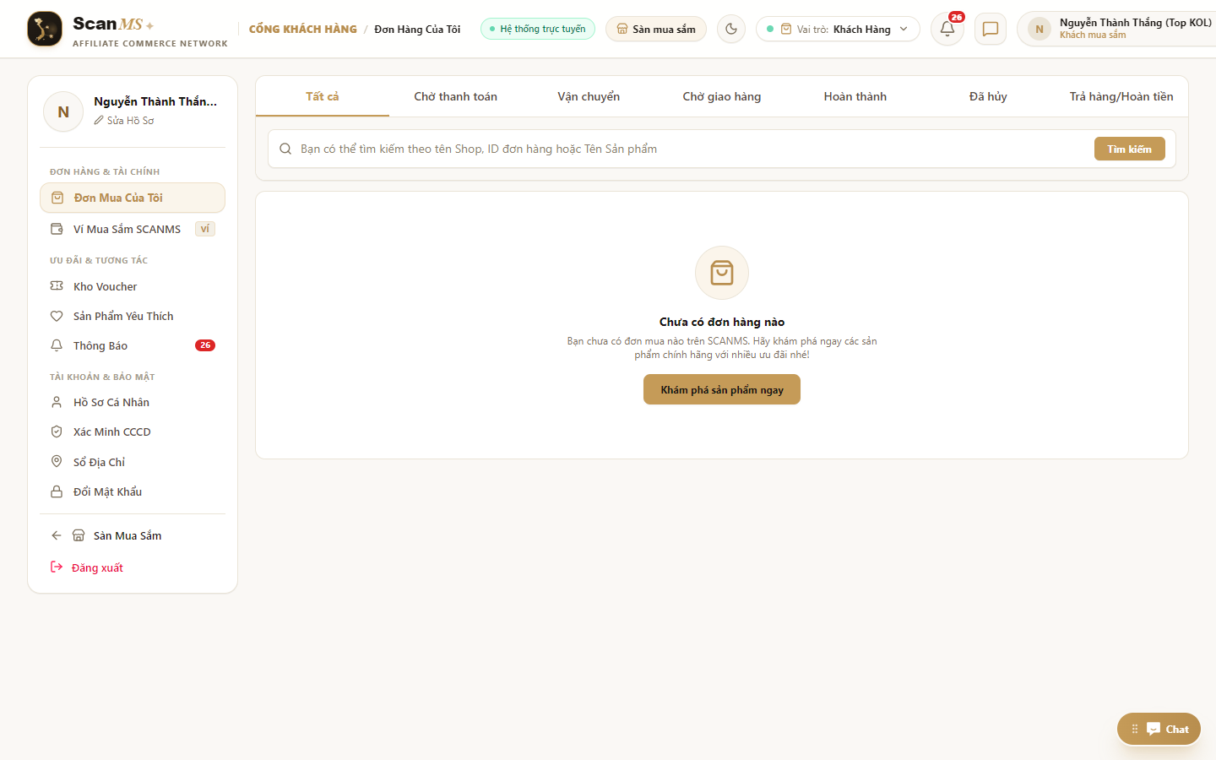
Hình 4.11.1: Modal gửi yêu cầu đổi trả hàng hoàn tiền kèm bằng chứng video mở hộp trên Cổng Khách Hàng
Bước 11.2: Shop cấu hình Kho Hoàn Hàng & Chấp thuận yêu cầu
• Thao tác người dùng & Giao diện: Chủ Shop vào /merchant/returns để tiếp nhận yêu cầu. Shop cấu hình thông tin Kho nhận hàng hoàn (Tên kho, địa chỉ nhận hàng, SĐT thủ kho chỉ cần làm 1 lần duy nhất), sau đó bấm [Chấp thuận đổi trả].
• Xử lý Backend, API & Cơ sở dữ liệu: Trạng thái chuyển sang SHOP_APPROVED. Hệ thống cấp thời hạn 7 ngày để khách đặt lịch bưu tá lấy hàng.
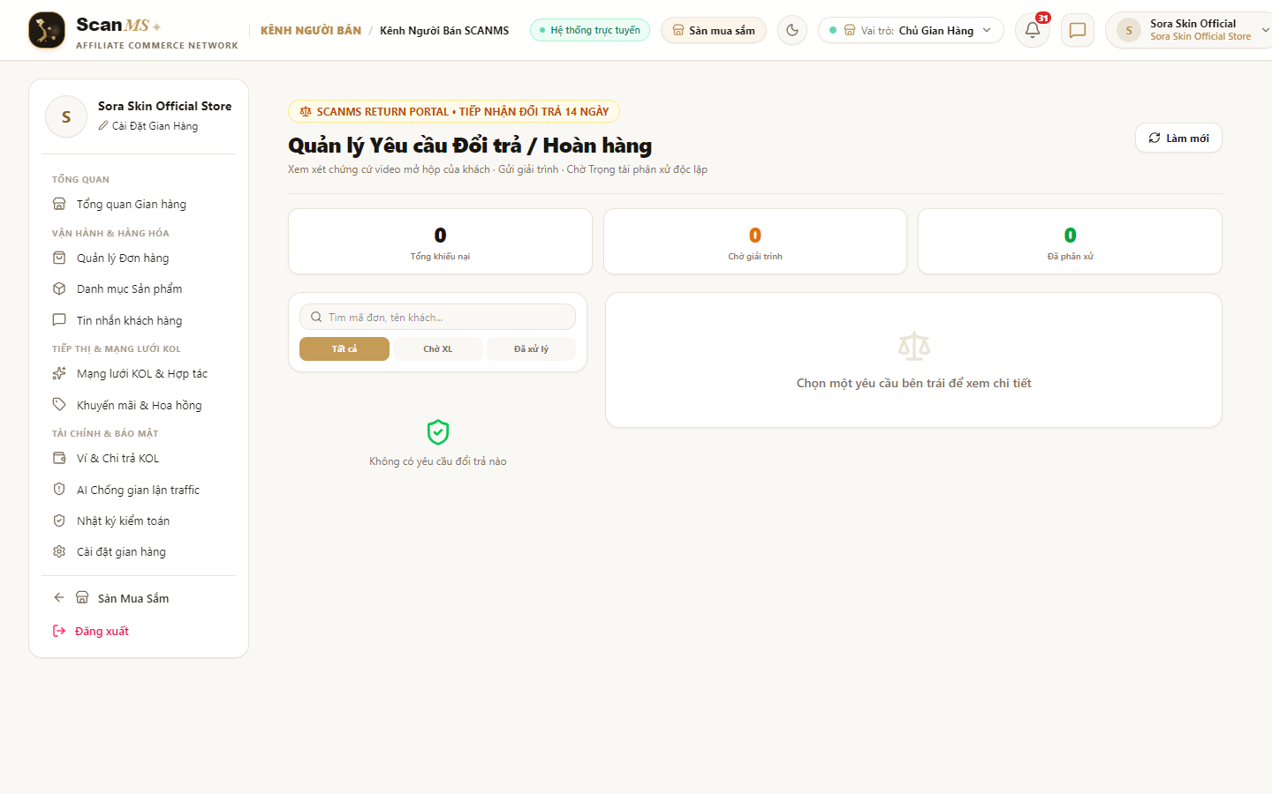
Hình 4.11.2: Giao diện Shop thiết lập Kho hoàn hàng và phê duyệt yêu cầu đổi trả của khách hàng
Bước 11.3: Khách đặt lịch Thu hồi hàng tận nơi (Reverse Pickup Booking)
• Thao tác người dùng & Giao diện: Khách hàng mở form PickupBookingForm.tsx: xác nhận địa chỉ nhà mình, số điện thoại liên hệ, trọng lượng gói hàng (gram) và kích thước đóng gói (DxRxC cm) -> Bấm 'Đặt lịch bưu tá lấy hàng'.
• Xử lý Backend, API & Cơ sở dữ liệu: Khách hoàn toàn không phải tốn công mang bưu kiện ra bưu điện mà được bưu cục điều phối xe qua tận nhà thu gom.
Hình 4.11.3: Form đặt lịch bưu tá bưu cục qua tận nhà thu hồi kiện hàng đổi trả (Reverse Pickup Booking)
Bước 11.4: Bưu cục khởi tạo Vận đơn Vận chuyển Ngược (SC-R-xxxx)
• Thao tác người dùng & Giao diện: Backend gọi PickupGateway khởi tạo đơn vận chuyển ngược từ Khách hàng đến Kho Shop (tích hợp GHN Staging hoặc Mock Adapter với mã đơn định danh SC-R-<UUID> chống gửi trùng).
• Xử lý Backend, API & Cơ sở dữ liệu: Trạng thái chuyển sang PICKUP_BOOKED. Hệ thống cấp mã tra cứu chiều về cho cả khách và chủ shop.
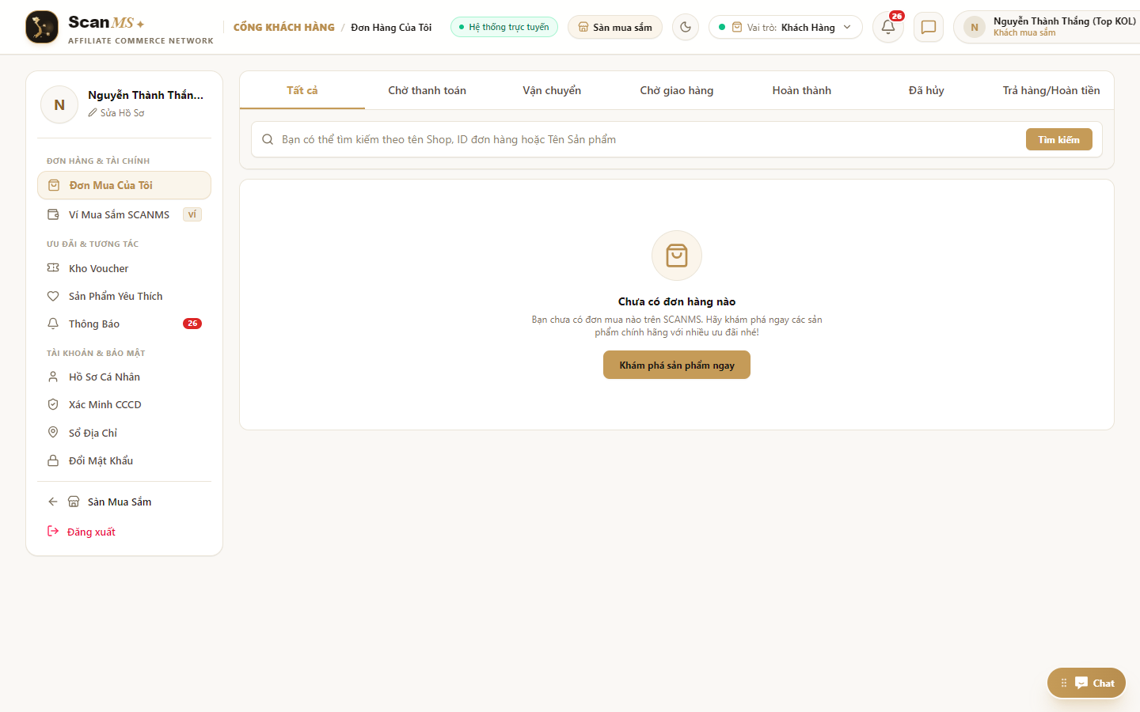
Hình 4.11.4: Mã vận đơn vận chuyển ngược định danh được khởi tạo phục vụ bưu tá đến lấy hàng tận nhà
Bước 11.5: Bưu tá thu gom và phát hàng thành công tại Kho Shop
• Thao tác người dùng & Giao diện: Bưu tá bưu cục đến nhà khách thu gom kiện hàng -> Cập nhật trạng thái sang RETURN_SHIPPED. Khi kiện hàng được phát thành công tại kho của Shop -> Trạng thái chuyển sang RETURN_RECEIVED.
• Xử lý Backend, API & Cơ sở dữ liệu: Hệ thống gửi thông báo chuông cho thủ kho của Shop để chuẩn bị mở hộp kiểm định hàng thực tế.
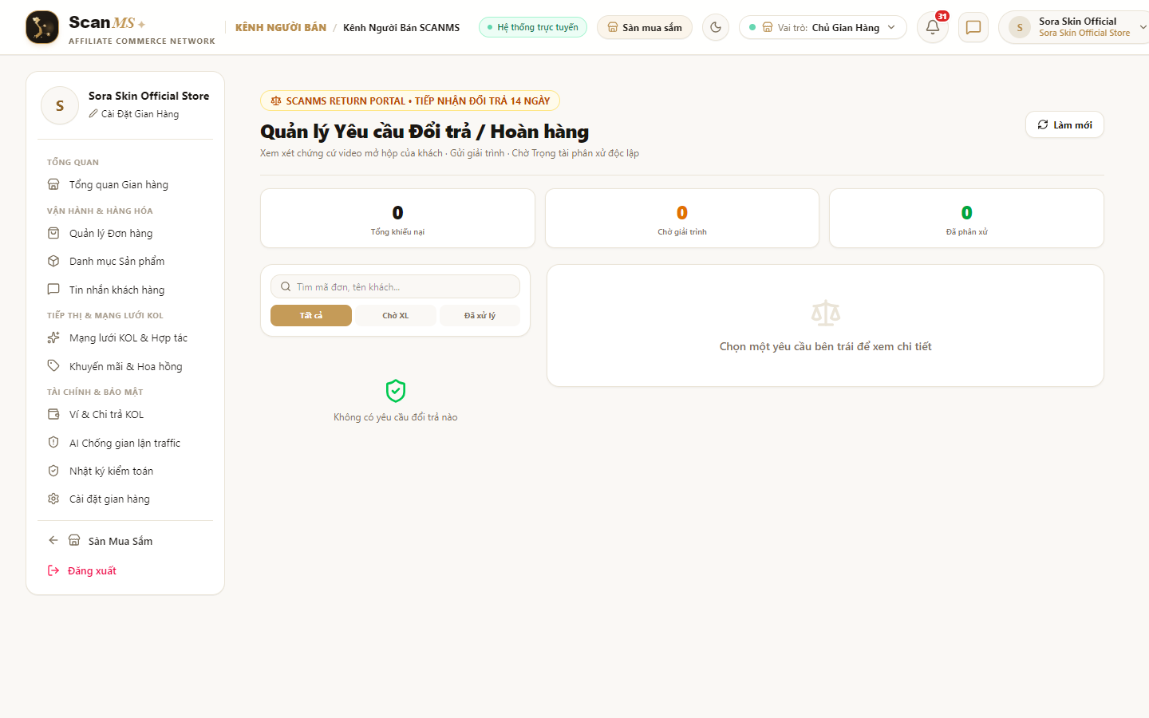
Hình 4.11.5: Kiện hàng hoàn được bưu cục chuyển phát thành công về địa chỉ kho tiếp nhận của Shop
Bước 11.6: Bắt đầu kiểm định & Kích hoạt Đồng hồ SLA 48 Giờ
• Thao tác người dùng & Giao diện: Thủ kho của Shop mở kiện hàng và bấm nút 'Bắt đầu kiểm định' (PATCH /returns/:id/inspection/start) -> Trạng thái chuyển sang INSPECTING.
• Xử lý Backend, API & Cơ sở dữ liệu: Hệ thống kích hoạt bộ giám sát SLA 48 giờ. Cronjob ReturnDeadlineJob quét mỗi 10 phút: nếu quá 48h Shop chưa kết luận, hệ thống tự động gán cờ inspectionEscalatedAt và cảnh báo đỏ toàn sàn.
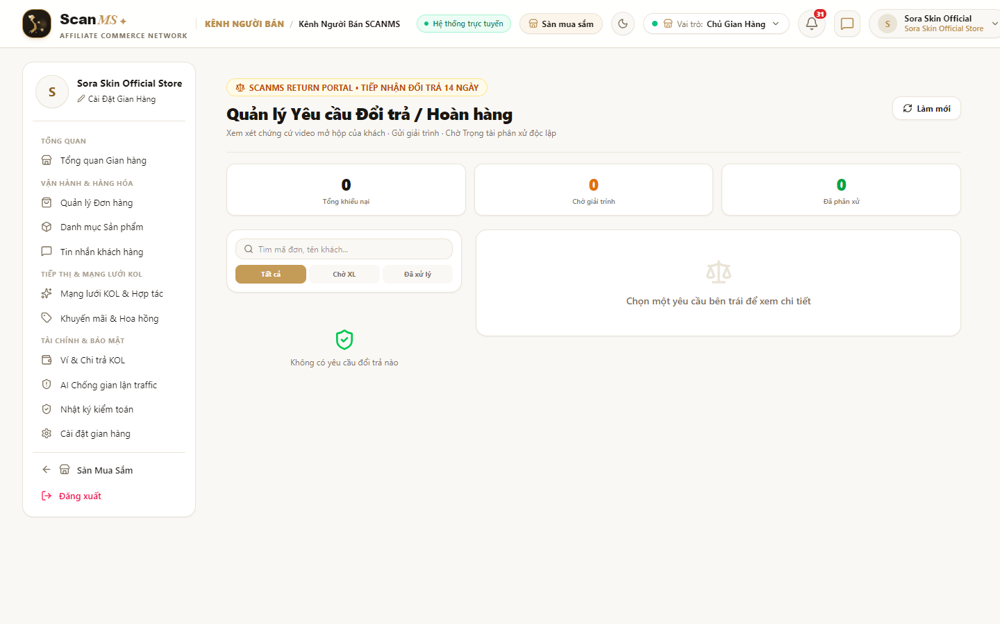
Hình 4.11.6: Đồng hồ giám sát thời hạn kiểm định hàng hoàn 48 giờ tự động leo thang cảnh báo nếu chậm trễ
Bước 11.7: Shop công bố kết luận kiểm định (Hoàn tiền / Đổi mới / Từ chối)
• Thao tác người dùng & Giao diện: Shop kiểm tra thực tế sản phẩm và chọn 1 trong 3 kết luận: Hướng A (Đồng ý hoàn tiền - REFUND) hoặc Hướng B (Đổi hàng mới - EXCHANGE) hoặc Hướng C (Từ chối đổi trả - REJECT).
• Xử lý Backend, API & Cơ sở dữ liệu: Nếu chọn Hoàn tiền: tiền từ quỹ Escrow lập tức hoàn vào Ví Mua Sắm SCANMS của Khách Hàng (Instant Refund), đồng thời kích hoạt Clawback hủy hoa hồng KOL về 0.
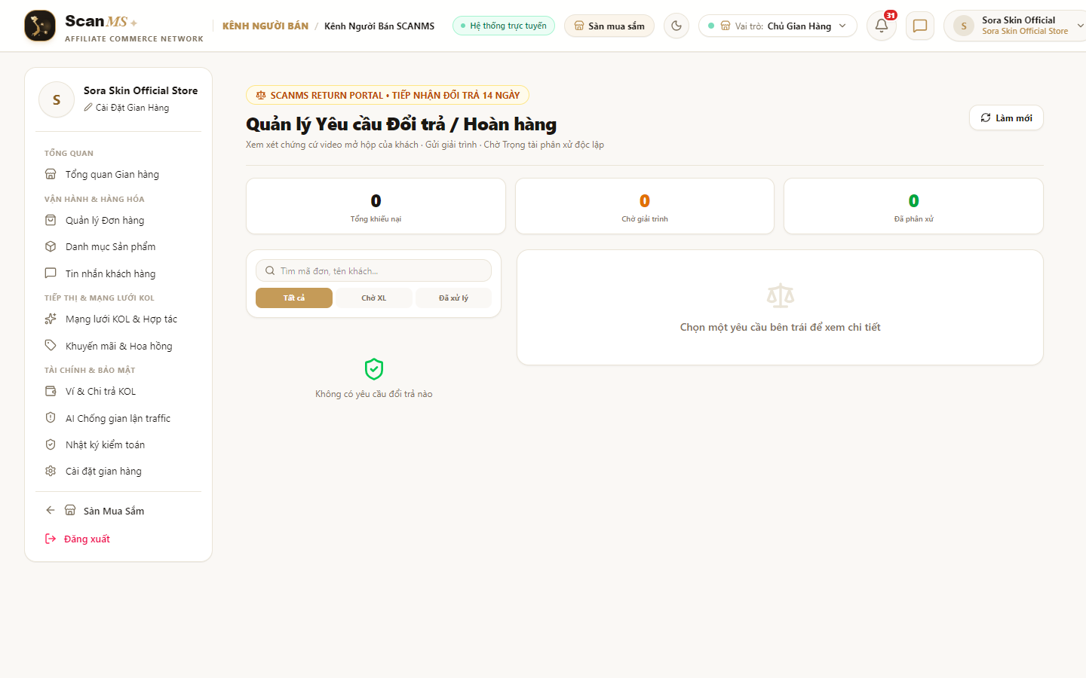
Hình 4.11.7: Màn hình công bố kết quả thẩm định hàng hoàn với 3 hướng xử lý: Hoàn tiền, Đổi hàng mới hoặc Từ chối
Bước 11.8: Khách hàng mở Tranh chấp lên Cổng Trọng Tài Sàn
• Thao tác người dùng & Giao diện: Trường hợp Shop từ chối hoặc quá hạn 48h kiểm định, khách hàng bấm nút 'Mở tranh chấp sàn' (DisputeModal.tsx -> POST /returns/:id/disputes). Trạng thái hồ sơ chuyển sang DISPUTED.
• Xử lý Backend, API & Cơ sở dữ liệu: Hồ sơ vụ việc được chuyển thẳng vào hàng đợi khẩn cấp của Ban Quản Trị Trọng Tài Sàn.
Hình 4.11.8: Modal cho phép khách hàng khởi kiện tranh chấp lên Hội đồng trọng tài độc lập của sàn
Bước 11.9: Cổng Trọng Tài Sàn phán quyết dứt điểm vụ việc
• Thao tác người dùng & Giao diện: Ban Quản Trị truy cập Cổng Trọng Tài (/admin/return-disputes). Màn hình chia đôi đối chiếu: Video mở hộp ban đầu, lịch sử vận chuyển ngược, ảnh kiểm định tại kho Shop và biên bản tranh chấp. Admin đưa ra phán quyết dứt điểm.
• Xử lý Backend, API & Cơ sở dữ liệu: Admin có 3 phán quyết: [Ép hoàn tiền vào Ví Khách], [Yêu cầu Shop đổi hàng mới] hoặc [Bác bỏ khiếu nại (CLOSED)]. Quyết định của Trọng tài là phán quyết tối hậu có giá trị thi hành ngay lập tức.
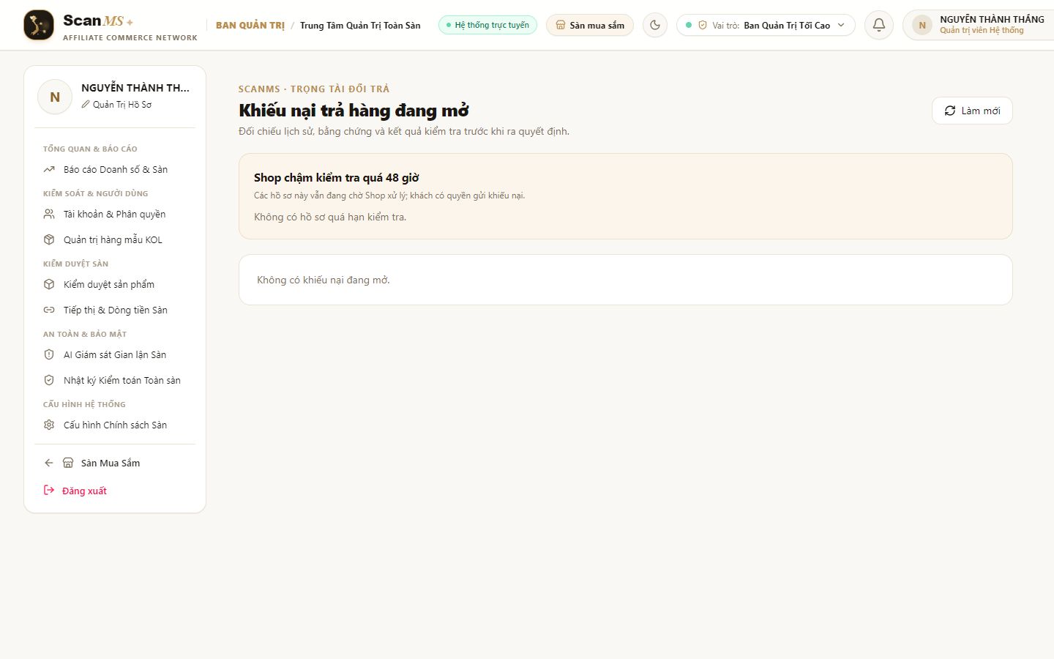
Hình 4.11.9: Cổng trọng tài phân xử khiếu nại độc lập với màn hình chia đôi đối chiếu chứng cứ đa chiều
Flow 12: Luồng Rút Tiền, Khấu Trừ Thuế TNCN 10% & Chi Trả VietQR (Tax Withholding & Payout Flow)
- Tác nhân tham gia: Nhà sáng tạo (KOL/KOC), Chủ gian hàng / Admin duyệt chi, Ngân hàng Napas.
- Các chức năng tích hợp: FR-24 (Rút tiền & Khấu trừ thuế), Khóa dòng SELECT FOR UPDATE, Xuất file lô VietQR Napas 24/7, Financial Ledgers.
- Mục tiêu nghiệp vụ: Đạt chuẩn mực quản lý tài chính doanh nghiệp: Ngăn chặn âm ví tuyệt đối, khấu trừ thuế thu nhập cá nhân tự động theo đúng luật thuế hiện hành và xuất lệnh chi ngân hàng chuẩn mực.
Hành trình nghiệp vụ & Minh họa giao diện thực tế từng bước:
Bước 12.1: KOL kiểm tra Số dư khả dụng tại Ví Tiền cá nhân
• Thao tác người dùng & Giao diện: KOL truy cập Ví Tiền (/collaborator/wallet) để kiểm tra Số dư khả dụng (Available Balance) tích lũy từ các đơn hàng đã vượt qua 14 ngày Escrow an toàn.
• Xử lý Backend, API & Cơ sở dữ liệu: Hệ thống hiển thị biểu đồ biến động số dư và danh sách lịch sử giao dịch minh bạch.
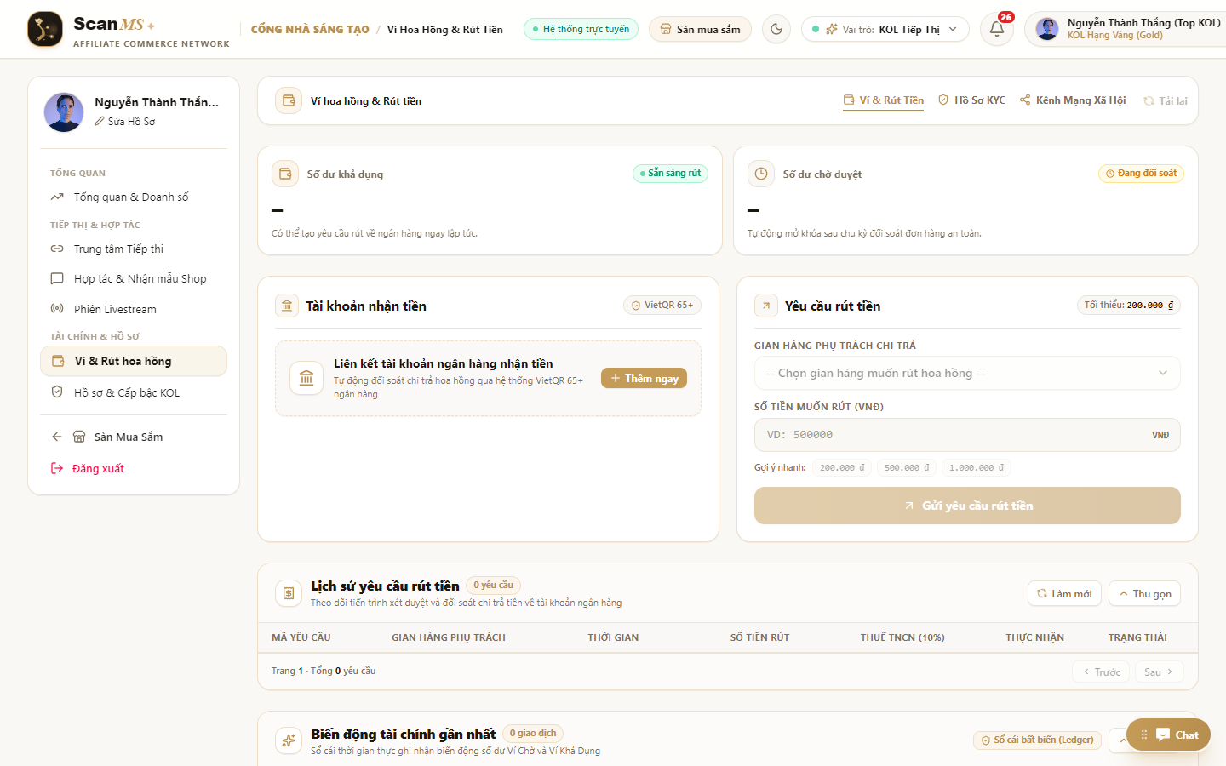
Hình 4.12.1: Giao diện Ví hoa hồng KOL hiển thị số dư khả dụng đủ điều kiện tạo lệnh rút tiền
Bước 12.2: Bấm 'Yêu cầu rút tiền' & Kiểm tra điều kiện KYC
• Thao tác người dùng & Giao diện: KOL bấm nút 'Yêu cầu rút tiền'. Hệ thống mở modal rút tiền và tự động kiểm tra điều kiện pháp lý tiên quyết.
• Xử lý Backend, API & Cơ sở dữ liệu: Tài khoản bắt buộc phải có trạng thái KYC 'VERIFIED' và đã đăng ký Số tài khoản ngân hàng chính chủ. Nếu chưa KYC, hệ thống từ chối mở lệnh rút.
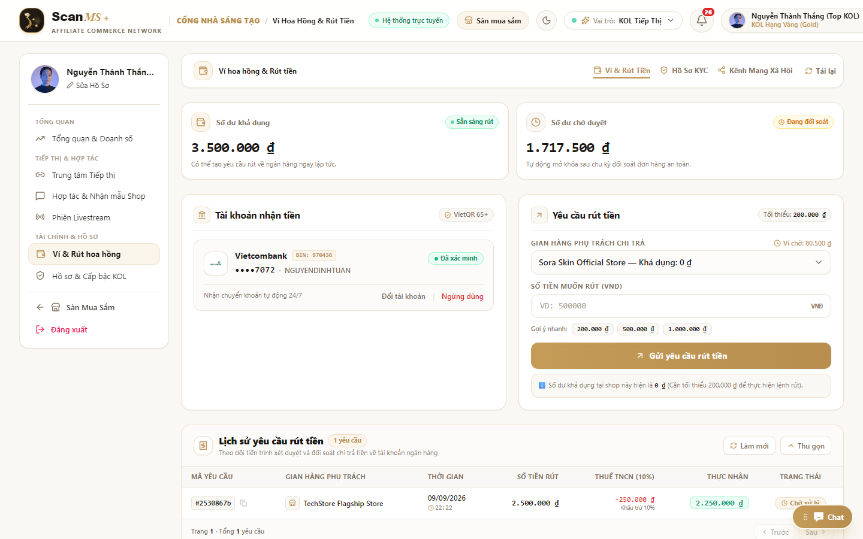
Hình 4.12.2: Kiểm tra điều kiện tuân thủ KYC và tài khoản ngân hàng chính chủ trước khi mở lệnh rút tiền
Bước 12.3: Cơ chế Khóa dòng SQL SELECT FOR UPDATE chống âm ví
• Thao tác người dùng & Giao diện: KOL nhập số tiền muốn rút và bấm xác nhận gửi lệnh.
• Xử lý Backend, API & Cơ sở dữ liệu: Backend thực thi câu lệnh SQL 'SELECT balance FROM wallets WHERE id = ... FOR UPDATE' để khóa chặt dòng dữ liệu, loại bỏ 100% rủi ro race condition kể cả khi người dùng spam click rút tiền đồng thời.
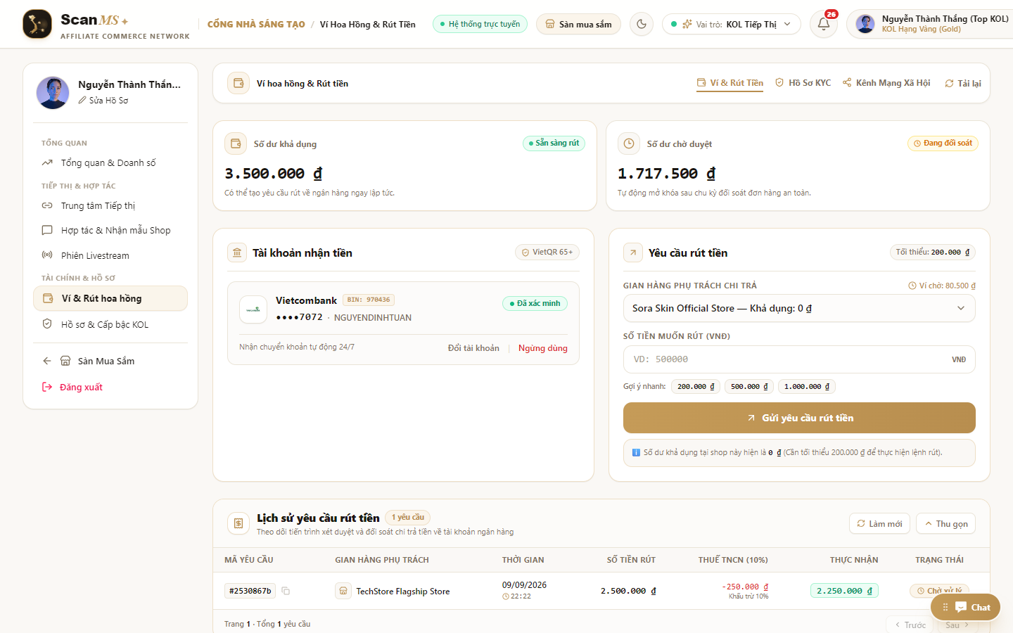
Hình 4.12.3: Cơ chế khóa dòng bi quan Pessimistic Locking chống gian lận âm ví trong giao dịch tài chính
Bước 12.4: Tự động trích 10% Thuế Thu nhập Cá nhân (TNCN)
• Thao tác người dùng & Giao diện: Hệ thống tự động đối chiếu theo Luật Thuế Thu Nhập Cá Nhân Việt Nam đối với thu nhập vãng lai từ 2.000.000 ₫ trở lên: Nếu số tiền rút >= 2.000.000 ₫, hệ thống tự động trích 10% nộp thuế.
• Xử lý Backend, API & Cơ sở dữ liệu: Modal hiển thị rõ ràng: Số tiền rút, Tiền thuế khấu trừ 10% và Số tiền thực nhận là 90% về tài khoản ngân hàng.
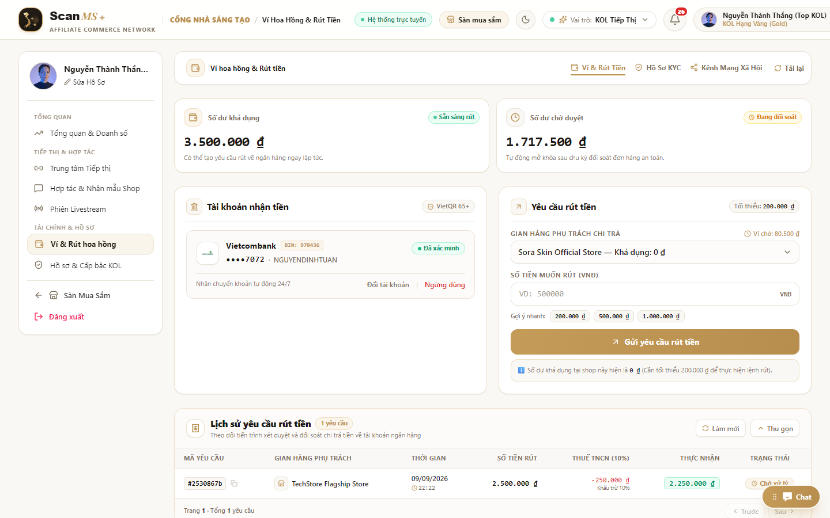
Hình 4.12.4: Bảng tính khấu trừ tự động 10% thuế TNCN minh bạch theo đúng quy định pháp luật Việt Nam
Bước 12.5: Ban Quản Trị / Shop duyệt lệnh & Xuất file lô VietQR
• Thao tác người dùng & Giao diện: Ban Quản Trị / Shop truy cập Cổng duyệt chi trả (/merchant/payouts), kiểm tra danh sách các lệnh rút PENDING và bấm 'Xuất file lô VietQR' định dạng Excel chuẩn Napas 24/7.
• Xử lý Backend, API & Cơ sở dữ liệu: File Excel chứa đầy đủ: STK ngân hàng, Tên chủ tài khoản, Mã ngân hàng BIN, Số tiền thực nhận và Nội dung chi trả.
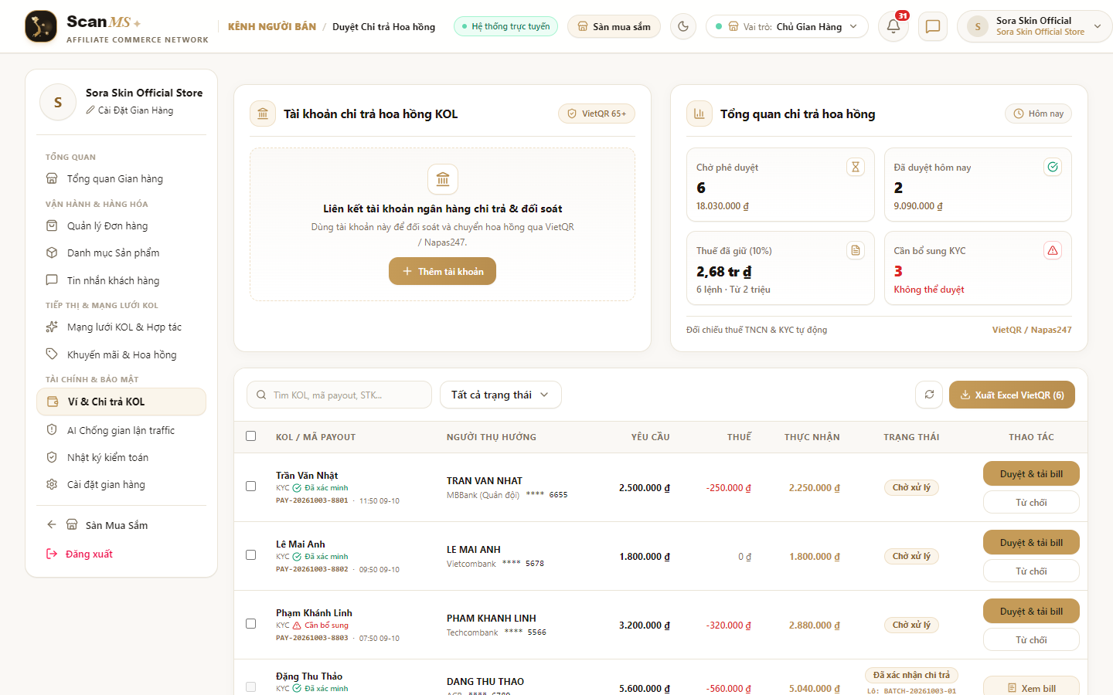
Hình 4.12.5: Cổng duyệt chi trả hoa hồng và công cụ xuất file lô VietQR chuyển khoản ngân hàng Napas 24/7
Bước 12.6: Tải Ủy nhiệm chi ngân hàng & Xác nhận hoàn tất
• Thao tác người dùng & Giao diện: Sau khi thực hiện chuyển khoản qua Internet Banking, kế toán tải ảnh chụp Giấy báo có / Ủy nhiệm chi ngân hàng đính kèm lên hệ thống và bấm 'Đã chi trả'.
• Xử lý Backend, API & Cơ sở dữ liệu: Trạng thái lệnh rút chuyển sang COMPLETED, trừ số dư ví và lưu sổ cái kiểm toán kế toán vĩnh viễn.
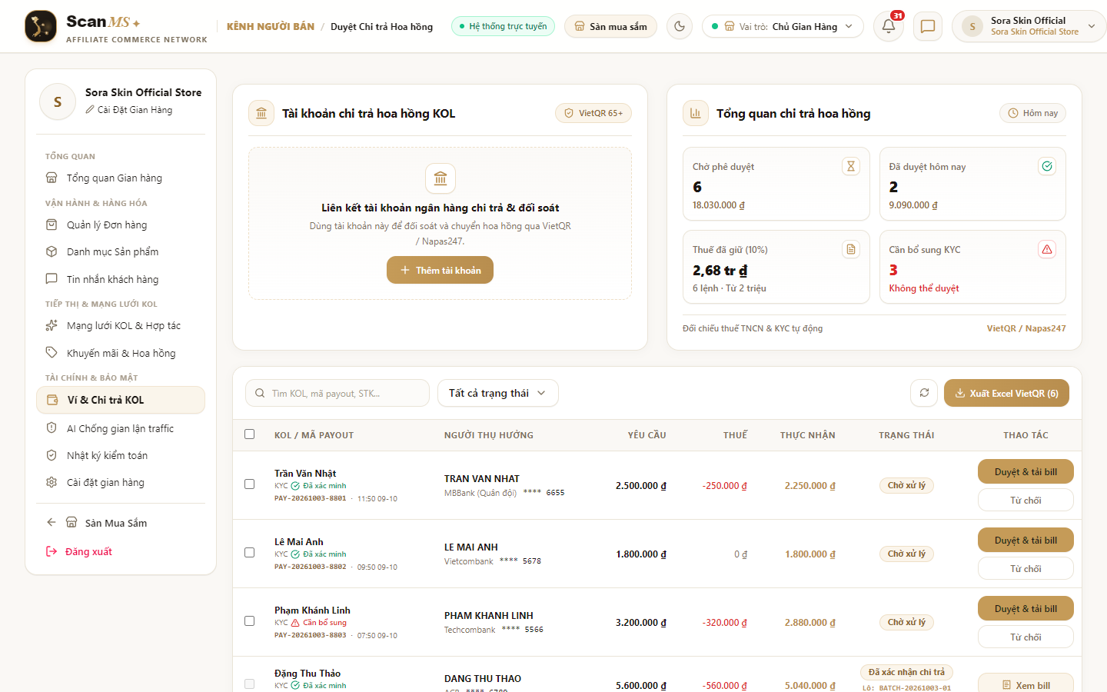
Hình 4.12.6: Xác nhận chi trả thành công đính kèm chứng từ ủy nhiệm chi ngân hàng lưu trữ kế toán
Flow 13: Luồng Đánh Giá Chất Lượng Hàng Thật & Kiểm Duyệt Review (Verified Buyer Review Flow)
- Tác nhân tham gia: Khách hàng đã nhận hàng, Chủ gian hàng, Ban Quản Trị Sàn.
- Các chức năng tích hợp: FR-18 (Verified Review Gate), ProductReviewModal, Đánh giá trung bình sao & Phân bố, Cảnh báo sản phẩm kém chất lượng.
- Mục tiêu nghiệp vụ: Xóa bỏ 100% tình trạng 'review ảo' hoặc đối thủ chơi xấu; chỉ cho phép người đã thực sự mua và nhận hàng thành công được quyền đánh giá sản phẩm.
Hành trình nghiệp vụ & Minh họa giao diện thực tế từng bước:
Bước 13.1: Mở khóa nút Đánh giá cho đơn hàng DELIVERED
• Thao tác người dùng & Giao diện: Khách hàng sau khi nhận hàng thành công (DELIVERED) truy cập Cổng Khách Hàng (/customer/orders). Nút 'Đánh giá sản phẩm' được mở khóa màu vàng nổi bật.
• Xử lý Backend, API & Cơ sở dữ liệu: Verified Review Gate kiểm tra: người dùng chưa từng mua sản phẩm hoặc đơn chưa giao thành công sẽ bị khóa nút đánh giá tuyệt đối.
Hình 4.13.1: Nút đánh giá sản phẩm chỉ được kích hoạt sau khi khách hàng đã thực sự nhận hàng thành công
Bước 13.2: Khách hàng chấm điểm sao & Viết cảm nhận thực tế
• Thao tác người dùng & Giao diện: Modal đánh giá mở ra. Khách hàng chấm điểm từ 1 đến 5 sao, viết nhận xét chi tiết về chất lượng sản phẩm, độ đóng gói và upload ảnh chụp sản phẩm thực tế.
• Xử lý Backend, API & Cơ sở dữ liệu: Frontend kiểm tra độ dài nhận xét và dung lượng ảnh trước khi gửi dữ liệu lên máy chủ.
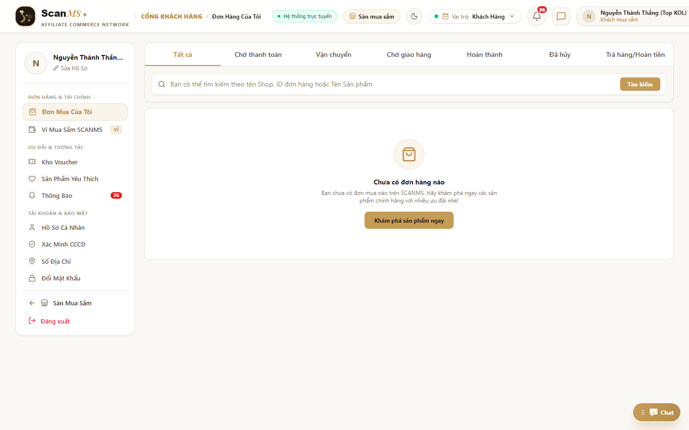
Hình 4.13.2: Modal đánh giá chất lượng sản phẩm với thang điểm 5 sao và đính kèm hình ảnh thực tế
Bước 13.3: Lưu trữ đánh giá với cờ bảo chứng verifiedPurchase = true
• Thao tác người dùng & Giao diện: Đánh giá được gửi lên backend thông qua API POST /api/products/:id/reviews.
• Xử lý Backend, API & Cơ sở dữ liệu: Hệ thống lưu đánh giá vào cơ sở dữ liệu với cờ xác thực verifiedPurchase = true gắn chặt chẽ với orderId và userId của người mua.
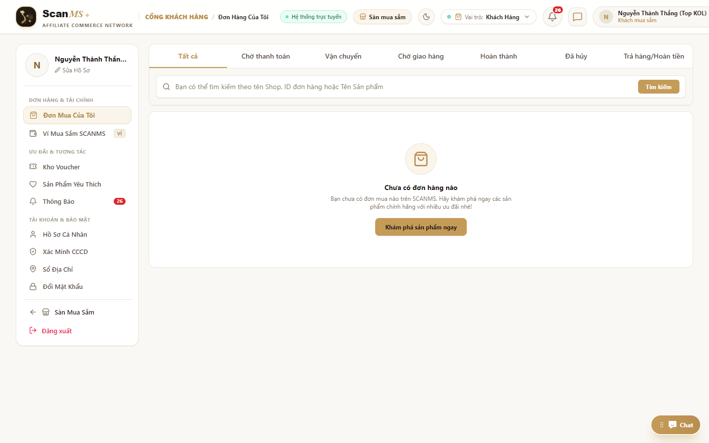
Hình 4.13.3: Bản ghi đánh giá được hệ thống chứng thực nguồn gốc mua hàng thật trong cơ sở dữ liệu
Bước 13.4: Hiển thị công khai với Huy hiệu xanh '✓ Đã mua hàng'
• Thao tác người dùng & Giao diện: Đánh giá xuất hiện công khai trên trang chi tiết sản phẩm. Thuật toán tự động tính toán lại Điểm sao trung bình (Average Rating) và Phân bố sao.
• Xử lý Backend, API & Cơ sở dữ liệu: Bên cạnh tên người đánh giá hiển thị huy hiệu xanh '✓ Đã mua hàng' khẳng định tính chân thực của nhận xét.
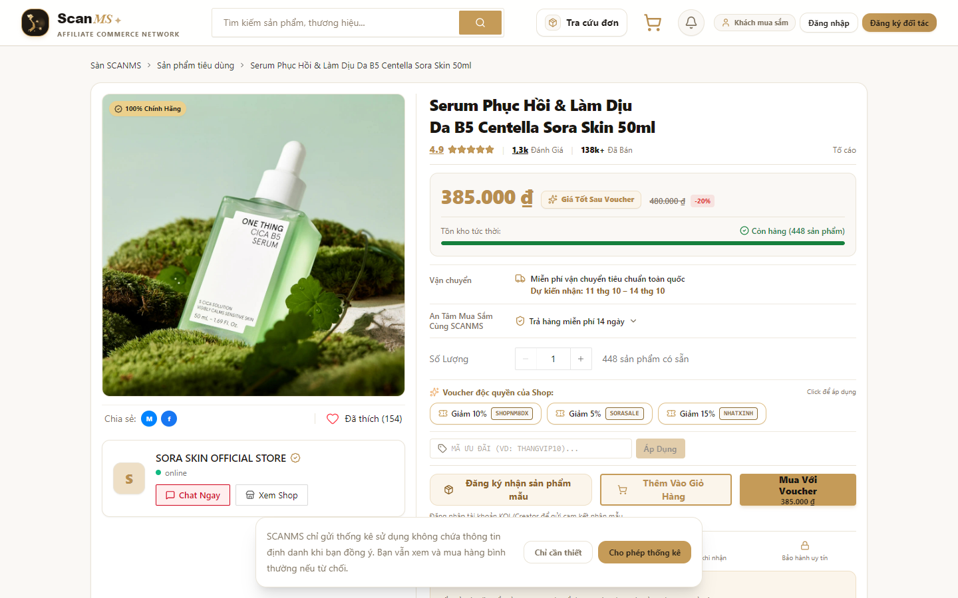
Hình 4.13.4: Đánh giá công khai trên trang sản phẩm kèm huy hiệu bảo chứng Đã mua hàng thực tế
Bước 13.5: Cảnh báo đỏ tự động nếu sản phẩm nhận nhiều đánh giá xấu
• Thao tác người dùng & Giao diện: Nếu một sản phẩm liên tục nhận 3 đánh giá 1-2 sao hoặc điểm trung bình tụt dưới 3.0 sao, hệ thống tự động phát cảnh báo đỏ cho Chủ Shop.
• Xử lý Backend, API & Cơ sở dữ liệu: Đồng thời gửi đề xuất đến Ban Quản Trị xem xét tạm ẩn sản phẩm khỏi sàn để bảo vệ uy tín và chất lượng người tiêu dùng.
Hình 4.13.5: Cơ chế bảo vệ chất lượng sàn cảnh báo tự động khi sản phẩm nhận nhiều phản hồi tiêu cực
Flow 14: Luồng Chăm Sóc Khách Hàng Trực Tiếp Realtime & Kênh Hỗ Trợ Đa Bên (Live In-App Chat Flow)
- Tác nhân tham gia: Khách hàng đang mua sắm, Chủ gian hàng, Hệ thống thông báo.
- Các chức năng tích hợp: Kênh chat nổi (ScanmsFloatingChatWidget), ChatBoxPage, WebSockets Gateway, Profanity Filter, Multi-Role Notification Center.
- Mục tiêu nghiệp vụ: Giải đáp thắc mắc chuyên sâu về sản phẩm ngay lập tức để thúc đẩy quyết định mua hàng, mang lại trải nghiệm chăm sóc khách hàng chuyên nghiệp như Shopee Chat.
Hành trình nghiệp vụ & Minh họa giao diện thực tế từng bước:
Bước 14.1: Nút Chat nổi đa năng thường trực ở góc màn hình
• Thao tác người dùng & Giao diện: Khi khách hàng lướt xem bất kỳ sản phẩm nào trên sàn, nút Chat nổi (ScanmsFloatingChatWidget) luôn xuất hiện tinh tế ở góc dưới bên phải màn hình.
• Xử lý Backend, API & Cơ sở dữ liệu: Widget chat duy trì trạng thái kết nối WebSocket ngầm sẵn sàng phục vụ.
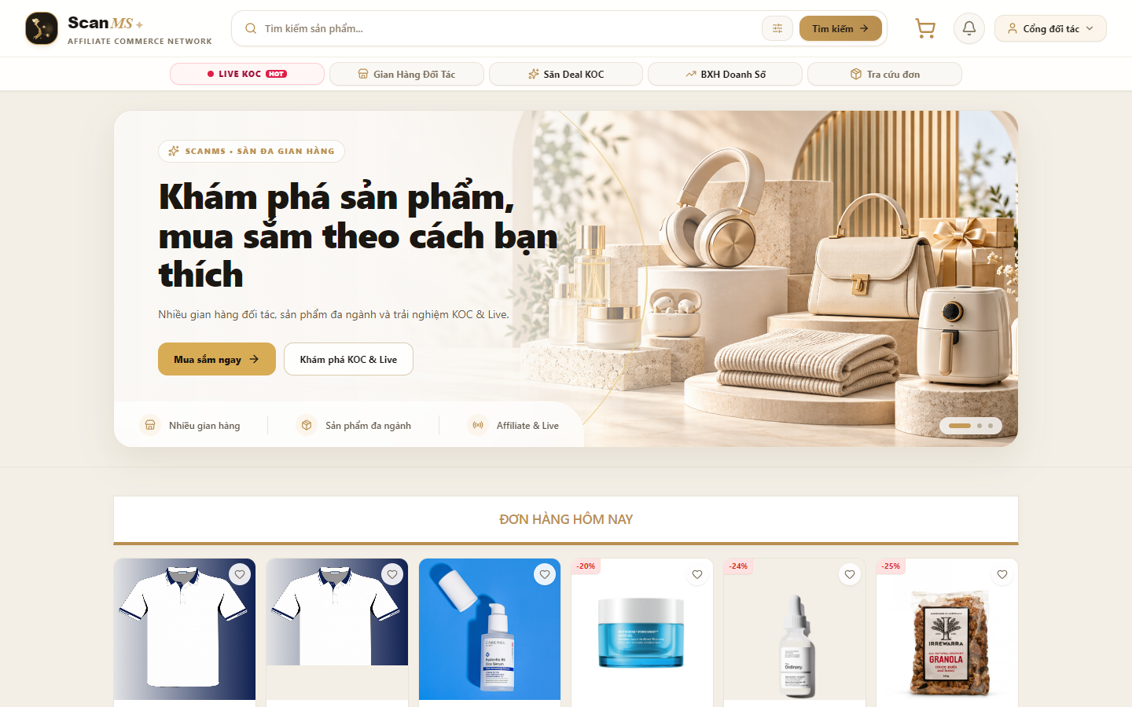
Hình 4.14.1: Nút chat trực tuyến nổi thường trực góc màn hình cho phép khách hàng kết nối tức thì với Shop
Bước 14.2: Mở khung chat tự động đính kèm Thẻ tóm tắt sản phẩm
• Thao tác người dùng & Giao diện: Khách hàng bấm vào nút chat. Cửa sổ Chat bật lên tức thì và tự động gửi kèm Thẻ tóm tắt sản phẩm (Hình ảnh, tên, giá bán) vào luồng tin nhắn.
• Xử lý Backend, API & Cơ sở dữ liệu: Chủ Shop ngay lập tức nắm rõ khách hàng đang hỏi về món hàng nào mà không cần khách phải gửi link thủ công.
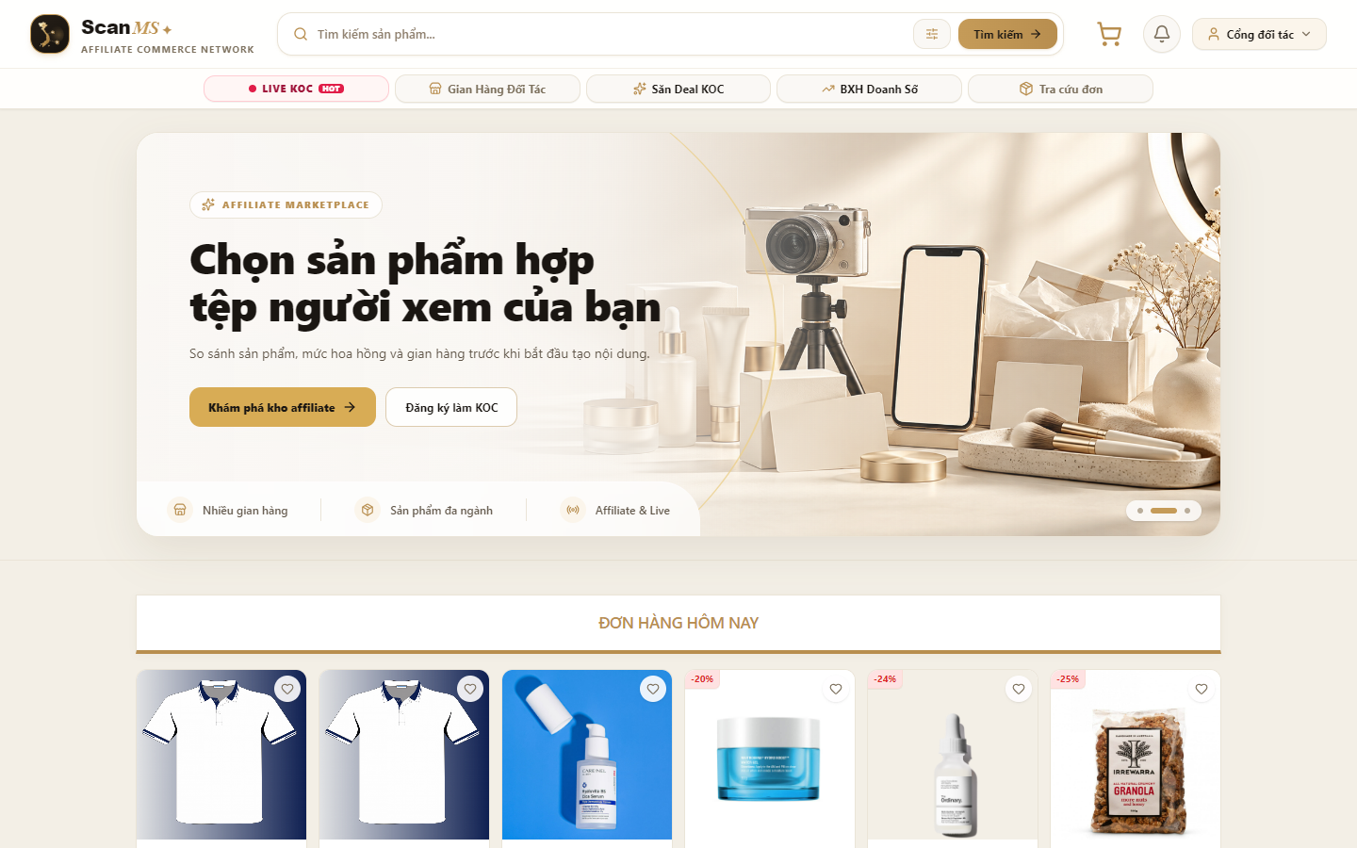
Hình 4.14.2: Cửa sổ chat tự động gắn thẻ thông tin sản phẩm đang xem giúp tư vấn chính xác ngữ cảnh
Bước 14.3: Bộ lọc Profanity Filter tự động che từ ngữ thô tục
• Thao tác người dùng & Giao diện: Mọi tin nhắn trao đổi giữa các bên đều đi qua cổng kiểm duyệt tự động trong thời gian thực.
• Xử lý Backend, API & Cơ sở dữ liệu: Bộ lọc Profanity Filter nhận diện các từ ngữ thô tục, xúc phạm hoặc số điện thoại rò rỉ và tự động che bằng ký tự '***' để bảo vệ văn hóa sàn.
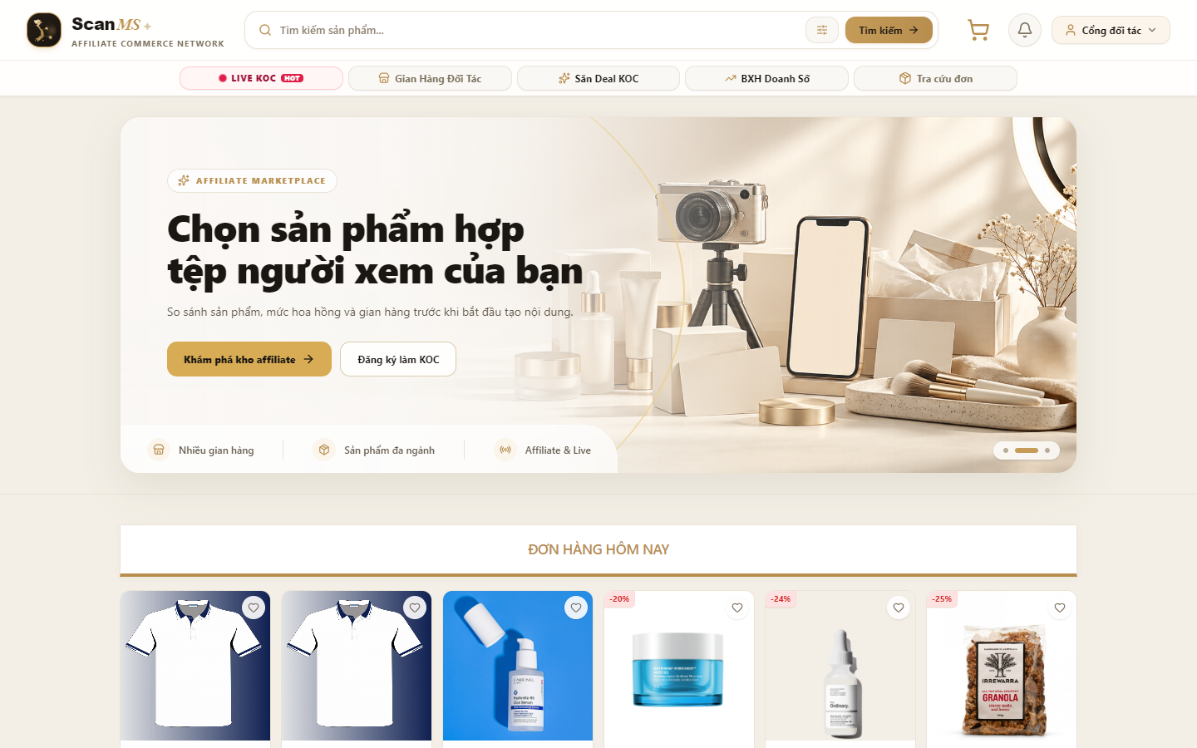
Hình 4.14.3: Bộ lọc kiểm duyệt ngôn từ phản cảm tự động bảo vệ không gian giao tiếp văn minh trên sàn
Bước 14.4: Chủ Shop nhận chuông báo & Phản hồi tư vấn khách hàng
• Thao tác người dùng & Giao diện: Chủ Shop nhận âm thanh thông báo và chuông báo đỏ trên thanh Header. Mở Trung tâm tin nhắn (/merchant/customer-messages) để phản hồi và tư vấn cách dùng cho khách.
• Xử lý Backend, API & Cơ sở dữ liệu: Hệ thống hỗ trợ gửi tin nhắn mẫu nhanh, ảnh thực tế và theo dõi trạng thái đã xem (Read Receipt).
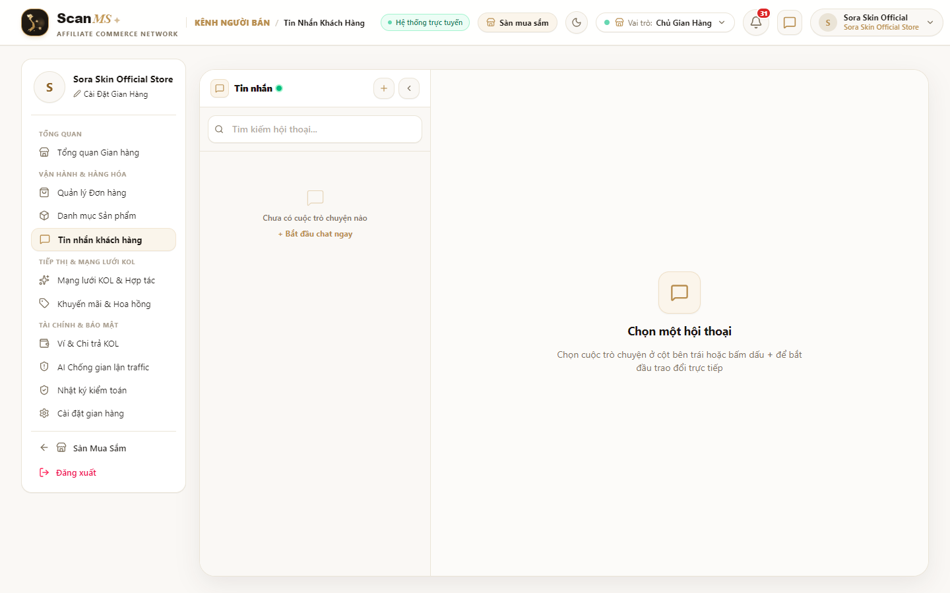
Hình 4.14.4: Hộp thư chăm sóc khách hàng của Shop hiển thị các cuộc hội thoại và thông báo tin nhắn mới
Bước 14.5: Gửi Mã giảm giá riêng trực tiếp trong khung chat
• Thao tác người dùng & Giao diện: Sau khi tư vấn hài lòng, Chủ Shop có thể gửi kèm mã giảm giá riêng (Voucher độc quyền) trực tiếp vào khung chat để kích thích khách bấm 'Mua ngay'.
• Xử lý Backend, API & Cơ sở dữ liệu: Khách hàng bấm 1-chạm vào voucher trong tin nhắn để tự động áp dụng mã và hoàn tất đơn sắm.
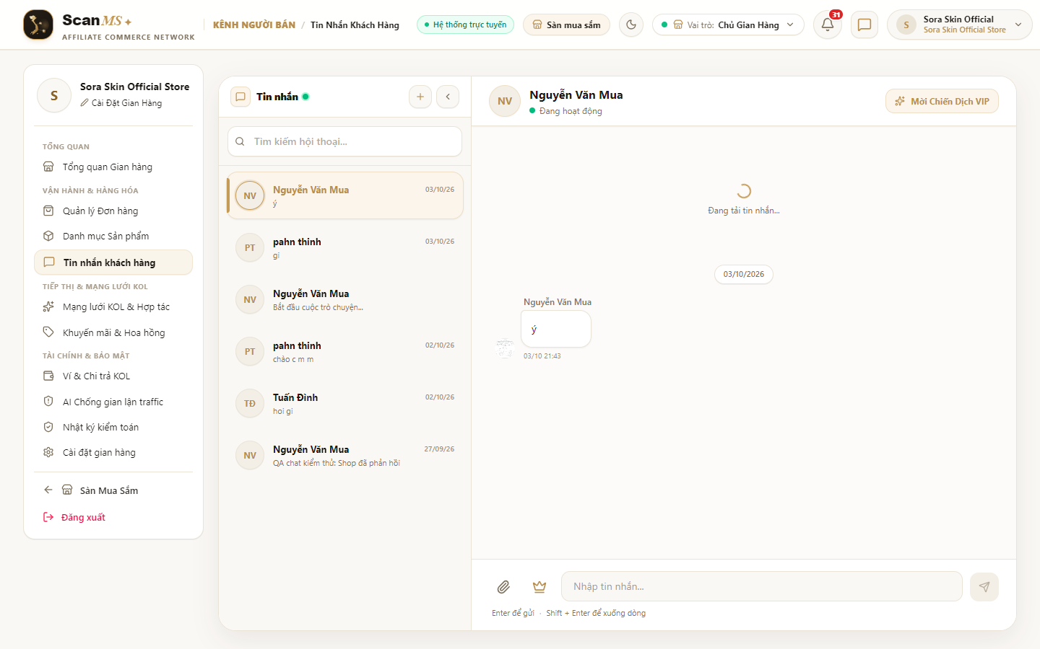
Hình 4.14.5: Tính năng phát voucher ưu đãi độc quyền trực tiếp trong khung chat thúc đẩy chốt đơn nhanh chóng
Flow 15: Luồng Thăng Cấp Bậc Gamification, Thưởng Doanh Số & Bảng Vinh Danh (Tier Progression Flow)
- Tác nhân tham gia: Nhà sáng tạo (KOL/KOC), Hệ thống xếp hạng tự động, Cộng đồng người dùng.
- Các chức năng tích hợp: FR-21 (Thưởng cấp bậc Tier), FR-28 (Analytics Dashboard), FR-29 (Leaderboard Top 10), Bục vinh danh Podium.
- Mục tiêu nghiệp vụ: Tạo động lực thi đua mạnh mẽ (Gamification) cho mạng lưới KOC; bán càng nhiều hàng thì cấp bậc càng cao và tỷ lệ hoa hồng thưởng thêm càng lớn.
Hành trình nghiệp vụ & Minh họa giao diện thực tế từng bước:
Bước 15.1: Cộng dồn Doanh số phát sinh hợp lệ trong tháng
• Thao tác người dùng & Giao diện: Mọi đơn hàng thành công qua link của KOL được hệ thống tự động cộng dồn doanh số phát sinh (GMV) theo thời gian thực trên Bàn làm việc KOL (/collaborator/dashboard).
• Xử lý Backend, API & Cơ sở dữ liệu: Biểu đồ đường trực quan thể hiện tốc độ tăng trưởng doanh số và số lượng đơn hàng qua từng ngày trong tháng.
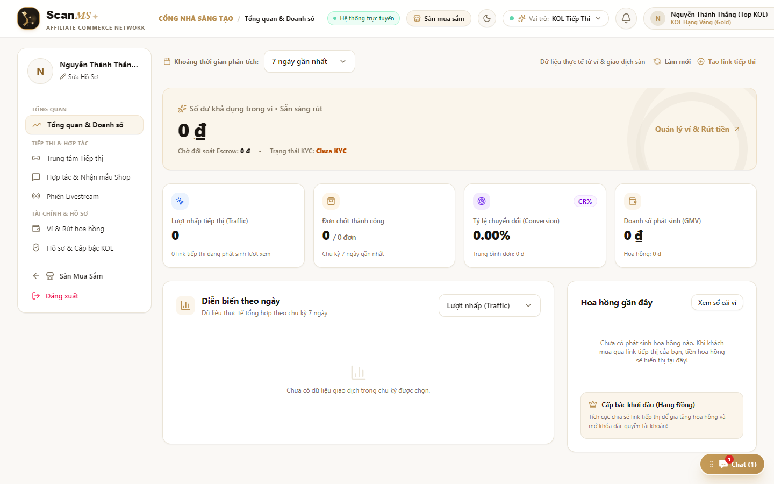
Hình 4.15.1: Dashboard KOL theo dõi doanh số bán hàng tích lũy và tốc độ tăng trưởng hoa hồng theo thời gian thực
Bước 15.2: Phân định 4 Cấp Bậc Danh Giá & Tỷ lệ Thưởng Nóng
• Thao tác người dùng & Giao diện: Căn cứ vào doanh số tích lũy, hệ thống phân định 4 cấp bậc rõ rệt: Đồng (< 10tr: +0%), Bạc (10tr - 50tr: +1%), Vàng (50tr - 200tr: +3%), Kim Cương (> 200tr: +5% hoa hồng thưởng nóng).
• Xử lý Backend, API & Cơ sở dữ liệu: Cấp bậc được cập nhật tự động vào hồ sơ của KOL cùng huy hiệu vinh danh hiển thị toàn sàn.
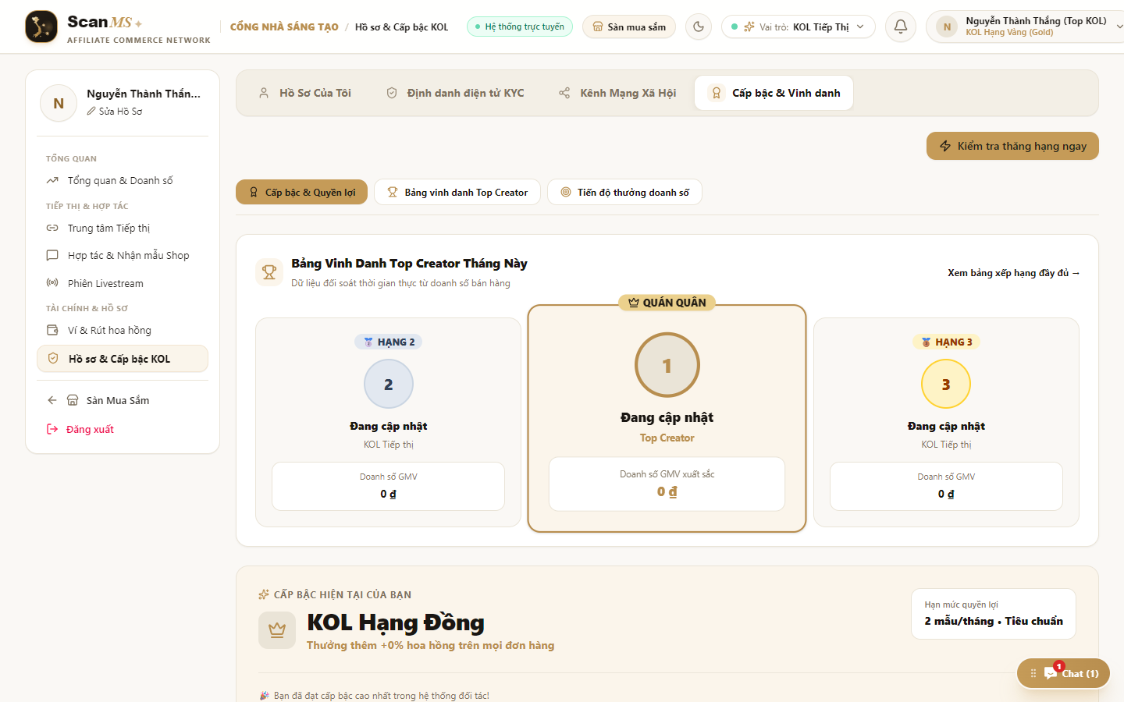
Hình 4.15.2: Hệ thống phân định 4 cấp bậc đối tác và cơ chế cộng thưởng phần trăm hoa hồng lũy tiến
Bước 15.3: Tự động cộng thưởng % Hoa hồng theo Cấp Bậc vào Đơn hàng
• Thao tác người dùng & Giao diện: Mọi đơn hàng mới phát sinh của KOL sẽ tự động được cộng thêm % thưởng theo cấp bậc hiện tại vào số tiền hoa hồng thực nhận.
• Xử lý Backend, API & Cơ sở dữ liệu: Bảng tính hoa hồng tách biệt rõ: Hoa hồng gốc nhãn hàng chi trả + Hoa hồng thưởng thêm do Sàn tài trợ theo cấp bậc Tier.
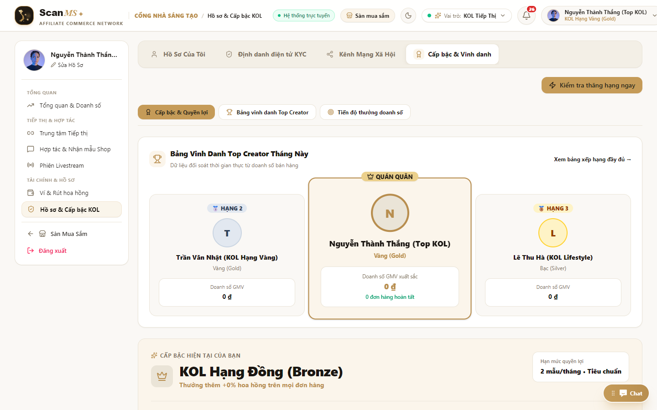
Hình 4.15.3: Tỷ lệ hoa hồng cộng thưởng theo cấp bậc được áp dụng tự động trên từng đơn hàng phát sinh
Bước 15.4: Theo dõi Thanh tiến trình Thăng hạng (Progress Bar)
• Thao tác người dùng & Giao diện: KOL truy cập trang Cá nhân (/collaborator/profile?tab=tiers) để theo dõi Thanh tiến trình doanh số (Progress Bar) và số triệu đồng còn thiếu để lên hạng tiếp theo.
• Xử lý Backend, API & Cơ sở dữ liệu: Giao diện tạo động lực thúc đẩy KOL đẩy mạnh quảng bá để sớm chạm mốc cấp bậc cao hơn.
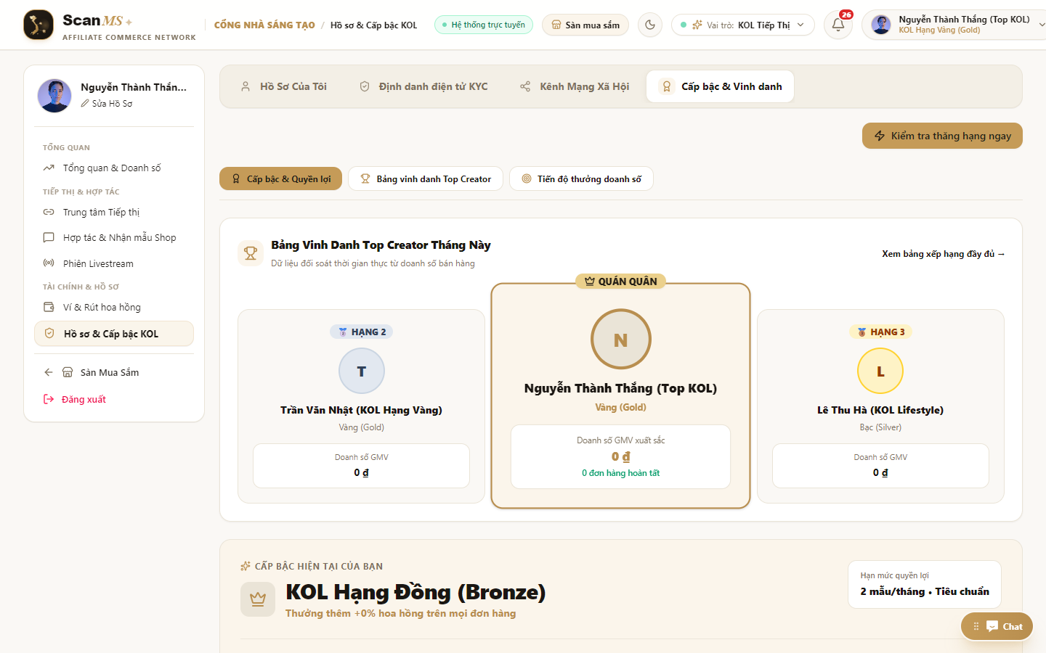
Hình 4.15.4: Thanh tiến trình thăng hạng trực quan hiển thị doanh số hiện tại và mục tiêu lên hạng kế tiếp
Bước 15.5: Bảng Vinh Danh Leaderboard Top 10 & Bục Podium
• Thao tác người dùng & Giao diện: Vào ngày cuối cùng của tháng, Bảng xếp hạng Leaderboard (/leaderboard) vinh danh Top 3 KOC xuất sắc nhất trên Bục Podium (Huy chương Vàng, Bạc, Đồng) và danh sách Top 10 toàn sàn.
• Xử lý Backend, API & Cơ sở dữ liệu: Top KOC nhận các phần thưởng tài chính và gói hợp đồng tài trợ độc quyền từ Ban Quản Trị Sàn.
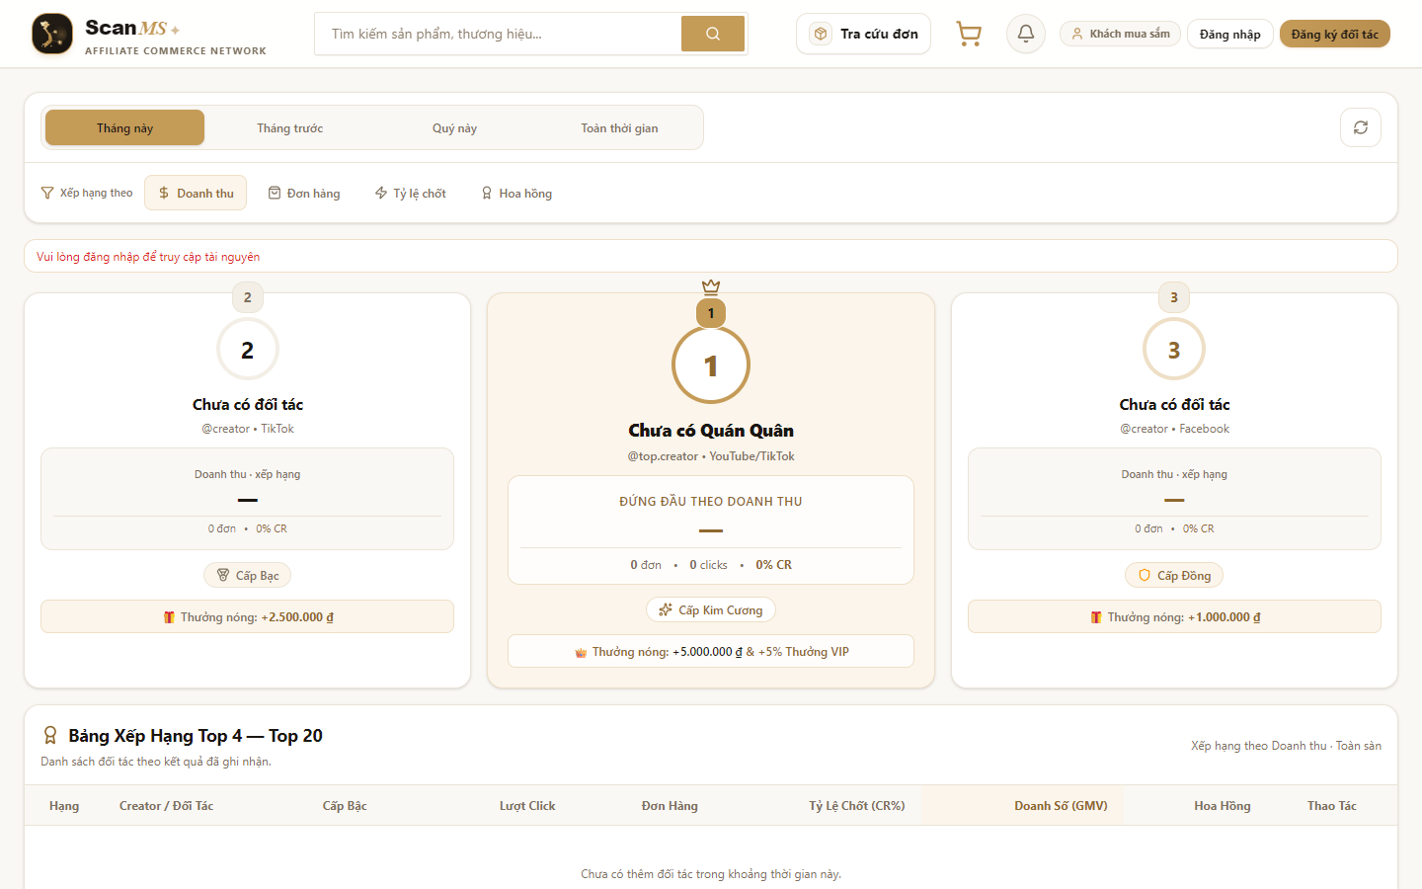
Hình 4.15.5: Bảng xếp hạng Leaderboard công khai vinh danh Top 3 nhà sáng tạo xuất sắc nhất trên Bục Podium
Flow 16: Luồng Giám Sát An Ninh, Kiểm Toán Dữ Liệu & Thống Kê Sàn (Audit Trail & Platform Oversight)
- Tác nhân tham gia: Ban Quản Trị Tối Cao (System Admin), Nhân sự Vận hành (System Manager).
- Các chức năng tích hợp: FR-32 (Audit Logs SHA-256), AdminOversightHubPage, AdminAnalyticsHubPage, Giám sát pool thanh khoản.
- Mục tiêu nghiệp vụ: Đảm bảo mọi hành vi thay đổi cấu hình, duyệt tiền, phán quyết tranh chấp và can thiệp hệ thống đều được ghi vết vĩnh viễn, không thể chối bỏ (Non-repudiation).
Hành trình nghiệp vụ & Minh họa giao diện thực tế từng bước:
Bước 16.1: AuditInterceptor tự động bắt các hành động nhạy cảm
• Thao tác người dùng & Giao diện: Mọi hành động nhạy cảm trong hệ thống (Đăng nhập sai nhiều lần, duyệt KYC, duyệt chi tiền Payout, phán quyết trọng tài, sửa hoa hồng) đều được AuditInterceptor tự động bắt giữ.
• Xử lý Backend, API & Cơ sở dữ liệu: Interceptor chặn request và ghi nhận toàn bộ thông tin ngữ cảnh thực thi.
Hình 4.16.1: Cơ chế AuditInterceptor tự động bắt và giám sát các hành vi quản trị nhạy cảm toàn hệ thống
Bước 16.2: Lưu trữ Bản ghi an ninh với Mã băm chuỗi SHA-256
• Thao tác người dùng & Giao diện: Bản ghi kiểm toán được tạo lập với đầy đủ: User ID, Địa chỉ IP, User-Agent, Hành động (Action), Dữ liệu trước (PreviousState), Dữ liệu sau (NewState) và Mã băm chuỗi SHA-256 an toàn.
• Xử lý Backend, API & Cơ sở dữ liệu: Dữ liệu được lưu trữ bất biến (Append-Only) trong bảng audit_logs, nghiêm cấm chỉnh sửa hoặc xóa bỏ.
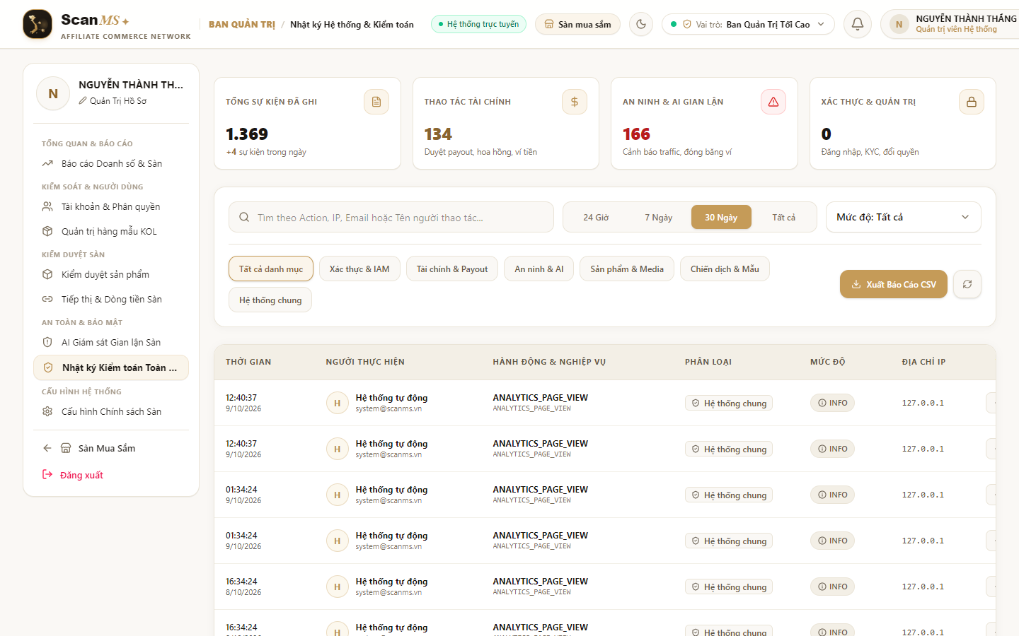
Hình 4.16.2: Bản ghi nhật ký kiểm toán chi tiết lưu vết IP, User-Agent, trạng thái dữ liệu và mã băm SHA-256
Bước 16.3: Cổng tra cứu Nhật ký An ninh (/admin/audit-logs) đa tiêu chí
• Thao tác người dùng & Giao diện: Admin truy cập /admin/audit-logs để tra cứu lịch sử an ninh với bộ lọc nâng cao theo thời gian, theo đối tượng người dùng và theo loại hành vi.
• Xử lý Backend, API & Cơ sở dữ liệu: Giao diện hỗ trợ xuất báo cáo kiểm toán phục vụ thanh tra an ninh mạng và đối soát định kỳ.
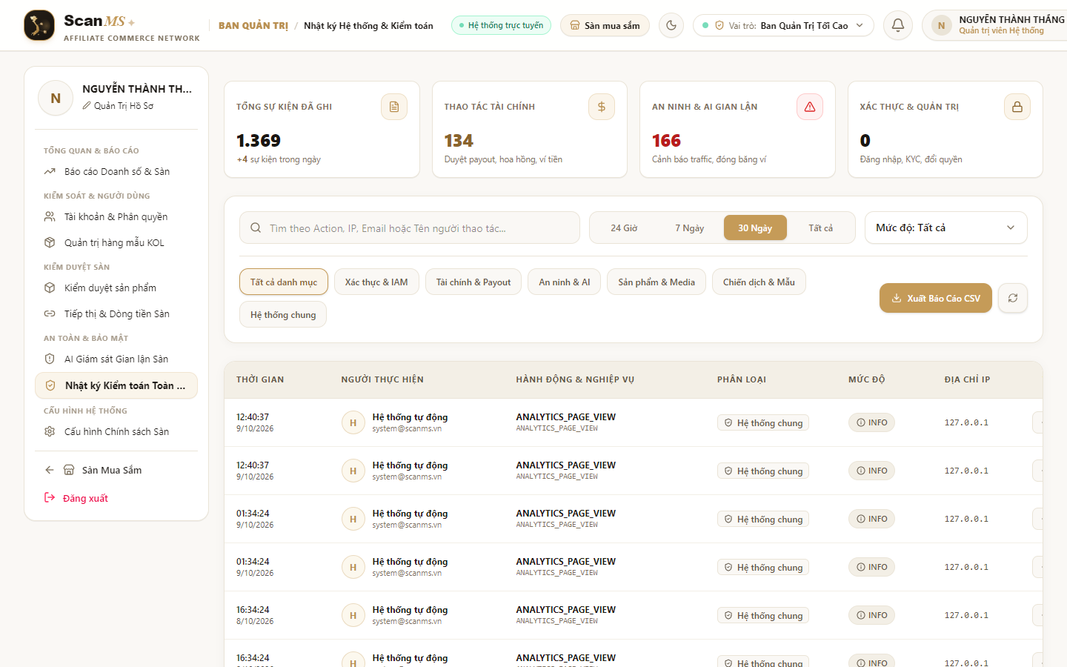
Hình 4.16.3: Cổng tra cứu nhật ký an ninh toàn diện với bộ lọc nâng cao dành cho Ban Quản Trị Tối Cao
Bước 16.4: Giám sát Chỉ số Sức Khỏe Toàn Sàn (/admin/analytics)
• Thao tác người dùng & Giao diện: Admin truy cập /admin/analytics để giám sát sức khỏe toàn sàn: Tổng giá trị hàng hóa (GMV), Tổng doanh thu phí sàn SaaS (3%), Tỷ lệ đơn giao thành công, Biểu đồ tăng trưởng người dùng mới.
• Xử lý Backend, API & Cơ sở dữ liệu: Các biểu đồ Recharts cập nhật dữ liệu tự động, phản ánh bức tranh kinh doanh toàn cảnh của hệ sinh thái SCANMS.
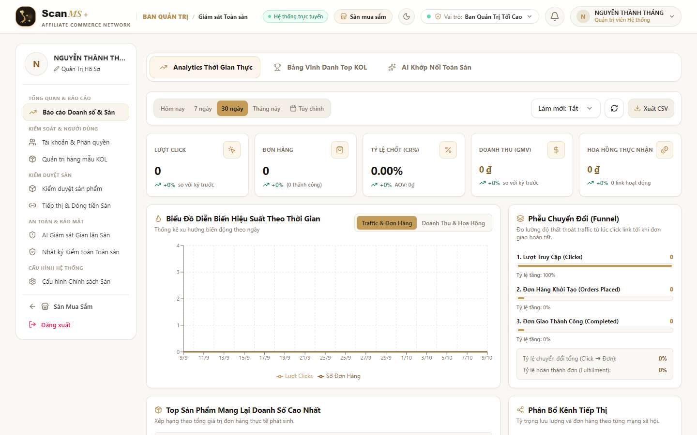
Hình 4.16.4: Dashboard phân tích kinh doanh và giám sát chỉ số sức khỏe tài chính toàn sàn SCANMS
Bước 16.5: Quyền năng Quản trị: Khóa tài khoản & Đóng băng ví 1-Click
• Thao tác người dùng & Giao diện: Nếu phát hiện dấu hiệu gian lận nghiêm trọng hoặc vi phạm quy chế sàn, Admin có quyền khóa tài khoản vi phạm chỉ với 1-click tại trang Quản lý tài khoản (/admin/users).
• Xử lý Backend, API & Cơ sở dữ liệu: Hệ thống lập tức vô hiệu hóa token đăng nhập, đóng băng toàn bộ số dư ví liên quan và chuyển trạng thái người dùng sang SUSPENDED để tiến hành điều tra.
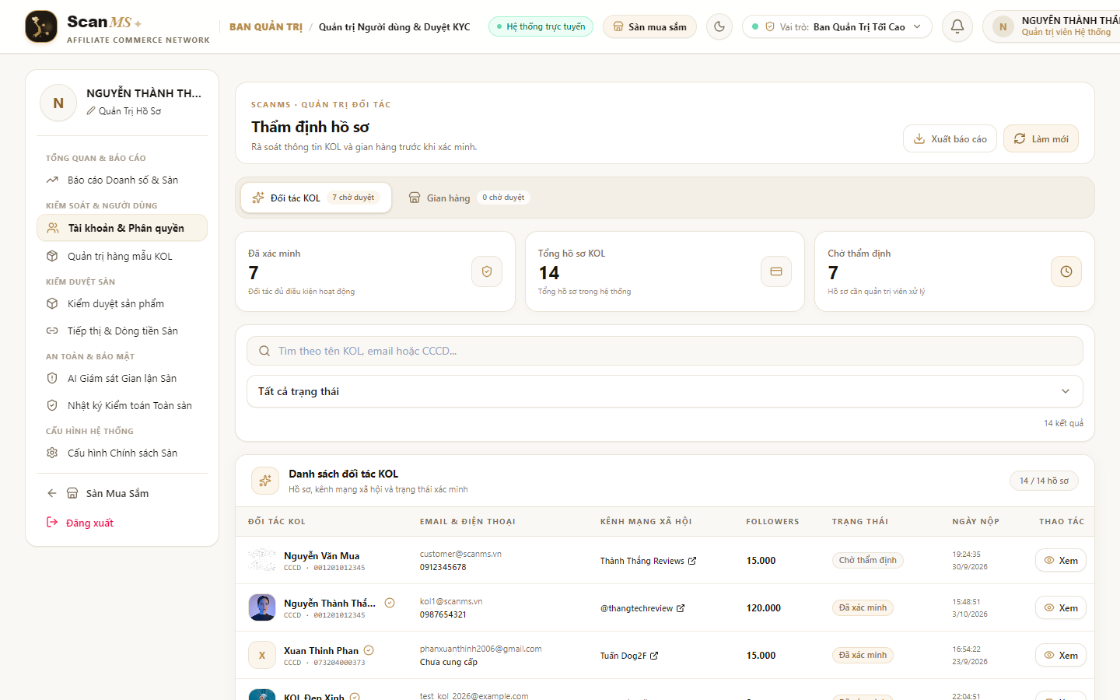
Hình 4.16.5: Thao tác quản trị khẩn cấp: Khóa tài khoản vi phạm và đóng băng số dư ví bảo vệ an toàn sàn
PHẦN 5: MA TRẬN QUAN HỆ 2 CHIỀU (CHỨC NĂNG ↔ CÁC LUỒNG NGHIỆP VỤ)
Bảng ma trận dưới đây chứng minh tính liên kết sâu sắc của hệ thống SCANMS: Mỗi chức năng không nằm cô lập mà có thể đóng vai trò mắt xích trong nhiều luồng vận hành khác nhau, tạo nên sức mạnh tổng thể vững chắc:
Chức Năng & Mã Hiệu | Vai Trò Cốt Lõi | Các Luồng Nghiệp Vụ Liên Kết (Flows)
FR-01, FR-02 (IAM & JWT) | Định danh và xác thực truy cập | Flow 1 (Chính), Flow 2, Flow 8, Flow 11, Flow 12, Flow 16
FR-03 (OTP & Reset Pass) | Bảo mật tài khoản 2 lớp | Flow 1 (Chính), Flow 12 (Xác nhận rút tiền lớn)
FR-04 (Phân quyền RBAC) | Kiểm soát truy cập theo vai trò | Flow 1, Flow 2, Flow 3, Flow 11, Flow 16
FR-05, FR-06 (KYC 2 Tầng) | Định danh pháp nhân & cá nhân | Flow 2 (Chính), Flow 3, Flow 12 (Điều kiện rút tiền)
FR-07 (Quản lý kênh MXH) | Khai báo kênh phát sóng KOC | Flow 2, Flow 4, Flow 5, Flow 15
FR-08 (Kho Media Hub) | Tài nguyên truyền thông & kịch bản | Flow 4, Flow 5 (Chính), Flow 6
FR-09 (Cấu hình hoa hồng) | Thiết lập tỷ lệ % hoặc VNĐ | Flow 3 (Chính), Flow 4, Flow 7, Flow 10
FR-10, FR-11 (Link & Smart QR) | Công cụ tiếp thị định danh | Flow 5 (Chính), Flow 6, Flow 7
FR-12 (Coupon độc quyền) | Mã giảm giá cá nhân hóa | Flow 5, Flow 6, Flow 8 (Chính)
FR-13 (Tracking Cookie 30d) | Ghi nhận Last-Click Attribution | Flow 7 (Chính), Flow 8, Flow 10
FR-14 (Redis Rate Limit) | Chặn đứng spam click ảo cùng IP | Flow 7 (Chính), Flow 16
FR-15 (Landing Page Review) | Trang đích sản phẩm kèm video | Flow 5, Flow 7, Flow 8, Flow 13
FR-16 (Checkout 1-Chạm) | Đặt hàng nhanh kèm mã ưu đãi | Flow 6, Flow 7, Flow 8 (Chính)
FR-17 (Đơn hàng & Trừ kho) | Tạo đơn atomic và giảm tồn kho | Flow 8 (Chính), Flow 9, Flow 10, Flow 11
FR-18 (Verified Reviews) | Đánh giá chất lượng hàng thật | Flow 9, Flow 13 (Chính)
FR-20 (Quản lý đơn hàng) | Chuyển giao bưu cục Logistics | Flow 9 (Chính), Flow 10, Flow 11
FR-21, FR-22 (Escrow 14 Ngày) | Giam giữ hoa hồng bảo chứng | Flow 9, Flow 10 (Chính), Flow 11, Flow 12
FR-23 (Clawback hoa hồng) | Hủy hoa hồng khi đơn bị trả | Flow 10, Flow 11 (Chính)
FR-24 (Rút tiền & Thuế TNCN) | Khóa dòng SQL và trích 10% thuế | Flow 10, Flow 12 (Chính), Flow 16
FR-25 (Hàng mẫu 4 bước) | Xin và cấp mẫu dùng thử | Flow 4 (Chính), Flow 5
FR-26, FR-27 (Chat & Deal VIP) | Trao đổi brief và gửi ưu đãi | Flow 4 (Chính), Flow 6, Flow 14
FR-28, FR-29 (Leaderboard) | Thăng hạng và vinh danh Top 10 | Flow 10, Flow 15 (Chính)
FR-30 (AI Smart Matching) | Ghép đôi Shop ↔ KOC tương thích | Flow 4 (Chính), Flow 15
FR-31 (AI Fraud Sentinel) | Phát hiện gian lận tự mua | Flow 7 (Chính), Flow 8, Flow 16
FR-32 (Audit Logs SHA-256) | Nhật ký kiểm toán an ninh | Flow 2, Flow 3, Flow 11, Flow 12, Flow 16 (Chính)
LiveStreamRoomPage | Phòng mua sắm trực tiếp tương tác | Flow 5, Flow 6 (Chính), Flow 8
DisputeResolutionPage | Cổng Trọng tài phân xử khiếu nại | Flow 10, Flow 11 (Chính)
Reverse Pickup Booking | Thu hồi hàng hoàn bưu tá tận nhà | Flow 11 (Chính), Flow 9
Inspection SLA Engine 48h | Giám sát thời gian kiểm định kho | Flow 11 (Chính), Flow 16
Warehouse Return Config | Cấu hình địa chỉ kho nhận hàng hoàn | Flow 3, Flow 11 (Chính)
CustomerPortalPage | Cổng Khách hàng & Sổ địa chỉ | Flow 1, Flow 2, Flow 8, Flow 11, Flow 13 (Chính)
Shipping Simulator A6 | Mô phỏng vận đơn và in tem A6 | Flow 9 (Chính)
PayOS VietQR Gateway | Thanh toán QR tự động ngân hàng | Flow 8 (Chính), Flow 9
Customer Wallet & Multi-Role Wallet | Quản lý ví mua sắm, nạp tiền Sandbox/PayOS, thanh toán 1-chạm, hoàn tiền tức thì | Flow 8 (Chính), Flow 10, Flow 11, Flow 12
Single-Click Workspace Switcher & Layout Sync | Chuyển đổi vai trò 1-chạm trên Header, đồng bộ layout Topbar/Sidebar 3 vai trò | Flow 1 (Chính), Flow 2, Flow 8
Co-Inspection & 14-Day Assurance | Cơ chế đồng kiểm tận tay cùng bưu tá và chính sách an tâm 14 ngày | Flow 9 (Chính), Flow 10, Flow 11
Streamlined Marketplace & Integrated Tracking | Header sàn mua sắm phẳng tối giản, tra cứu đơn công khai không cần đăng nhập | Flow 8, Flow 9 (Chính)

PHẦN 6: ĐÁNH GIÁ CHUNG & TẦM NHÌN ĐỊNH HƯỚNG TƯƠNG LAI
Dự án SCANMS (FA26SE032) đã hoàn thành trọn vẹn 100% mục tiêu nghiên cứu và phát triển đặt ra cho Đồ án Tốt nghiệp Kỹ sư Kỹ thuật Phần mềm. Việc tích hợp thành công Module Hậu Cần Thu Hồi (Reverse Logistics & Return Fulfillment) vào nhánh main đã giải quyết triệt để mắt xích khó khăn nhất của một sàn thương mại điện tử: Xử lý hàng hoàn, thu hồi bưu kiện tận nhà, kiểm định kho và bảo chứng quyền lợi công bằng cho cả người mua lẫn người bán.
6.1. Những Giá Trị Cốt Lõi Đạt Được
- Minh Bạch Tuyệt Đối: Giải quyết triệt để bài toán rò rỉ đơn hàng và mất dấu vết tiếp thị nhờ cơ chế Signed Cookie 30 ngày kết hợp Redis Rate Limiting.
- An Toàn Dòng Tiền & Hậu Cần: Bảo vệ quyền lợi của cả người mua và người bán thông qua Quỹ bảo chứng Escrow 14 ngày, Quy trình Reverse Pickup thu hồi hàng và Cổng Trọng Tài độc lập, loại bỏ hoàn toàn rủi ro bùng hàng.
- Bảo Mật Cấp Ngân Hàng: Khóa dòng SELECT FOR UPDATE và Sổ cái tài chính bất biến ngăn chặn hoàn toàn các cuộc tấn công gian lận tiền tệ hoặc âm ví.
- Trải Nghiệm Đột Phá: Trải nghiệm mua sắm hiện đại, hỗ trợ Livestream tương tác ghim giỏ hàng, thanh toán PayOS VietQR tự động và giao diện Vàng Be sang trọng.
6.2. Lộ Trình Phát Triển Giai Đoạn Tiếp Theo (Roadmap 2026 - 2027)
- Giai đoạn 1 (Mobile First): Xây dựng phiên bản ứng dụng di động nguyên bản (Native Mobile App) sử dụng React Native hoặc Flutter dành riêng cho KOC để quản lý hoa hồng và mở phiên LiveStream bằng camera điện thoại tiện lợi.
- Giai đoạn 2 (Open Logistics API): Chuyển từ GHN Staging sang đấu nối trực tiếp Production API chính thức của các đơn vị bưu chính lớn (Giao Hàng Nhanh - GHN, Giao Hàng Tiết Kiệm - GHTK, Viettel Post) để tự động bắn đơn sang bưu tá và in vận đơn nhiệt tức thời.
- Giai đoạn 3 (Web3 Smart Escrow): Nghiên cứu ứng dụng Hợp đồng thông minh (Smart Contract) trên nền tảng Blockchain để tự động hóa hoàn toàn quỹ Escrow bảo chứng, tiến tới giải ngân Payout phi tập trung không cần con người can thiệp.
- Giai đoạn 4 (Deep AI Recommendation): Nâng cấp động cơ AI Smart Matching sử dụng mạng nơ-ron học sâu (Deep Learning) để phân tích hành vi của tệp khán giả người theo dõi (Audience Persona), dự đoán chính xác doanh thu tiềm năng trước khi nhãn hàng ký hợp đồng với KOC.
📌 LỜI KẾT & CAM KẾT HỆ THỐNG
Báo cáo này được biên soạn bởi Trưởng nhóm Nguyễn Thành Thắng (SE184251) làm tài liệu kỹ thuật nền tảng phục vụ cho buổi bảo vệ Đồ án Tốt nghiệp chính thức trước Hội đồng Chấm thi, đồng thời làm kim chỉ nam vận hành, mở rộng hệ thống SCANMS trong tương lai.

